…………………………….

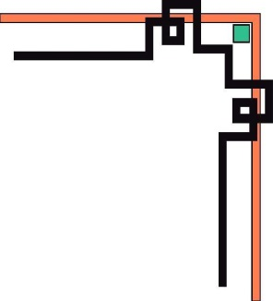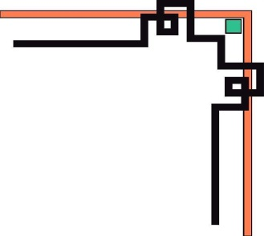

**BỘ ĐỀ OLIMPIC 30-4**

**HÓA 11**

**CÓ ĐÁP ÁN VÀ LỜI GIẢI**



*Tt (19)*

***Tháng 10 năm 2021***

**TRƯỜNG THPT CHUYÊN TRẦN HƯNG ĐẠO – BÌNH THUẬN**

**Câu 1: (4 điểm)**

**1.1.** [Ru(SCN)2(CN)4]4- là ion phức của ruteni, được kí hiệu là P.

a. Viết công thức Lewis của phối tử thioxianat SCN-.

b. Cho biết dạng lai hóa của Ru trong P. Mô tả sự hình thành ion phức theo thuyết VB (Valence Bond). Giải thích tại sao trong P, liên kết được hình thành giữa Ru và N của phối tử SCN‑ mà không phải là giữa Ru và S. Cho biết phức có tính thuận từ hay nghịch từ, vì sao?

**1.2.** Niken (II) oxit có cấu trúc mạng tinh thể giống mạng tinh thể của natri clorua. Các ion O2- tạo thành mạng lập phương tâm mặt, các hốc bát diện có các ion Ni2+. Khối lượng riêng của niken (II) oxit là 6,67 g/cm3. Nếu cho niken (II) oxit tác dụng với liti oxit và oxi thì được các tinh thể trắng có thành phần   
LixNi1-xO:



Cấu trúc mạng tinh thể của LixNi1-xO giống cấu trúc mạng tinh thể của NiO, nhưng một ion Ni2+ được thế bằng các ion liti và một số ion Ni2+ bị oxi hóa để bảo đảm tính trung hòa điện của phân tử. Khối lượng riêng của tinh thể LixNi1-xO là 6,21 g/cm3.

a. Vẽ một ô mạng cơ sở của niken (II) oxit.

b. Tính x (chấp nhận thể tích của ô mạng cơ sở không thay đổi khi chuyển từ NiO thành LixNi1-xO)

c. Tính phần trăm số ion Ni2+ đã chuyển thành ion Ni3+ và viết công thức thực nghiệm đơn giản nhất của hợp chất LixNi1-xO bằng cách dùng Ni(II), Ni(III) và các chỉ số nguyên.

Cho: Li = 6,94; O = 16,00; S = 32,07; Ni = 58,69;

*c* =3,00.108 m.s‑1; NA = 6,022.1023 mol-1;

*R* = 8,314 J.K-1.mol‑1 = 0,082 L.atm.K‑1.mol‑1; 1 eV = 1,602.10-19 J.

**Câu 2: (4 điểm)**

**2.1.** Cho  



Có một dung dịch chứa đồn thời Fe2+ và Fe3+ đều có nồng độ 1M ở pH = 0. Thêm dẫn dung dịch NaOH vào (thể tích thay đổi không đáng kể) để tăng pH của dung dịch lên. Thí nghiệm được tiến hành ở nhiệt độ không đổi 20℃.

a. Xác định sự phụ thuộc thế của cặp  vào pH của dung dịch.

b. Vẽ đồ thị E = f(pH).

**2.2.** Để xác định hằng số điện li của axit axetic người ta thiết lập một pin như sau:

Pt, H2 | H+ 1M || CH3COOH 0,01M | H2,Pt

Với  và suất điện động của pin ở 25℃ bằng 0,1998V.

Tính hằng số điện ti của axit axetic.

**2.3.** Dung dịch A gồm Fe(NO3)3 0,05M; Pb(NO3)2 0,10M; Zn(NO3)2 0,01 M. Sục khí H2S vào dung dịch A đến bão hòa ([H2S] = 0,10 M) thu được hỗn hợp B. Những kết tủa nào tách ra từ hỗn hợp B?

Cho: 







Ở 25℃: 

PkS(PbS) = 26,6; PkS(ZnS) = 21,6; PkS(FeS) = 17,2. (pKS = -lgKS, với KS là tích số tan).



**Câu 3: (4 điểm)**

**3.1.** Cho từ từ khí CO đi qua ống đựng 3,2g CuO nung nóng. Khí ra khỏi ống được hấp thụ hoàn toàn vào nước vôi trong dư tạo thành 1g kết tủa. Chất rắn còn lại trong ống sứ cho vào cốc đựng 500 ml dd HNO3 0,16 M thu được V1 (l) khí NO vả còn một phần kim loại chưa tan. Thêm tiếp vào cốc 760ml dd HCl . Sau khi phản xong thu thêm V2 (l) khí NO. Sau đó thêm tiếp 12g Mg vào dd sau phản ứng thu được V3 (l) hỗn hợp khí H2 và N2, dd muối clorua và hỗn hợp M của các kim loại.

a. Tính V1, V2, V­3 (đktc).

b. Xác định khối lượng mỗi kim loại trong hỗn hợp M. Các chất phản ứng xảy ra hoàn toàn.

**3.2.** Hòa tan hoàn toàn hợp X gồm Zn, FeCO3 , Ag bằng lượng dung dịch dư  HNO3 loãng thu được hỗn hợp khí A và dung dịch B. Hỗn hợp A gồm 2 chất khí, có tỉ khối hơn so với Hidro là 19,2. Cho dung dịch B tác dụng với lượng dư dung dịch NaOH thu được kết tủa. Lọc lấy kết tủa rồi nung đến khối lượng không đổi thu được 5,64 gam kết tủa.

Tính khối lượng mỗi chất trong hỗn hợp đầu, biết khối lượng Zn và FeCO3 bằng nhau và mỗi chất trong X chỉ thử HNO3 xuống một số oxi hóa xác định.

**Câu 4: ( 4 điểm)**

**1.** Hãy cho biết sự tương quan lập thể giữa hai hợp chất trong mỗi cặp sau đây, giải thích ngắn gọn.

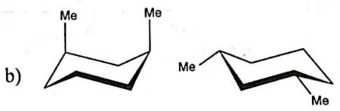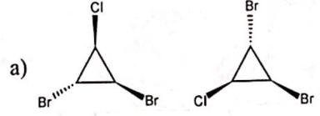

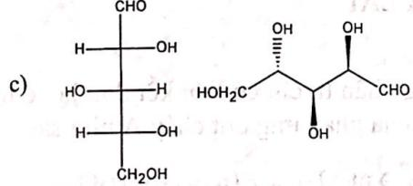

**2.** Dự đoán sản phẩm chính khi cho mỗi chất sau đây tác dụng với Br2, FeBr3

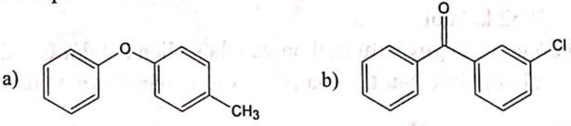

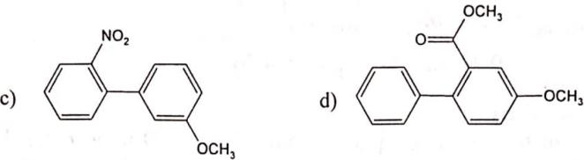

**3.** Giải thích tại sao brom hóa biphenyl xảy ra tại vị trí orto và para hơn là vị trí meta.

**Câu 5: (4 điểm)**

**1.** Đề nghị cơ chế xúc tác axit cho sự đồng phân hóa sau:

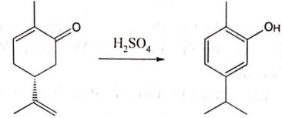

**2.** Hoàn thành chuổi phản ứng sau:

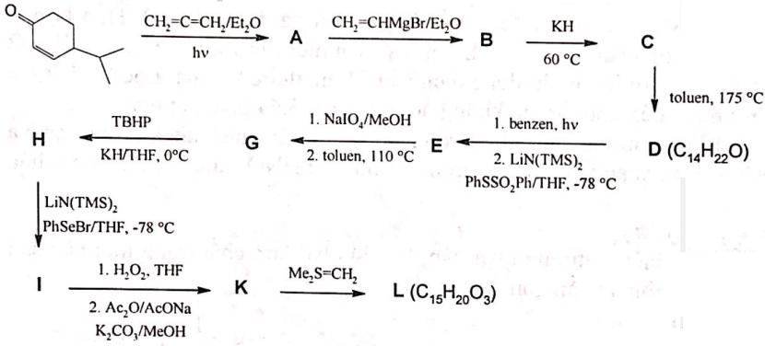

**TRƯỜNG THPT CHUYÊN TRẦN HƯNG ĐẠO – BÌNH THUẬN**

**Câu 1: (4 điểm)**

**1.1.** a. Tổng electron để xây dựng công thức Lewis cho SCN- là 6 + 4+5+1=16. Công thức Lewis cho SCN- là:



b. Ru2+ có cấu hình electron [Kr]4d65s05p0, là ion trung tâm trong phức bát diện.

Vì CN- là phối tử trường mạnh nên có phân lớp 4d6 của Ru2+ có sự ghép đôi tất cả các electron, tạo ra 2 AO 4d trống. Do đó xảy ra sự lai hóa d2sp3

Ru2+ tạo 6AO lai hóa hướng tới 6 đỉnh của 1 hình bát diện.

Các khối tử (L) sử dụng cặp electron tự do của nguyên tử N gửi vào các obitan lai hóa đó để tạo các liên kết cho nhận giữa phối tử và ion Ru2+ .

**↑↓**

**↑**

**↑**

**↑**

**↑↓**

**↑**

**↑**

**↑**

**↑↓**

...

L

L

d2sp3

[Ru(SCN)2(CN)4]4-

4d6 5s 5p

**1.2. a.**

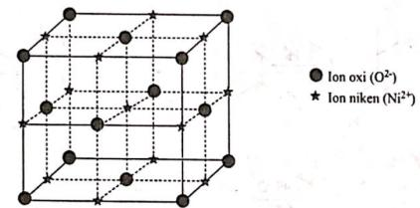

**b.** Tính x:

Tính cạnh a của ô mạng cơ sở của NiO



n = 4 (vì mạng là lập phương tâm mặt)



Theo đầu bài, ô mạng cơ sở của NiO và ô mạng cơ sở của LixNi1-xO giống nhau, do đó:



**c.** Thay x vào công thức LixNi1-xO, ta có Li0,1Ni0,9O hay công thức là LiNi9O10. Vì phân tử trung hòa điện nên trong LiNi9O10  có 8 ion Ni2+  và 1 ion Ni3+. Vậy cứ 9 ion Ni2+ thì có 1 ion chuyển thành Ni3+.

Phần trăm số ion Ni2+ đã chuyển thành ion Ni3+ là 

Công thức thực nghiệm đơn giản nhất: LiNi(III)(Ni(II))8O10.

**Câu 2: (4 điểm)**

2.1. a. Nếu xuất phát từ dung dịch Fe3+ và Fe2+ có nồng độ 1M, ở pH = 0 rồi nâng dần pH lên, lần lượt sẽ kết tủa Fe(OH)3 rồi đến Fe(OH)2.

- Fe(OH)3 bắt đầu kết tủa khi [Fe3+].[OH-]3 = 





Tương tự, Fe(OH)2 bắt đầu kết tủa khi



* 0 ≤ pH < 1,53: Thế của cặp  không phụ thuộc pH:



* 1,53 ≤ pH < 6,33: [Fe3+] giảm nên giảm



* 6,33 ≤ pH ≤ 14: cả [Fe3+] và [Fe2+] đều giảm



**b.** Đồ thị E = f(pH)

 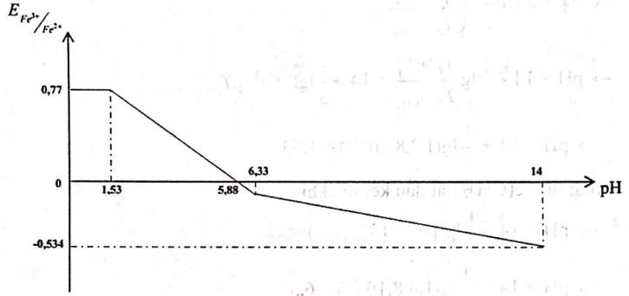

**2.2.** Đây là pin nồng độ. Vì [H+] ở điện cực trái cao hơn [H+] ở điện cực phải nên đện cực trái là điện dương còn điện cực là điện cực âm.

(+)Pt, H2 | H+ 1M || CH3COOH 0,01M | H2,Pt(-)

Ta có: Epin = E+ - E- = 0 – E­- = 0,1998 → E­- = - 0,1998V

Gọi x là nồng độ H+ do CH3COOH điện li ra ở điện cực âm.

Ta có: E- = 



CH3COOH  CH3COO- + H+

[cân bằng] 0,01-4,11.10-4 4,11.10-4 4,11.10-4



**2.3.** Do 

2Fe3+ + H2S → 2Fe2+ + S↓ + 2H+ K1 = 1021,28

0,05

- 0,05 0,05

Pb2+ + H2S → PbS↓ + 2H+ K2 = 106,68

0,10 0,05

0,25

Zn2+ + H2S → ZnS↓ + 2H+ K3 = 101,68

Fe2+ + H2S → FeS↓ + 2H+ K4 = 10-2,72

Vì K3 và K4 nhỏ, do đó cần phải kiểm tra điều kiện kết tủa ZnS và FeS:

Do môi trường axit nên



Đối với H2S do Ka2 << Ka1 = 10-7,02 nhỏ → khả năng phân li của H2S trong môi trường axit không đáng kể, do đó chấp nhận [H+] = 

Tính theo cân bằng:

H2S  S2- + 2H+ Ka1.Ka1 = 10-19,92



Ta có: < KS(ZnS) → ZnS không xuất hiện;

< KS(FeS) → FeS không xuất hiện;

Như vậy trong hỗn hợp B, ngoài S, chỉ có PbS kết tủa.

**Câu 3: (4 điểm)**

**3.1.** CuO + CO  Cu + CO2 (1)

0,01 0,01

CO2 + Ca(OH)2 → CaCO3 + H2O (2)

Theo (1) và (2): nCu = nCO2 = nCuO = 0,01 mol

nCuO ban đầu = 

nCuO dư = 0,04 – 0,01 = 0,03 mol

Khi cho HNO3 vào: CuO + 2HNO3 → Cu(NO3)2 + H2O

0,03 0,06 0,03

3Cu + 8NHO3 → 3Cu(NO3)2 + 2NO + 4H2O (4)

0,02

NHNO3 ban đầu = 0,5 x 0,16 = 0,08 mol

Theo (3) và (4): 

V1 = 0,005 22,4 = 0,112 (l)

NCu còn dư = 0,01 - 

Khi thêm dd HCl vào thì:



0,0025 



Theo (5) Cu tan hết → 



nH+ phản ứng = 

dư = 

Khi cho Mg vào:



0,5 0,5 

Mg + 2H+ → Mg2+ + H2 (7)

 0,06 0,03

Theo (3), (4), (5): nNO3- = 



Theo (6): 





Theo (7): nH2 = 

VN2 + H2 = 

nMg còn dư = 

Mg + Cu2+ → Mg2+ + Cu↓ nCu2+ = 0,04

0,04

Sau phản ứng: nCu = 0,04 mol

nMg  = 



**3.2.** MA = 19,2.2 = 38,4 (g/mol)

Vì khí A chắc chắn chứa CO2 (sinh ra từ phản ứng FeCO3) có > MA nên hợp chất khí thứ hai phải là khí NO có < MA.

 Trong hỗn hợp khí A: CO2 chiếm 60% số mol; NO chiếm 40% số mol

 

Gọi a,b,c lần lượt là số mol Zn, FeCO3, Ag có trong hỗn hợp, theo đề bài:

65a = 116b → a > b

Với dung dịch HNO3 loãng: Chất khử yếu chỉ khử HNO3 → NO; chất khử mạnh có thể khử HNO3 xuống mức oxi hóa thấp hơn.

Nếu cả ba khử HNO3 thành NO thì:

3Zn + 2NO3- + 8H+ → 3Zn2+ + 2NO↑ + 4H2O

3FeCO3 + NO3- + 10H+ → 3Fe3+ + 3CO2 + NO + 5H2O

3Ag + NO3- + 4H+ → 3Ag+ + NO + 2H2O

Thì số mol CO­2 = b, số mol 

Vì a > b nên số mol NO >  vô lí (loại)

Vậy Zn + HNO3 → NH4NO3

4Zn + NO3- + 10H+ → 4Zn2+ + NH4+ + 3H2O

Số mol  số mol CO2 = b  b = c

Dung dịch B tác dụng với NaOH dư tạo kết tủa Fe(OH)3 và Ag2O



Chất rắn là Fe2O3 và Ag  0,5b.160 + 108c = 5,64g  b = 0,03

Vậy 

**Câu 4: (4 điểm)**

**1.**

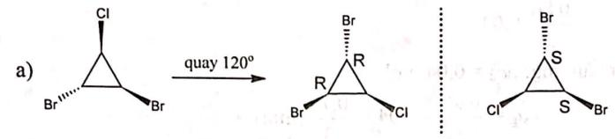

Khi quay một trong hai chất 1200 trong mặt phẳng nhận thấy hai chất là vật và ảnh của nhau không chồng khít lên nhau. Như vậy hai hợp chất là hai đối thân của nhau

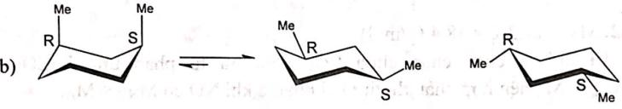

Nghịch chuyển không làm thay đổi cấu hình. Hi công thức này chỉ cùng một chất.

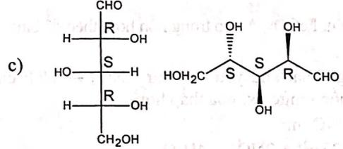

Hai hợp chất này là hai xuyên lập thể phân của nhau (khác nhau cấu hình tại C4)

**2.**

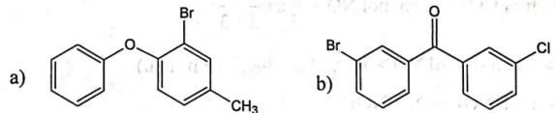

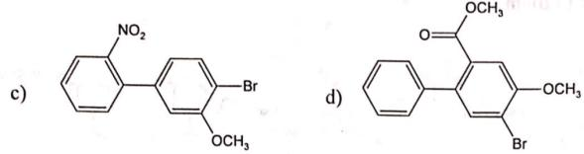

**3.** Sự Brom hóa biphenyl xảy ra tại vị trí orto và para hơn là tại vị trí meta:  trung gian cacbocation khi Brom gắn vào vị trí orto và para được an định bằng sự cộng hưởng với cả hai nhân thơm.Trong khi đó trung gian cacbocation khi Brom gắn vào vị trí meta chỉ được an định trên một nhân thơm mà thôi.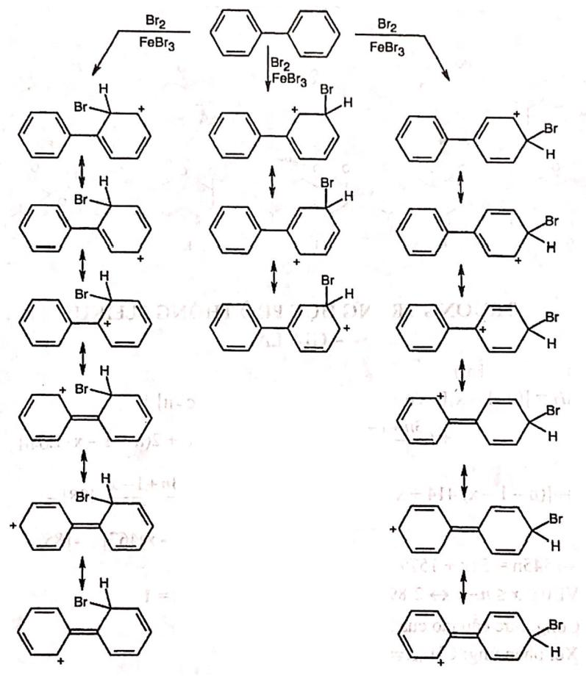

**Câu 5: (4 điểm)**

**1.**

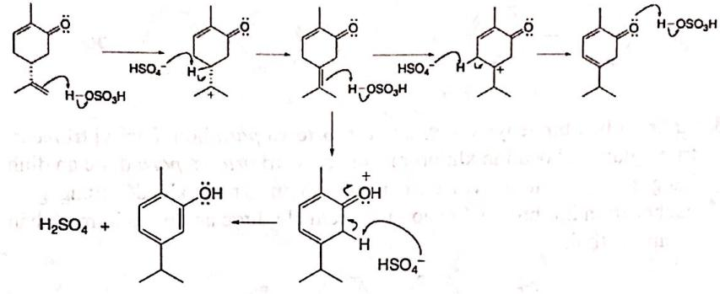

**2.**

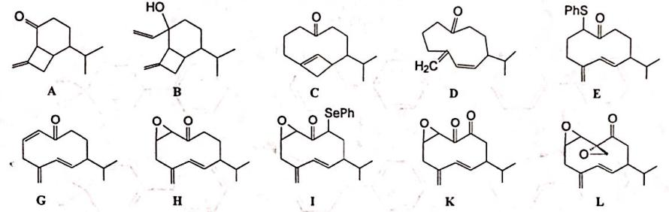

**TRƯỜNG THPT CHUYÊN NGUYỄN TẤT THÀNH – KOM TUM**

**Câu 1: (4 điểm)**

**1.** Những nguyên tử hydro ở trạng thái cơ bản bị kích thích bởi tia UV có . Số lượng tử chính của trạng thái kích thích này là bao nhiêu? Khi những nguyên tử hydro bị khử trạng thái kích thích đó thì chúng có thể phát ra những bức xạ có bước sóng (tính bằng nm) là bao nhiêu?

Cho h = 6,63.10-34J.s; c= 3.108 m.s‑1; hằng số Ritbe RH = 1,097.107 m-1.

**2.** Heli được biết như là nguyên tố “trơ” nhất trong mọi nguyên tố. Nhưng tính trơ của heli cũng chỉ giới hạn trong phản ứng của nó với các nguyên tử và phân tử trung hòa khác. Ví dụ, nguyên tử heli có thể tạo thành hợp chất quan sát được (không nhất thiết tồn tại lâu) với H+.

**a.** Dùng thuyết obitan phân tử (MO) để xác định bậc liên kết cho HeH+.

**b.** Giải thích tại sao có tồn tại He2+ mà không tồn tại He2 ?

**c.** Các cation 2+ (đi-cation) hai nguyên tử bền vững có công thức XHe2+ thường chỉ có khi năng lượng ion hóa thứ hai (I2) của X nhỏ hơn năng lượng ion hóa thứ nhất của He. Không cần dựa vào bảng trị số các mức năng lượng ion hóa hãy xác định nguyên tố X có số hiệu nguyên tử từ 1 đến 18 là phù hợp nhất? Tại sao?

**3.** Phản ứng giữa N2H4 và TI3+ trong HClO4 có phương trình động học như sau:



**a.** Với giả thiết tất cả các nồng độ khác đều lớn hơn rất nhiều so với TI3+, viết phương trình biến thiên giữa nồng độ TI3+ theo thời gian.

**b.** Cho biết thành phần nguyên tử trạng thái chuyển tiếp của giai đoạn quyết định tốc độ phản ứng.

**c.** Đề nghị một cơ chế phản ứng phù hợp với phương trình động học trên.

**Câu 2: (4 điểm)**

**1.** Có hai dung dịch A chứa H2C2O4 0,1M và dung dịch B chứa Na2C2O4 0,1M.

**a.** Tính pH và nồng độ ion C2O42- có trong dung dịch A và B.

**b.** Thêm Fe(NO3)3 (tinh thể) vào dung dịch A và dung dịch B để đạt nồng độ (ban đầu) là 1,0.10-4M. Giả thiết thể tích dung dịch thay đổi không đáng kể. Hãy cho biết có xuất hiện kết tủa Fe(OH)3 không? Chứng minh?

**c.** Tính phần mol của phức Fe(C2O4)33- trong dung dịch A.

Cho các giá trị hằng số tạo thành tổng hợp của Fe3+ với C2O42- là 

Hằng số phân ly axit của H2C2O4 là Kal = 0,05; Ka2 = 5.10-5. Tích số tan của Fe(OH)3 Ks = 2,5.10-39

**2.** Nồng độ đường trong máu (pH = 7,4) thường được xác định bằng phương pháp Hagedorn-Jensen. Phương pháp này dựa vào phản ứng sắt (III) oxi hóa glucozơ thành axit gluconic. Quy trình phân tích như sau: Lấy 0,200 ml mẫu máu cho vào bình nón, thêm 5,00 ml dung dịch natri hexaxianoferat (III) 4,012 mmol/lit cà đun cách thủy. Xử lý dung dịch thu được bằng lượng dư dung dịch ZnCl2 và sau đó bằng lượng dư KI có mặt Ch3COOH. Iot sinh ra được chuẩn độ bằng dung dịch Na2S2O3 4 mmol/lit.

**a.** Viết phương trình hóa học các phản ứng xảy ra trong quy trình trên.

**b.** Cho biết tại sao không thể dùng muối Fe(III) để thay cho natri hexaxianoferat (III) trong thí nghiệm trên?

**c.** Hãy tính hằng số cân bằng của phản ứng:

2[Fe(CN)6]3- + 3I-  2[Fe(CN)6]4- + I3-

Từ đó cho biết vai trò của ZnCl2.

**d.** Hãy tính nồng độ của glucozơ (theo gam/lit) có trong mẫu máu , biết rằng phép chuẩn độ cần dùng 3,28 ml dung dịch Na2S2O3 để đạt tới điểm tương đương.

Cho:  Các phức [Fe(CN)6]3 và [Fe(CN)6]4- có hằng số bền tổng cộng lần lượt là  Ở 25℃: 

**Câu 3: (4 điểm)**

**1.** Một hợp chất hóa học có tên là Beryl, thành phần gồm có: 31,28% Si: 53,63% O (về khối lượng), còn lại là X và Y. Xác định công thức hóa học của Beryl dưới dạng oxit kép và silicat kép. Biết rằng trong cấu hình electron của X và Y có electron cuối cùng ứng với 4 số lượng tư:

|  |  |  |  |  |
| --- | --- | --- | --- | --- |
|  | N | *l* | m | s |
| X | 3 | 1 | -1 | +1/2 |
| Y | 2 | 0 | 0 | -1/2 |

**2.** Nguyên tố X có khả năng phản ứng với canxi cho chất Y. Mặt khác X tan được trong dung dịch kiềm tạo ra một hợp chất A và khí B đều có chứa nguyên tố X. A phản ứng với clorua vôi thu được kết tủa C. Kết tủa này sẽ chuyển thành Y khi xử lí với nhôm ở nhiệt độ cao. Hòa tan với chất Y trong dung dịch HCl loãng thu được B. Biết rằng khi xử lí C với SiO2 và than cốc thu được X, còn trong trường hợp không có than cốc thu được D. D tan được trong cả dung dcihj axit loãng và kiềm loãng. Lập luận xác định cấu trúc các chất chưa biết và viết các phương trình phản ứng xảy ra.

**3.** Hòa tan hết 17,52 gam hỗn hợp X gồm MgO, Al(NO3)3, Mg và Al vào dung dịch chưa KNO3 và 0,47 mol H2SO4 (đun nóng nhẹ). Sau khi kết thúc phản ứng thu được dung dịch Y chỉ chứa các muối và 3,136 lít (đktc) hỗn hợp khí Z gồm NO và H2. Tỷ khối của Z so với H2 bằng 13. Dung dịch Y tác dụng tối đa với dung dịch chứa 1,07 mol KOH, lấy kết tủa nung ngoài không khí tới khối lượng không đổi thu được 8 gam rắn. Tính phần trắm số mol của MgO có trong hỗn hợp X?

**Câu 4: (4 điểm)**

**1. a.** Axit squaric có công thức phân tử C4H2O. Ở điều kiện thường axit squaric ở trạng thái tinh thể màu trắng, tan tốt trong nước. Axit squaric là axit tương đối mạnh so với các axit hữu cơ thường gặp (CH3COOH có pKa = 4,76). Hằng số phân ly axit của axit squaric là pKa1 = 1,5 và pKa2 = 3,4. Trong ion squarat C4O42- độ dài các liên kết CC bằng nhau (1,47 Å), các lien kết CO bằng nhau (1,26 Å).

Đề xuất công thức cấu tạo của axit squaric. Biểu diễn cấu trúc của ion squaric. Giải thích tại sao axit squaric có tính axit tương đối mạnh.

**b.** Axit maleic và axit fumaric là đồng phân hình học của nhau. Công thức của hai axit như sau:

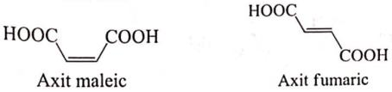

Hai axit có các giá trị pKa như sau: 1,9; 3,03; 4,44; 6,07. Hãy cho biết pKa1 và pKa2 của hai axit thường tương ứng với giá trị nào? Giải thích ngắn gọn.

**2.** Cho các ancol: *p*-CH3-C6H4-CH2OH, *p*-CH3O-C6H4-CH2OH, *p*-NO2-C6H4-CH2OH và

*p*-Cl-C6H4-CH2OH. So sánh khả năng phản ứng của các ancol với HBr và giải thích.

**3.** Cho các chất sau:

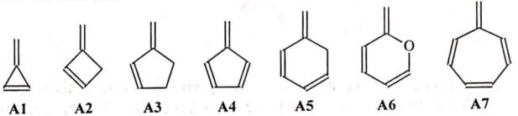

Những chất nào phản ứng cộng được với anhiđrit maleic theo tỉ lệ mol 1:1 ở nhiệt độ cao? Vẽ công thức lập thể của sản phẩm thu được. Biết rằng phản ứng đóng vòng có sự tham gia đồng thời của 4n+2 electron π (n = 1,2...) thì dễ xảy ra.

**4.** Hợp chất hyđrocacbon X là dẫn xuất của đecalin. Trong phân tử X nguyên tố Hidro chiếm 12% về khối lượng và số liên kết C-C là 5. Cho X tác dụng với dung dịch có lượng nhỏ KMnO4 và lượng dư NaIO4 thu được hợp chất Y có phản ứng iođofom.

a) Xác định công thức phân tử và công thức cấu tạo có thể có của X, Y?

b) Hợp chất Y có sự chuyển hóa theo sơ đồ:



Biết tên gọi của F là (1S, 6R) bixiclo[4.4.0]đec-3-en-2-on, biểu diễn cấu trúc của X, Y, K, L, M, N, E?

**Câu 5: (4 điểm)**

**1.** Dùng cơ chế để giải thích quá trình tạo thành sản phẩm trong các phản ứng sau:

**a.** 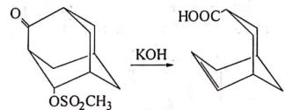

**b.** 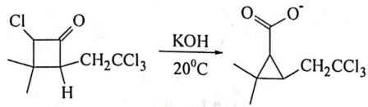

**c.** 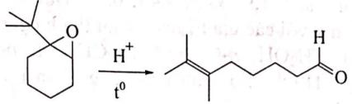

**d.** 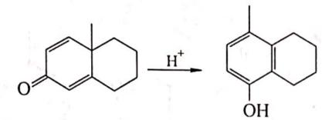

**2.** 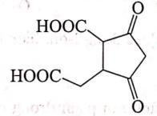Hợp chất hữu cơ X là một hormon trong cơ thể người. X tham gia vào một số quá trình của cơ thể như điều hòa huyết áp,... X là một dẫn xuất của axit heptanoic. Trong phân tử X không chứa nguyên tử cacbon bậc IV. Kết quả đo phổ khối lượng cho biết phân tử khối của X là 354u. Hợp chất X không phản ứng với phenylhiđrazin để tạo kết tủa. Thực hiện phản ứng ozon phân oxi hóa X thu được 3 hợp chất hữu cơ A, B và C. Hợp chất A không quang hoạt và có công thức phân tử C5H8O4. Đun nóng A thu được anhiđrit axit vòng D. Hợp chất B thu được từ phản ứng ozon phân ở trên là một hỗn hợp raxemic. Hợp chất B có thể thu được khi cho hexanal phản ứng với HCN rồi thủy phân sản phẩm trong dung dịch axit. Oxi hóa C (C8H12O6) bằng CrO3 thu được hợp chất hữu cơ Y. Thực hiện phản ứng khử C bằng LiAlH4 thu được chất G. Để chuyển hóa 1 mol C thành dẫn xuất axetyl F cần 2 mol axetyl clorua.

Xác định công thức cấu tạo của các chất A, B, C, D, G, F.

**3.** 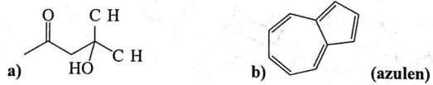Viết sơ đồ tổng hợp các hợp chất hữu cơ sau từ các hợp chất hữu cơ có 2 cacbon trở xuống, benzen, toluen và các chất vô cơ cần thiết:

**TRƯỜNG THPT CHUYÊN NGUYỄN TẤT THÀNH – KOM TUM**

**Câu 1: (4 điểm)**

**1. a.** Ta có năng lượng của mỗi photon là: ∆E = h.c.RH.(1/n2 – 1/n’2)



**b.** Khi bị khử kích thích:









**2. a.** Bỏ qua sự sai khác về mức năng lượng các AO của H và He, ta có thể vẽ các giản đồ MO sau:

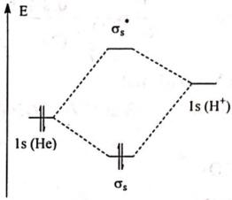

Từ giản đồ này, có thể thấy rằng trong HeH+ bậc liên kết là 1.

**b.** Theo thuyết MO bậc liên kết của He2+  là 0,5 và He2 là 0. Vì vậy có tồn tại He2+ mà không tồn tại He2

**c.** Nguyên tố dễ tạo với He cation2+ có công thức XHe2+ nhất là nguyên tố có giá trị năng lượng ion hóa thứ hai nhỏ nhất. I2 có giá trị lớn hay bé phụ thuộc vào các yếu tố như:  Cấu trúc electron của  X+,  bán kính của X+ và điện tích hạt nhân.

Nguyên tố có số hiệu nguyên tử từ 1 đến 18,  có I2 nhỏ nhất là Mg. Vì các nguyên tố nhóm hai IIA (Be,Mg) có cấu trúc X+: 1s12s1 và 1s12s22p63s1 là các cấu trúc kém bền vững nhất. Bán kính ion của Mg+ lớn hơn bán kính ion của Be+ cho nên nguyên tố Mg dễ tạo nhất.

**3. a**. Nếu xem các  nồng độ khác đều lớn hơn rất nhiều so với Tl3+, ta có thể coi quy luật động học trở thành bậc nhất đối với Tl3+. Do đó phương trình động học trở thành: 

Nên phương trình tổng hợp tích phân hay mối quan hệ giữa  với thời gian là: 

**b.** Thành phần nguyên tử ở trạng thái chuyển tiếp bằng tổng số nguyên tử ở tử số trừ khi tổng số nguyên tử ở phần mẫu số trong phương trình động học vi phân. Do đó thành phần nguyên tử ở trạng thái chuyển tiếp là: [TlN2H43+]

**c.** Vì thành phần nguyên tử ở trạng thái chuyển tiếp là [TlN2H43+] nên bước quyết định tốc độ phản ứng là sự tương tác giữa Tl3+ và N2H4. Trong môi trường axit mạnh, phần lớn N2H4 bị proton hóa thành N2H5+ . Do đó cơ chế sẽ bao gồm sự deproton hóa N2H5+ để tái tạo N2H4, rồi N2H4 tác dụng với Tl3+ theo tỉ lệ 1:1 trong giai đoạn quyết định tốc độ phản ứng. Nếu N2H4 bị oxi hóa hoàn toàn thành N2, tỉ lệ phản ứng giữa Tl3+ và N2H4 không còn là 1:1 nửa, do đó sự oxi hóa N2H4 thành N2 (sản phẩm cuối cùng) không hoàn toàn nằm trong bước quyết định tốc độ. Cơ chế được đề nghị như sau:

(1) N2H5+  N2H4 + H+

(2) N2H4 + Tl3+  Tl+ + N2H2 + 2H+

(3) Tl3+  + N2H2  Tl+ + N2 + 2H+

Trong đó (2) là giai đoạn chậm

**Câu 2: (4 điểm)**

**1. a.** Tính pH và nồng độ ion có trong dung dịch A

Ta có: H2C2O4  H+ +  Ka1 = 0,05 (1)

 H+ +  Ka2 = 5,0.10-5 (2)

Vì Ka1 >> Ka2 nên (1) là cân bằng chính.

Gọi C là nồng độ ban đầu của A.



Mà ta có:  và [H+]=[] = 0,05M



Tính pH và nồng độ ion có trong dung dịch B

Ta có: H2O +   OH- +  Kb1 = 2,0.10-10 (1)

H2O +  OH- + H2C2O4 Kb2 = 2,0.10-13 (2)

Vì Kb1 >> Kb2 nên (1) là cân bằng chính.

Gọi C là nồng độ ban đầu của A.





**b.** Chứng minh dung dịch A không có kết tủa Fe(OH)3:

Có các cân bằng: Fe3+ +  FeC2O4+

Fe3+ + 2 FeC2O2-

Fe3+ + 3 FeC2O23-

Bảo toàn nồng độ ion Fe3+ ta có:



Mà 





Suy ra



Mà [OH-]A = 2.10-13M



 không có kết tủa Fe(OH)3 ở dung dịch A.

Chứng minh dung dịch B có kết tủa Fe(OH)3:

Có các cân bằng: Fe3+ +  FeC2O4+

Fe3+ + 2 FeC2O2-

Fe3+ + 3 FeC2O23-



Mà 





Suy ra



Mà [OH-]A = 4,5.10-6M



 có kết tủa Fe(OH)3 ở dung dịch B.

**c.** Phần mol của phức Fe(C2O4)33- trong dung dịch A

Phần mol của Fe(C2O4)33- được tính như sau: 







Vậy phần mol của Fe(C2O4)33- bằng 0,43.

**2. a.** Phương trình hóa học các phản ứng xảy ra

 (1)

 (2)

 (3)

**b.** pH của máu là 7,4 nên Fe (III) sẽ kết tủa ở dạng Fe(OH)3 và không có khả năng oxi hóa glucozơ

**c.** Tính thể khử của cặp 









Zn2+ tạo kết tủa với làm phản ứng (2) xảy ra hoàn toàn theo chiều thuận.



**d.** 



(dư) = 2.6,56.10-3 = 13,12.10-3 (mmol)



**Câu 3: (4 điểm)**

**1.**  – Dựa vào 4 số lượng tử ta có cấu hình electron của

+X: 1s12s22p63s23p1

+Y: 1s22s2

Vậy X là nhôm (Al), Y là beri (Be)

- Đặt công thức của beryl là: AlxBeySizOt

Gọi a, b là thành phần % khối lượng của Al và Si.

Ta có: a + b + 31,28 + 53,63 = 100 → a + b = 15,09 (I)

Số oxi hóa: 

Giải hệ 2 phương trình (I) và (II) được: a = 10,06; b=5,03

Tỉ lệ: x:y:z:t 

= 0,3726: 0,5589:1,1171:3,3519 = 2:3:6:18

→Công thức hóa học của beryl là Al2Be3Si6O18

Vậy công thức hóa học của beryl dưới dạng oxit kép: Al2O3.3BeO.6SiO2 công thức hóa học của beryl dưới dạng silicat kép: Al2(SiO3)3.3BeSiO3

**2.** Do X phản ứng được với Ca nên X phải là một phi kim. Trong dung dịch kiềm X hòa tan sinh ra một muối tan và một khí. Nguyên tố X có mặt trong cả hai thành phần ấy. Trong hợp chất khí tồn tại liên kết X-H. Như vậy chỉ có thể ba khả năng là silan, photphin và amoniac. X sinh ra khi cho than cốc tác dụng với muối C (có chứa X) và SiO2 nên X chỉ có thể photpho.

Các phản ứng xảy ra như sau (Có thể viết dạng ion thu gọn)

P4 + 3NaOH + 3H2O → 3NaH2PO2 + PH3

P4 + 6Ca → 2Ca3P2

2NaH2PO2  + 4CaOCl2 → Ca3(PO4)2 + CaCl2 + 2NaCl + 4HCl

2Ca3(PO4)2 + 10C + 6SiO2 → 6CaSiO3 + 10CO + P4

2Ca3(PO4)2 + 16Al → 3Ca3P2 + 8Al2O3

Ca3P2 + 6HCl → 3CaCl2 + 2PH3

2Ca3(PO4)2 + 6SiO2 → 6CaSiO3 + P4O10

P4O10 + 6H2O → 4H3PO4 (trong dung dịch axit loãng)

P4O10 + 12NaOH → 4Na3PO4 + 6H2O (có thể viết phản ứng tạo muối axit)

**3.** Ta có: không chứa 

Chất rắn cuối cùng thu được là MgO: 

Đặt nKNO3= a (mol)

Bảo toàn nguyên tố S cho K2SO4 trong Y: 

Bảo toàn nguyên tố K cho KAlO2 trong Y:



 Thành phần trong Y: Mg2+ (0,2 mol), Al3+ (0,13 + a mol), K+  (a mol), NH4+ (b mol),

SO42- (0,47 mol)

Bảo toàn điện tích trong Y suy ra: 4a + b = 0,15

Bảo toàn khối lượng:





Bảo toàn nguyên tố N:





Bảo toàn electron:





Phần trăm số mol của MgO có trong hỗn hợp X:



**Câu 4: (4 điểm)**

**1. a.** Axit squaric là axit 2 nấc mà có 2 nguyên tử H cả 2 nguyên tử H đều là H axit.

Trong phân tử ion squarat C4O42- độ dài liên kết CC bằng nhau (1,47 Å), các liên kết CO bằng nhau (1,26 Å). Suy ra trong ion có sự giải tỏa electron mạnh. Hơn nữa, chính sự giải tỏa e này làm anion sinh ra bền dẫn đến tính axit tăng lên. Anion squarat là một hệ thơm bền vững. Vậy cấu trúc của ion squarat:

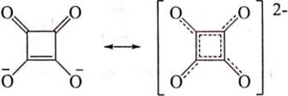

Công thức cấu tạo của:

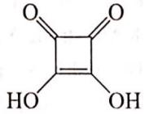

**b.** Sắp xếp giá trị pKa:

Axit meleic : pKa1 = 1,9 và pKa2 = 6,07

Axit fumaric: pKa1=3,03 và pKa2= 4,44

Giá trị pKa1 của axit maleic nhỏ hơn axit fumaric do hiệu ứng không gian loại II, cản trở sự liên hợp. Anion của axit maleic sinh ra bền hơn do có liên kết H nội phân tử.

Giá trị pKa2 của axit maleic lớn hơn axit fumaric do anion có liên kết H nội phân tử làm H khó tách ra. Hơn nữa axit maleic sau khi phân ly nấc 2, hai nhóm mang điện âm gần nhau, tăng sức đẩy làm anion kém bền, dẫn đến làm giảm tính axit.

**2.** 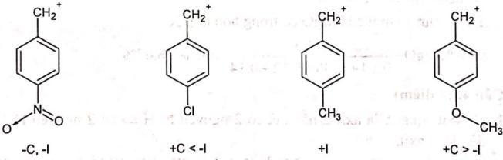Phản ứng giữa các ancol đã cho với HBr là phản ứng thế theo cơ chế SN1. Giai đoạn trung gian tạo cacbocation benzyl. Nhóm –OCH3 đẩy electron (+C) làm bền hóa cacbocation này nên khả năng phản ứng tăng. Nhóm CH3 có (+I) nên cũng làm bền hóa cacbocation này nhưng kém hơn nhóm –OCH3 vì (+C) > (+I). Các nhóm –Cl (-I > +C) và –NO2 (-C) hút electron làm cacbocation trở nên kém bền do vậy khả năng phản ứng giảm, nhóm –CN hút electron mạnh hơn nhóm –Cl.

 Sắp xếp theo trật tự tăng dần khả năng phản ứng với HBr là:

*p*-NO2-C6H4-CH2OH <  *p*-Cl-C6H4-CH2OH <  *p*-CH3-C6H4-CH2OH < *p*-CH3O-C6H4-CH2OH

**3.** Các chất A4, A5, A6 có thể đóng vòng với sự tham gia đồng thời 6 electron π, còn A7 đóng vòng với sự tham gia của 10 electron π

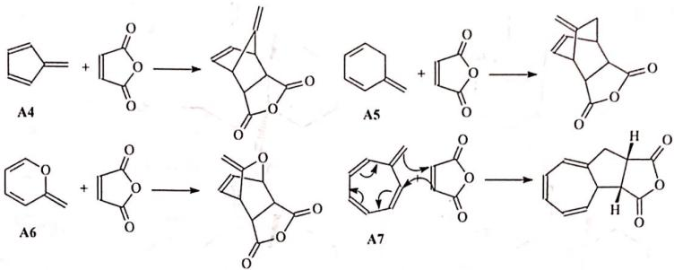.

**Chú ý:** Khi viết công thức lập thể của phản ứng giữa A7 và anhiđrit maleic mà thí sinh không viết lập thể của 2 nguyên tử hidro cũng cho điểm.

**4. a.** Xác định CTPT:

- Công thức chung của X: CnH2n+2-2a (n ≥ 10, a là độ chưa bão hòa)

- %m của H = 2n+2-2a/14n+2-2a = 0,12 (1)

- Số lk C-H = 2n+2-2a số lk C-C = n-1+a

2n+2-2a –( n-1+a) = 5 (2)

Từ (1) và (2) có n = 11 và a=3. CTPT của X: C11H18

• Xác định công thức cấu tạo:

- A=3, X có 2 vòng và 1 liên kết đôi, nhánh nằm ở C có liên kết đôi.

- Trường hợp 1

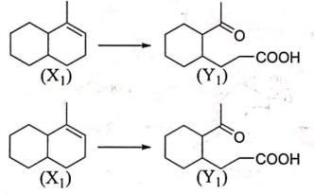

- Trường hợp 2:

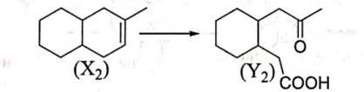

2. Biểu diễn cấu trúc của X, Y, K, L, M, N, E, F

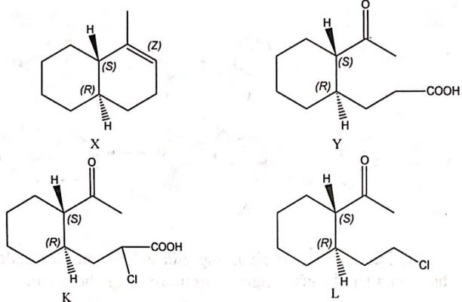

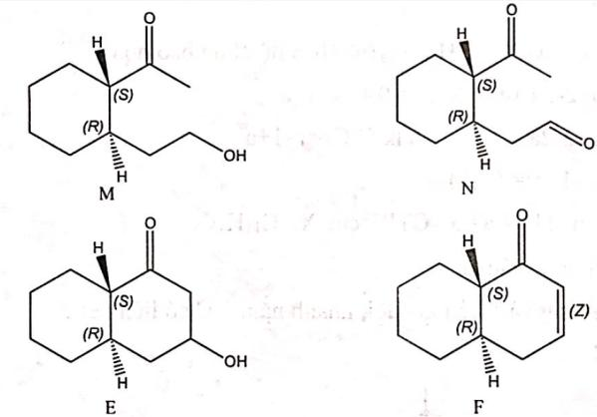

**Câu 5: (4 điểm)**

**1. a.**

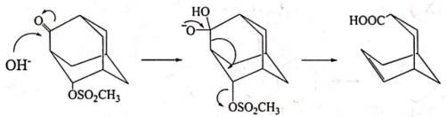

**b.**

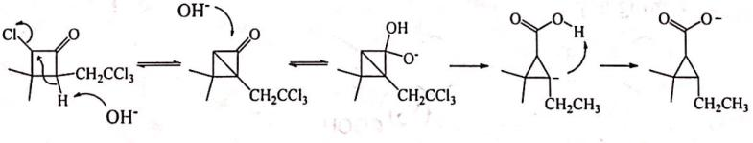

**c.**

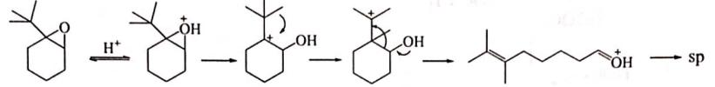

**d.**

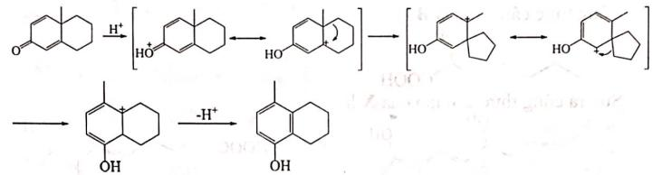

**2.** Vì hợp chất A không quang hoạt và công thức phân tử C5H8O4. Đun nóng A thu được anhiđrit axit vòng D.

Công thức cấu tạo của A là:



Công thức cấu tạo của D là:

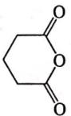

Để chuyển hóa 1 mol C thành dẫn xuất axetul F cần 2 mol axetyl clorua do vậy C có 2 nhóm chức ancol. Thực hiện phản ứng khử C bằng LiAlH4 thu được chất G suy ra c có chức nhóm C=O.

Y có cấu trúc mạch cacbon và vị trí các nhóm chức giống C

Công thức cấu tạo của C là

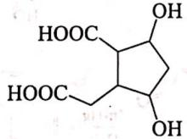

Hợp chất G là

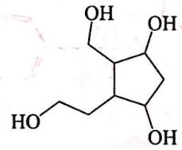

Và F là

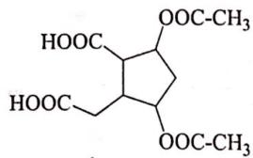

Công thức cấu tạo của B là

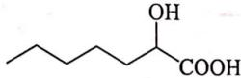

Suy ra công thức cấu tạo của X là

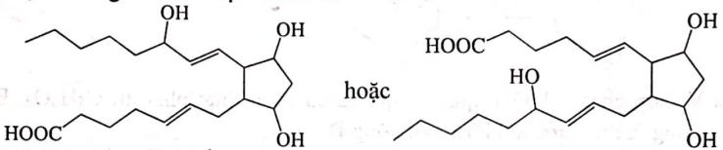

Mà X là một dẫn xuất của axit heptanoic.

Vậy công thức X là:

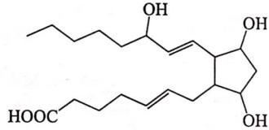

**3. a.**

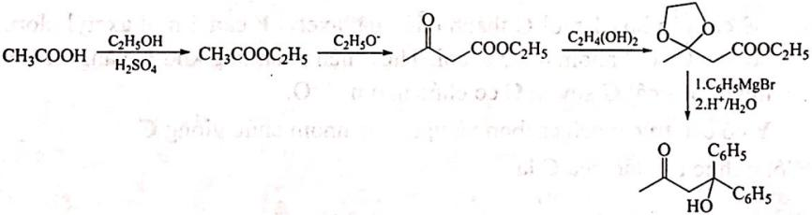

**b.**

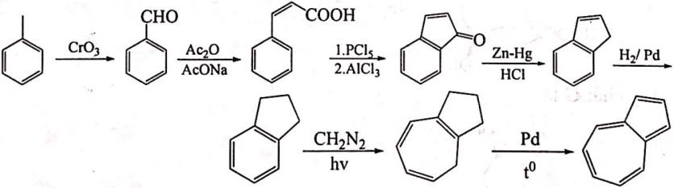

**TRƯỜNG THPT CHUYÊN LÊ QUÝ ĐÔN – KHÁNH HÒA**

**Câu 1: (4 điểm)**

**1.** Cho cân bằng hóa học sau: N2O2 (k)  2NO2 (k) (1)

Thực nghiệm cho biết khối lượng mol phân tử trung bình của hai khí trên ở 35℃ bằng 72,45 g/mol và ở 45℃ bằng 66,8 g/mol.

a) Tính độ phân li của N2O2 ở mỗi nghiệt độ trên?

b) Tính hằng số cân bằng KP của (1) ở mỗi nhiệt độ trên? Biết P = 1atm

c) Cho biết theo chiều nghịch, phản ứng thu nghiệt hay tỏa nhiệt?

**2.** Kim loại nhôm Al kết tinh theo mạng lập phương có cạnh là 4,05Å, khối lượng riêng của tinh thể nhôm là 2,70 g/cm3. Hãy cho biết nhôm kết tinh theo loại mạng tinh thể nào?

Cho: Al = 26,982

**3. a)** Hãy mô tả cấu trúc phân tử BX3. Obitan lai hóa của B ở trạng thái lai hóa nào?

**b)** Trạng thái lai hóa này thay đổi như thế nào khi halogenua Bo hình thành một liên phân tử với một bazơ, ví dụ Pyridin (C5H5N)? Sự thay đổi cấu trúc xung quanh Bo với sự hình thành liên phân tử nói trên sẽ thuận lợi hơn khi X là F hay I?

Hãy sắp xếp BF3, BCl3 và BBr3 theo chiều tăng dần tính axit Lewis dựa vào sự xem xét cấu trúc nói trên.

**Câu 2: (4 điểm)**

**1.** So sánh pH của 5 dung dịch cùng nồng độ: NH4Cl 0,1M; NH4HSO­4 0,1M; (NH4)2SO4 0,05M; (NH4)2S 0,05; (NH4)2CO3 0,05M biết: HSO4- COS pK = 2; H2S có pK1 = 7,0; pK2 =13; H2CO3 có pK1 = 6,275; pK2 =10,33

**2.** a. Tính độ điện ly của ion NH4+ và HSO4- trong dung dịch NH4HSO­4 0,1M.

Cho pKa NH4+: 9,24% ; HSO4- : 2

b. Độ điện ly thay đổi như thế nào nếu trong dung dịch có mặt HCOONa 0,01M?

Cho pKa (HCOOH) =3,75

**3.** Cho H2S đi qua dung dịch FeCl3 0,1M; CdCl2 0,1M; ZnCl2 0,01M đến bão hòa. Có hiện tượng gì xảy ra.

Cho pKS: FeS: 17,2; CdS: 26,1 ; ZnS: 21,6. E0(Fe3+/Fe2+) = +0,77V ; E0(S/H2S) = +0,14V;

H2S có Kal = 10-7 ; Ka2 = 10-13; độ tan H2S = 0,1M

**Câu 3: (4 điểm)**

**1.** Kim loại đồng tác dụng với dung dịch axit X nhưng lại không tác dụng với axit Y hoặc dung dịch loãng của axit Z. Để kiểm tra sức ăn mòn củ các thanh khuấy bằng đồng ta cho một thanh nhúng vào một cốc chứa dung dịch Y có nồng độ vừa pahri và một thanh khác vào một cốc chứa dung dịch axit Z loãng. Sau khi cho máy khuấy chạy vài giờ ta thấy cả hai dung dịch trên đều hóa xanh và khối lượng thanh khuấy nhúng trong dung dịch Y giảm 0,496 gam, còn trong dung dịch Z giảm 0,248 gam. Trong các dung dịch đã hình thành các hợp chất B và C là những hiđrat kết tinh E và F ở trạng thái rắn. Khối lượng của chúng là 1,33 gam và 0,98 gam tương ứng. Thêm dư các dung dịch AgNO3 và BaCl2 vào các dung dịch pha từ các hiđrat tinh thể tương ứng.

Trong dung dịch thứ nhất sẽ thấy kết tủa trắng G và ở dung dịch thứ hai cũng có một kết tủa trắng. Sau khi cho chất A còn lại trong dung dịch thứ nhất kết tinh ta được 1,89 gam hiđrat tinh thể. Chất A cũng có thể chế tạo được khi cho đồng tác dụng với axit A. Chất E còn lại trong dung dịch thứ hai sau khi thêm BaCl2 cũng tạo được hiđrat kết tinh. Trạng thái oxi hóa của đồng trong mọi hợp chất đã nêu đều bằng +2. Hãy:

a) Viết công thức của các axit X, Y, Z và nêu tên chúng.

b) Viết công thức của các axit A, B, B và nêu tên chúng

c) Viết phương trình các phản ứng của Cu với axit X đậm đặc

d) Tại sao đồng bắt đầu bị ăn mòn khi được thấy trong các dung dịch Y và Z? Viết các phương trình phản ứng Cu bị ăn mòn đã tạo ra các hợp chất B và C này.

e) Viết phương trình phản ứng: B + AgNO3 và C + BaCl2 rồi nêu tên của các hợp chất G, H đã tạo ra các kết tủa trắng.

f) Dùng các khối lượng đã cho Hãy tính ra công thức của các hiđrat tinh thể D, E và F.

g) Các hiđrat tinh thể D, E và F sẽ có công thức như thế nào nếu chúng là những phức có số phối trí của ion Cu2+ bằng 4 trong cả 3 chất.

**2.** Cho 2 chất: A là phèn sắt – amoni: (NH4)2SO4.Fe2(SO4)3.24H2O

B là muối Mo (NH4)2SO4.Fe2(SO4)3.6H2O

- Nung A, B đến nhiệt độ cao trong không khí được chất rắn D và hỗn hợp khí E gồm các khí E1 , E2, E3, E4. Các khí trong E có tính chất sau:

+ E1 trơ, không duy trì sự sống

+ E2 có mùi khai, làm xanh giấy quỳ tím ẩm, tạo ra kết tủa đỏ nâu với thuốc thử netler

+ E3 làm mất màu dung dịch nước Brom và làm đục nước vôi trong

+ E4 bị FeCl2 trong dung dịch HCl hoặc CrCl2 trong dung dịch HCl hấp thụ.

- Hòa tan D trong dung dịch H2SO4 được dung dịch D1, cho bột sắt dư tác dụng với D1 đến khi biết màu hoàn toàn được dung dịch D2. Chia D2 làm 4 phần:

+ Phần 1: tác dụng với dung dịch AgNO3 được dung dịch chứa muối như muối trong D1.

+ Phần 2: tiếp xúc với khí NO tạo râ chất lõng màu nâu.

+ Phần 3: tác dụng với KCN dư tạo ra dung dịch màu vàng.

+ Phần 4: tác dụng với NaNO3 + H2SO4 tạo ra oxit của nitơ, trong phân tử có  phaagn khối lượng oxi.

Viết các phương trình phản ứng và cho biết các chất E, E1 , E2, E3, E4, D, D1, D2.

**Câu 4: (4 điểm)**

**1.** Công thức cấu tạo của một số dược phẩm như sau:

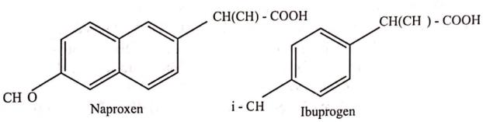

(thuốc chống viêm) Đarvon (thuốc giảm đau)

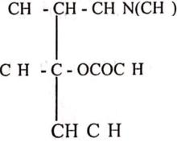

Novrat (thuốc ho)

a) S-Naproxen có hoạt tính cao hơn R-Naproxen 28 lần nên trên thị trường chỉ có S-Naproxen. Viết công thức phối cảnh, gọi tên hệ thống của S-Naproxen.

b) S-Ibuproxen có haotj tính cao hơn R- Ibuproxen nên người ta chỉ sản xuất có S- Ibuproxen. Viết công thức phối cảnh, gọ tên hệ thống của S- Ibuproxen.

c) Đarvon có cấu hình 2S, 3R còn Novrat có cấu hinh 2R,3S. Viết công thức phối cảnh.

**2.** Cho sơ đồ phản ứng:

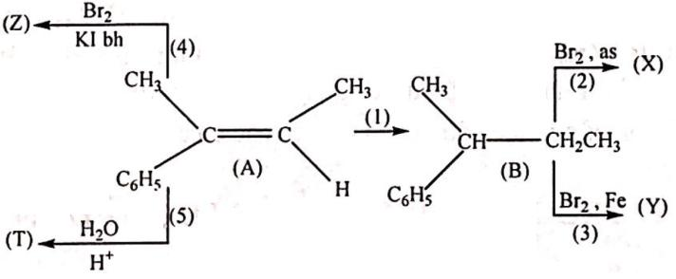

a) Gọi tên (A), (B) và cho biết số đồng phân lập thể của mỗi chất.

b) Viết đày đủ các phương trình phả ứng, ghi rõ điều kiện.

c) Viết công thức cấu tạo thu gọn của (X), (Y), (Z), (T) và giải thích sự tạo thành các sản phẩm đó.

d) Trình bày cơ chế của các phản ứng (2), (3), (4), (5).

**Câu 5: (4 điểm)**

**1.** Khi đun nóng chất (A) (C4H10O) với axit sunfuris thu được (B). (B) có thể kết hợp một phân tử Cl2 tạo thành (C) và sản phẩm (C) này được xử lí với NaNH2 cho (D). (D) phản ứng với CH3MgBr cho (E) và khí thoát ra. Mặt khác cho (D) tác dụng với BH3, sau đó với H2O/OH‑ thì thu được (F) (C4H8O). Phản ứng (E) với (F) rồi thủy phân thì được (G). Hidro hóa (G) bằng H2 với xúc tác Pd/BaCO3 được (H).

Hãy xác định công thức cấu tạo của chất từ (A) đên (H) (C6H16O).

**2.** Hợp chất (A) C17H32O4 trơ khi đun nóng với dung dịch kiềm và không hấp thụ trong phổ UV, (A) cũng không giải phóng khí metan khi tác dụng với CH3MgBr. Đun nóng (A) với dung dịch H2SO4 loãng thu được (B) và (C). Hợp chất (B) C5H8O2 phản ứng với hydroxylamin tạo (D). (D) không bị thủy phân, không bị oxi hóa, không phản ứng với thuốc thử Hinsberg. (D) bị khử bởi Na/EtOH tạo (E). (E) phản ứng được với thuốc thử Hinsberg.

Hidro hóa (B) xúc tác Ni thu được (F), (F) phản ứng với PBr3 tạo (I) C5H10Br2. Đun nóng (I) với NH3, sau đó cô cạn được chất rắn, sau khi nung ở nhiệt độ cao thu được sản phẩm giống (E).

Hợp chất (C) có công thức C6H12O, phản ứng được với hydroxylamin, phản ứng với clo trong NaOH tạo clorofom và dung dịch (G), axit hóa (G) thu được hợp chất giống với sản phẩm của t-BuMgBr với CO2. Hãy lập công thức cấu tạo của chất từ (A) đến (G).

**3.** Hợp chất (A) C5H9OBr có thể tác dụng với dung dịch iot trong kiềm loãng tạo ra chất kết tủa màu vàng. (A) tác dụng với dung dịch NaOH tạo ra (B) và (C) có cùng công thức C5H8O. (B) và (C) đề không làm mất màu dung dịch kali pemanganat ở nhiệt độ thấp, chỉ (B) tạo kết tủa vàng với dung dịch iot trong kiềm. Cho (B) tác dụng với CH3MgBr rồi thủy phân thì thu được (D) C6H12O. (D) tác dụng với HBr tạo ra hai đồng phân cấu tạo (E) và (F) có cùng công thức phân tử C6H11Br, trong đó có một đồng phân làm mất màu dung dịch kali pemanganat ở nhiệt độ thấp.

4. Hãy lập công thức cấu tạo và gội tên các chất (A), (B), (C), (D), (E), (F).

**TRƯỜNG THPT CHUYÊN LÊ QUÝ ĐÔN – KHÁNH HÒA**

**Câu 1: (4 điểm)**

**1.** Xét cân bằng: N2O2 (k)  2NO2 (k) (1)

a) Gọi a là số mol của N2O4 có trong 1 mol hỗn hợp

 số mol NO2 trong 1 mol hỗn hợp là (1-a) mol

Ở 35℃ có  =72,45 g/mol = 92a+46(1-a)

a=0,575 mol =  và =0,425 mol

N2O4 (k)  2NO2 (k)

Ban đầu x 0

Phản ứng 0,2125 0,425

Cân bằng x-0,2125 0,425

x - 0,2125 = 0,575 x=0,7875 mol, vậy 

Ở 45℃ có có  =66,80 g/mol = 92a+46(1-a)

a=0,4521 mol =  và =0,5479 mol

N2O4 (k)  2NO2 (k)

Ban đầu x 0

Phản ứng 0,27395 0,5479

Cân bằng x-0,27395 0,5479

x - 0,27395 = 0,4521 x=0,72605 mol, vậy 

b)  và P = 1 atm

Ở 35℃ 

Ở 45℃ 

c) Từ kết quả thực nghiệm ta thấy, khi nhiệt độ tăng từ 35℃ lên 45℃ thì α tăng. Có nghĩa khi nhiệt độ tăng cân bằng dịch chuyển theo chiều thuận. Vậy theo chiều thuận phản ứng thu nhiệt, nên theo chiều nghịch phản ứng tỏa nhiệt.

**2.** – Khối lượng 1 nguyên tử Al = 26,982.0,166.10-23 = 4,479.10-23 gam

- Thể tích một tế bào tinh thể: V = (4,05.10-8)3 = 66,43.10-24 cm3

- Khối lượng của 1 tế bào tinh thể Al = 66,43.10-24.2,7=179,361. 10-24 gam

- Số nguyên tử Al có trong 1 tế bào tinh thể 

Vậy Al kết tinh theo mạng lập phương tâm diện.

**3. a.**Nguyên tử trung tâm B có lai hóa sp2 và BX3 có cấu tạo tam giác

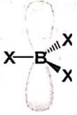

b) Khi hình thành một liên phân với pyridin, cấu trúc xung quanh nguyên tử trung tâm bo chuyển thành cấu trúc lai hóa sp3 tứ diện. Sự thay đổi cấu trúc này bị cản trở không gian khi xung quanh nguyên tử bo có những nhóm hoặc nguyên tử lớn (chẳng hạn iot) và sự hình thành liên phân là không thuận lợi. Vì thế, BF3 được dự đoán có khuynh hướng tạo thành liên phân mạnh nhất.(BF3 được dự đoán có tính axit Lewis mạnh nhất)

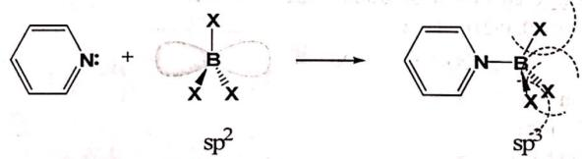

Halogen có độ âm điện lớn hơn sẽ di chuyển mạnh hơn mật độ khỏi nguyên tử trung tâm bo và vì thế làm tăng tính axit

→Thứ tự tính axit Lewis: BF3 > BCl3 > BBr3

**Câu 2: (4 điểm)**

**1.** NH4+  NH3 + H+

Cả 5 dung dịch đều có nồng độ NH4+ nên ta so sánh các gốc axit:

Cl- trung tính

HSO4-  H+ + SO4-2

SO4-2 + H2O  HSO4- + OH‑ K=10-12

S2- + H2O HS- + OH‑ K=10-1

CO32- + H2O  HCO3- + OH- K=10-3,67

 pH: (2) < (1) < (3) <(5) < (4)

**2. a.** Tính độ điện ly của ion NH4+ và HSO4- trong dung dịch NH4HSO4 0,1 M

NH4HSO4 → NH4+ + HSO4-

NH4+  NH3 + H+ K1 = 10-9,24 (1)

HSO4-  H+ + SO42- K2= 10-2 (2)

Vì K2 >> K1  (2) là chủ yếu; (1) không ảnh hưởng

HSO4-  H+ + SO42- K2= 10-2 (2)

C 0,1

[ ] 0,1-x x x





NH4+  NH3  + H+ K1 = 10-9,24 (1)

C 0,1 0,027

[] 0,1-y y y+0,027





b. Độ điện ly thay đổi như thế nào nếu trong dung dịch có mặt HCOONa 0,01M?

Cho pKa (HCOOH) = 3,75

NH4HSO4 → NH4+ + HSO4-

HCOONa → HCOO- + Na+

HCOO- + H+  HCOOH K=103,75

HSO4-  H+ + SO42- K=10-2

 HCOO- + HSO4-  HCOOH + SO42- K=101,75 (3)

C 0,01 0,1

[] 0,01 – x 0,1-x x x



 (3) coi như hoàn toàn, trong dung dịch gồm:

HSO4- : 0,09M; SO42-: 0,01M

HSO4-  H+ + SO42- K=10-2

C 0,09 0,01

[] 0,09-x x 0,01+x



NH4+   NH3 + H+

C 0,1 0,0216

[ ] 0,1-y y y+0,0216



3. Fe3+ + 1e  Fe2+

H2S  S + 2H+ + 2e





 phản ứng hoàn toàn 

0,1 0,1 0,1

 K = 10-2,8

 K = 106,1  phản ứng hoàn toàn

 K = 101,6

 K = 106,1

0,1 0,2

Ta có:



[] 0,1 0,3 x





 không có kết tủa ZnS



 không có kết tủa FeS

Vậy cho H2S đi qua dung dịch FeCl3 0,1M; CdCl2 0,1M; ZnCl2 0,01M đến bão hòa thì thu được kết tủa màu vàn gồm S và CdS

**Câu 3: (4 điểm)**

**1. a.** X là HNO3, axit nitric, Y là HCl, hidro clorua, Z là H2SO4, axit sunfuric

**b.** A là Cu(NO3)2, đồng (II), B là CuCl2, đồng (II) clorua, C là CuSO4, đồng (II) sufat

**c.** Cu + 4HNO3 → Cu(NO3)2 +2NO2 + 2H2O chất A là Cu(NO3)2

**d.** Khi khuấy các dung dịch thì oxi sẽ tham gia vào phản ứng.

Các phương trình đồng bị ăn mòn là:

2Cu + 4HCl + O2 → H2O + 2CuCl2 (chất B)

2Cu + 2H2SO4 + O2 → 2H2O + 2CuCl2 (chất C)

**e.** CuCl2 + 2AgNO3 → Cu(NO3)2 + 2AgCl (chất G, bạc clorua)

CuSO4 + BaCl2 → CuCl2 + BaSO4 (chất H, bari sunfat)

**f.** Cu  Cu(NO3)2  CuCl2  CuSO4

63,5 g/mol; 188 g/mol; 134 g/mol; 160 g/mol

Hiđrat tinh thể D là Cu(NO3)2.n.H2O



Vậy D là Cu(NO3)2.3.H2O

Hiđrat tinh thể E là CuCl2.n”H2O



Vậy E là CuCl2.2H2O

Hiđrat tinh thể F là Cu(SO4)2.H2O



Vậy F là Cu(SO4)2.2H2O

**g.** [Cu(H2O)2Cl2], [Cu(H2O)3NO3]NO3, [Cu(H2O)4]SO4(H2O)

**2.**  Nung A, B đến nhiệt độ cao trong không khí thì xảy ra phản ứng nhiệt phân:





- D là Fe2O3

- E1 trơ, không duy trì sự sống: N2

- E2 có mùi khai, làm xanh giấy quỳ tím ẩm, tạo ra kết tủa đỏ nâu với thuốc thử Netle: NH3



- E3 làm mất màu dung dịch nước brom và làm đục nước vôi trong: SO2

SO2 + Br2 + 2H2O → H2SO4 + 2HBr

SO2 + Ca(OH)2 → CaSO3↓ + H2O

- E4 bị FeCl2 trong dung dịch HCl hoặc CrCl2 trong dung dịch HCl hấp thụ: O2

4FeCl2 + 4HCl + O2 → 4FeCl3 + 2H2O

4CrCl2 + 4HCl + O2 → 4CrCl3 + 2H2O

- Hòa tan D trong H2SO4 được dung dịch D1 : Fe2(SO4)3

- Cho bột Fe dư tác dụng với D1 đến khi biến màu hoàn toàn được dung dịch D2: FeSO4

Fe + Fe2(SO4)3 → 3FeSO4

Chia D2 làm 4 phần:

+ Phần 1: tác dụng với dung dịch AgNO3 được dung dịch có chứa muối như muối trong D1

3FeSO4 + 3AgNO3 → Fe2(SO4)3 + Fe(NO3)3 + 3Ag

+ Phần 2: tác dụng với khí NO tạo ra chất lỏng màu nâu.

FeSO4 + NO → [Fe(NO)]SO4

+ Phần 3: tác dụng với KCN dư tạo ra dung dịch màu vàng.

FeSO4 + 6KCN → K4[Fe(CN)6] + K2SO4

+ Phần 4: tác dụng với NaNO3 + H2SO4 tạo ra oxit của nitơ, trong phân tử có  phần khối lượng là oxi NO

6FeSO4 + 2NaNO3 + 4H2SO4 → 3Fe2(SO4)3 + K2SO4 + 2NO↑

**Câu 4: (4 điểm)**

**1. a.** S-Naproxen có hoạt tính cao hơn R-Naproxen 28 lần nên trên thị trường chỉ có S-Naproxen. Viết công thức phối cảnh, gọi tên hệ thống của S-Naproxen.

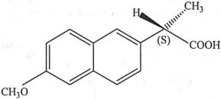

Axit (S) – 2 – (6 – metoxi – 2 – naphtyl) propanoic

b. S-Ibuproxen có haotj tính cao hơn R- Ibuproxen nên người ta chỉ sản xuất có S- Ibuproxen. Viết công thức phối cảnh, gọ tên hệ thống của S- Ibuproxen.

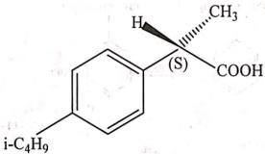

Axit (S) – 2 – (4 – isobutyl aphtyl) propanoic

Điều chế: Ibuproxen

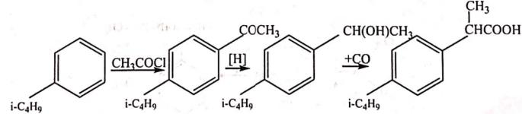

c. Đarvon có cấu hình 2S, 3R còn Novrat có cấu hinh 2R,3S. Viết công thức phối cảnh

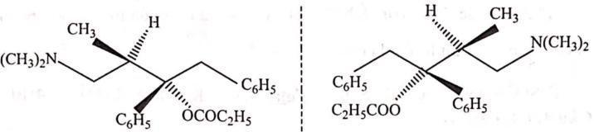

**2. a.**Gọi tên (A), (B) và cho biết số đồng phân lập thể của mỗi chất.

(A) : (E) – 2 – phenylbut – 2 – en có đồng phân hình học

(B) : 2 – phenylbutan có 2 đồng phân hình học vì có 1C*

**b.** viết đầy đủ các phương trình phản ứng, ghi rõ điều kiện.

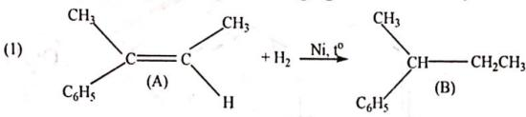

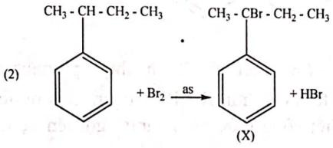

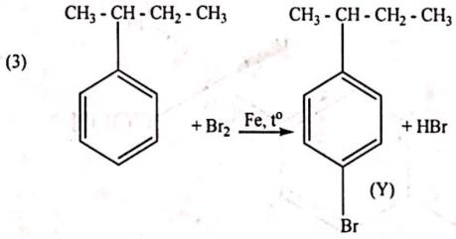

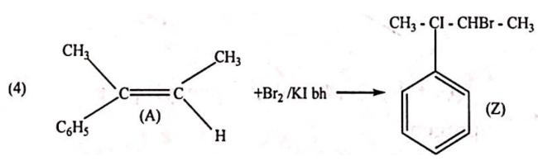

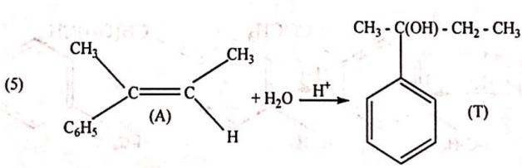

c. Viết công thức cấu tạo thu gọn của (X), (Y), (Z), (T) và giải thích sự tạo thành các sản phẩm đó.

Tạo X: Brom hóa H ở C bậc cao.

Tạo Y: Brom hóa vị trí para không bị án ngữ không gian

Tạo Z: Cơ chế AE, nồng độ I‑ cao

Tạo T: Cơ chế AE

d. Trình bày cơ chế của các phản ứng (2), (3), (4), (5).

- Phản ứng (2): cơ chế SR ở mạch nhánh

- Phản ứng (3): cơ chế SE ở nhân thơm

- Phản ứng (4), (5): cơ chế AE ở nối đôi C = C

**Câu 5: (4 điểm)**

**1.** (D) phản ứng CH3MgBr cho (E) và khí thoát ra → (D) là ankin có liên kết ba đầu mạch

→ (A) là ancol bậc 1 không phân nhánh

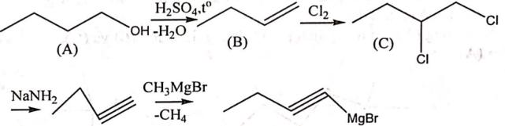

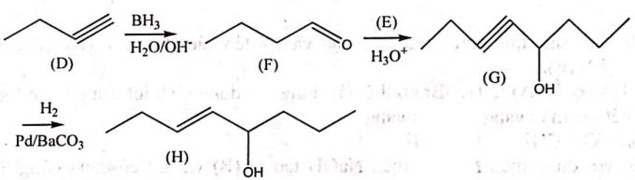

**2.** –Hợp chất (C) có công thức C6H12O, phản ứng được với hydroxylamin →(C) có nhóm cacbonyl

- Hợp chất (C) phản ứng với clo trong NaOH tạo clorofom và dung dịch (G), axit hóa (G) thu được hợp chất giống với sản phẩm của t-BuMgBr với CO2

→ (C) và (G) là:

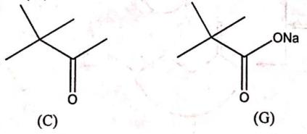

- Hợp chất (B) C5H8O2  phản ứng với hydroxylamin tạo (D). (D) không bị thủy phân, không bị oxi hóa, không pahrn ứng với thuốc khử Hinsberg. (D) bị khử bởi Na/EtOH tạo (E). (E) phản ứng được với thuốc thử Hinsberg → (B) là andehit, (D) là amin bậc 3, (E) là amin bậc 2.

→ (B) và (D) và (E) là

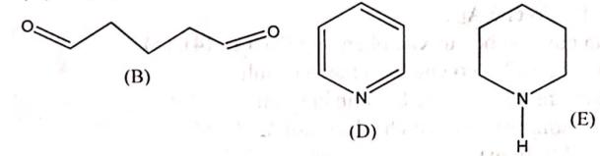

- Hợp chất (A) C17H32O4 trơ khi đun nóng với dung dịch kiềm và không hấp thụ trong phổ UV

→ (A) không có hệ liên hợp

- (A) cũng không giải phóng khí metan khi tác dụng với CH3MgBr → (A) không có H linh động.

- Đun nóng (A) với dung dịch H2SO4 loãng thu được (B) và (C).

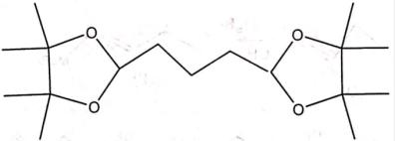 → (A) là:

**3.** Hãy xác định công thức cấu tạo và gọi tên các chất (A), (B), (C), (D), (E), (F).

- Hợp chất (A) C5H9Obr có thể tác dụng với dung dịch iot trong kiềm loãng tạo ra chất kết tủa vàng

→(A) có nhóm – CO–CH3

- (A) tác dụng với dung dịch NaOH tạo ra (B) và (C) có cùng công thức C5H8O. (B) và (C) đều không làm mất màu dung dịch kali pemanganat ở nhiệt độ thấp, chỉ có (B) tạo kết tủa vàng với dung dịch iot trong kiềm.

→ (B) và (C) là:

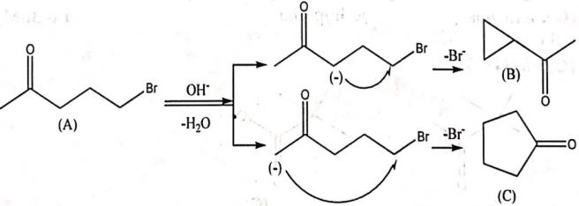

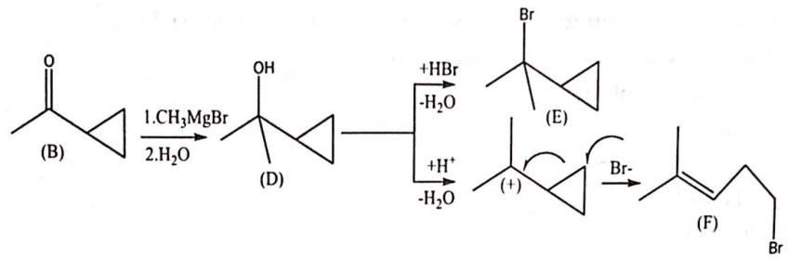

(A) 5-brompetan-2-on (B) metyliclopropylxeton

(C) Xiclopentanon (D) 2-xiclopropylpropan-2-ol

(E) 2-brom-2- xiclopropylpropan (F) 5-brom-2-metylpent-2-en

**TRƯỜNG THPT LƯƠNG VĂN CHÁNH – PHÚ YÊN**

**Câu 1: (4 điểm)**

**1.1** Các nguyên tử C, N, O có thể sắp xếp theo ba thứ tự khác nhau để tạo ra ba anion CNO-, CON- và NCO-

**a.** Viết công thức Lewis cho các cách sắp xếp nguyên tử như trên.

**b.** Với cách sắp xếp trên hãy:

i. Tìm điện tiscch hình thức của mỗi nguyên tử.

ii. Sắp xếp độ bền của ba anion trên. Giải thích?

**1.2** Tinh thể kim cương có cấu trúc lập phương tâm diện, ngoài ra các nguyên tử cacbon còn chiếm một nửa số lỗ trống tứ diện, ở 293K kim cương có khối lượng riêng D= 3,514 g/cm3, C =12; NA = 6,022.1023.

Hãy tính bán kính của nguyên tử cacbon kim cương và độ đặc kít của tinh thể.

**1.3** Thả một viên nước đá có khối lượng 20 gam ở -25℃ vào 200ml rượu (ancol) etylic 39,50 (giả thiết chỉ chứa nước và rượu) để ở nhiệt độ 25℃. Tính biến thiên antropi của quá trình thả viên nước đá và rượu trên đến khi hệ đạt cân bằng. Coi hệ được xét là cô lập.

Cho: R – 8,314 J.mol-1.K-1; khối lượng riêng của nước là 1g.ml-1 và của rượu là 0,8 g.ml‑1; nhiệt dung đẳng áp của nước đá là 37,66 J.mol-1.K-1 và rượu là 113,00 J.mol-1.K-1. Nhiệt nóng chảy của nước đá là 6,009 kJ.mol-1.

**Câu 2: (4 điểm)**

**2.1** Thêm 25ml dung dịch NaOH 0,05M vào 100ml dung dịch A gồm HCl 0,001M và H2S 0,1M, thu được dung dịch B.

**a.**Tính pH của dung dịch B và nồng độ mol của các ion trong dung dịch B.

**b.** Tính thể tích dung dịch NaOH 0,05 M cần thêm vào 100ml dung dịch A để thu được dung dịch có

pH =8. Cho H2S có Ka1 = 10-7, Ka2 = 10-12,92

**2.2.a.** Điện phân dung dịch X chưa NiSO4 0,02M và CoSO4 0,01M trong axit H2SO4 0,5M ở 25℃, dùng điện cực Pt với dòng điện I = 0,2 A.

i. Viết phương trình phản ứng xảy ra ở các điện cực. Tính tinh thể của các cặpp oxi hóa khử ở từng điện cực và cho biết hiệu thế tối thiểu phải đặt vào hai cực để quá trình điện phân bắt đầu xảy ra.

ii. Cation nào bị điện phân trước? Khi cation thứ hai bắt đầu điện phân thì nồng độ của cation thứ nhất còn bao nhiên?

**b.** Nếu điện phân dung dịch chứa NiSO4 0,02M; CoSO4 0,01M và NaCN 1M thì kim loại nào sẽ tách ra trước? Có thể tách kim loại ra khỏi nhau bằng phương pháp điện phân dung dịch này không? Biết rằng một ion được coi là tách hoàn toàn khỏi dung dịch khi nồng độ ion của nó còn lại trong dung dịch nhỏ hơn 10-6M.

Cho biế ở 25℃, 

Các phức chất:

 có   có 

Quá thế của H2/Pt đủ lớn để quá trình điện phân H+ và nước tại catot không xảy ra.

**Câu 3: (4 điểm)**

**3.1.** Hợp chất vô cơ X thành phần có 2 nguyên tố. 120 < MX < 145. Cho X phản ứng với O2 thu được chất duy nhất Y. Cho Y phản ứng với H2O thu được 2 axit vô cơ và A và B. A phản ứng với dung dịch AgNO3 thu được kết tủa trắng (C) kết tủa này tan trong dung dịch NH3. B phản ứng với dung dịch NaOH dư thu được muối D. D phản ứng với AgNO3 thu được kết tủa vàng (E). Chất X khi phản ứng với H­2O thu được 2 axit là G và A, khi đun nóng G thu được axit (B) và khí H.

Xác định công thức phân tử các chất và viết các phương trình phản ứng xảy ra.

**3.2.** Có thể điều chế tinh thể FeCl3.6H2O theo cách sau: Hòa tan sắt kim loại vào trong dung dịch axit clohiđric 25%. Dung dịch tạo thành được oxi hóa bằng cách sục khí clo qua cho đến khi cho kết quả âm tính với K3[Fe(CN)6]. Dung dịch được cô bay hơi ở 95℃ cho đến khi tủ trọng của nó đạt chính xác 1,695 g/cm3 và sau đó làm lạnh đến 4℃. Tách kết tủa thu được bằng cách hút chân không rồi cho vào một dụng cụ kín.

1. Viết các phản ứng dẫn đến sự kết tủa FeCl3.6H2O.

2. Có bao nhiêu gam sắt và bao nhiêu ml dung dịch axit clohiđric 36% (d=1,18 g/cm3) cần để điều chế 1,00 kg tinh thể này. Biết rằng hiệu suất quá trình chỉ đạt 65%

3. Đun nóng 2,725 gam FeCl3.6H2O trong không khí đến 350℃ thu được 0,8977 gam bã sắt. Xác định thành phần định tính và định lượng của bã rắn

**Câu 4: (4 điểm)**

**4.1.** a. Giải thích sự khác biệt về giá trih pKa của hai hợp chất sau:

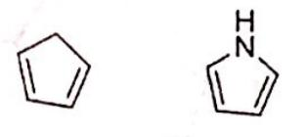

pKa 16 17,5

b. Xác định cấu dạng bền của những hợp chất sau trong dung môi: Metanol và octan

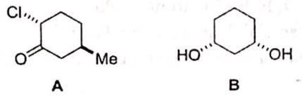

**4.2.** Hãy cho biết các chất có công thức phân tử là C4H8O và:

**a.** Có chứa cacbon bất đối, chr rõ nguyên tử cacbon bất đối

**b.** Là đồng phân meso?

**4.3** Xác định cấu trúc lập thể và gọi tên các hợp chất từ A đến E trong sơ đồ sau đây:

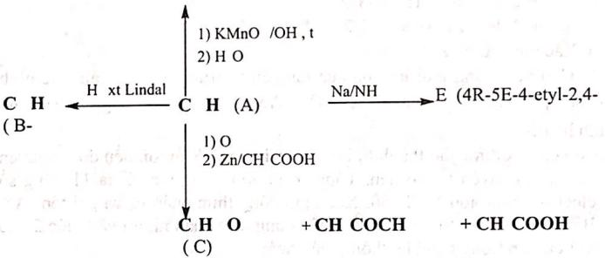

**Câu 5: (4 điểm)**

**5.1.** Trình bày cơ chế tạo sản phẩm trong các phản ứng sau:

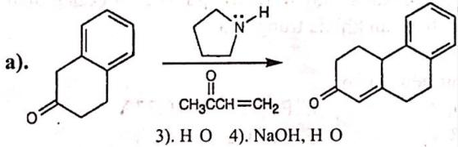

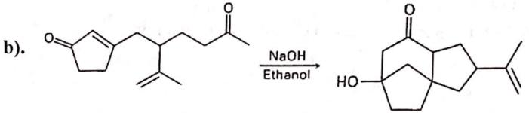

**5.2.** Ephedrin (G) là một hoạt chất dùng làm thuốc chữa bệnh về hô hấp được chiết từ cây ma hoàng. Ephedrin đã được tổng hợp theo sơ đồ đồ sau:



**a.** Viết công thức cấu tạo của D, E, F và G trong sơ đồ trên.

**b.** Viết cơ chế phản ứng của các giai đoạn tạo thành D và E.

**c.** Đi từ benzen, axit propanoic và các chất vô cơ cần thiết khác, hãy đưa râ một sơ đồ tổng hợp ephedrin.

**TRƯỜNG THPT LƯƠNG VĂN CHÁNH – PHÚ YÊN**

**Câu 1:**

**1.** Viết công thức Lewis cho ba anion CNO- , CON- và NCO-



**b**. i. Điện tích hình thức của mỗi nguyên tử:

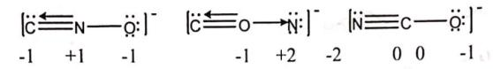

ii. Ion NCO- bền nhất vì điện tích hinhg thức nhỏ nhất.

Ion CON‑ kém bền nhất vì điện tích hình thức lớn nhất.

**2.** 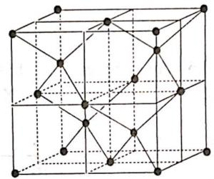Mô tả tinh thể

a = 3,55Å

Liên kết C-C dài 1,54Å

Một ô mạng cơ sở có mặt 8 nguyên tử ở 8 đỉnh, 6 nguyên tử có 6 mặt, 4 nguyên tử ở 4 hốc tứ diện. Số nguyên tử nguyên vẹn có trong 1 ô mạng là

8.1/8 + 6.1/2 +4 =8

Vng.tu = 4πR3/3



Mặt khác  từ đó R = 0,0772 nm.

Độ đặc khít = 

**3.** Thành phần của rượu và nước trong rượu 39,50 là:



và 

Nước bằng đúng nhiệt thu vào của viên nước đá thì hệ đạt cân bằng. Gọi nhiệt độ của hệ khi hệ đạt cân bằng là tcb (℃).

Quá trình thu nhiệt gồm 3 giai đoạn:



-25℃ 0℃ 0℃ tcb℃

Qthu = Q1 + Q2 + Q3 =



→Qthu = 7722,78 + 83,68. tcb

Mặt khác nhiệt tỏa ra quá trình:

Qtỏa = Qtoả của nước + Qtoả của ancol

= 

→ Qtỏa = 661,50.(25 – tcb)

Do Qtỏa = Qthu nên ta có: 7722,78+83,68.tcb =661,50.(25-tcb)

→ tcb = 11,83 (℃).

Biến thiên entropi của nước đá tăng tử -25℃ đến 11,83℃ gồm 2 thành phần



-25℃ 0℃ 0℃ tcb℃

Vậy ∆Snđ = ∆S1 + ∆S2 + ∆S3



Biến thiên atropi hỗn hợp rượu nước gairm từ 25℃ xuống 11,83℃ gồm 2 thành phần :

Shhr = ∆Snước + ∆Srượu



Vậy ∆Shệ = 32,03 -29,9=2,13 (J.K-1)

**Câu 2: (4 điểm)**

**1.a.** nNaOH = 0,00125 mol; nHCl = 10-4 mol; 

NaOH + HCl → NaCl + H2O

10-4 mol 10-4 mol

NaOH + H2S → NaHS

1,15.10-3 mol 1,15.10-3 mol 1,15.10-3 mol

Số mol dư:



H2S  H+  + HS- K1 = 10-7

Ban đầu: 0,0708M 0,0092

Phản ứng: x x x

Cân bằng 0,0708-x x x+0,0092



HS  H+  + S2- K2 = 10-12,92

Ban đầu: 0,0092M 7,695.10-7

Phản ứng: y y y

Cân bằng 0,0092-y 7,695.10-7+y y



→y = [S2-]=1,435.10-9M ; [HS-]=0.0092M

[OH-] = 1,30.10-8M; [Na+]=0,01M; [Cl-]=8.10‑4M

**b.** Đặt V (ml) là thể tích dung dịch NaOH 0,05M cần thêm vào dung dịch A.

Ta có phương trình trung hòa điện:

[H+]-[OH-]+[Na+]-[Cl-]-[HS-]-2[S2-]=0

Với: 

pH=8→[H+] = 10-8M; [OH-] = 10‑6M

Thay vào (*):





**2.** Tại catot (Katot): Ni2+  + 2e → Ni (1)



Co2+ + 2e → Co (2)



Tại anot: 2H2O → 4H+ + O2 + 4e (3)



Thế phân hủy tối thiểu ∆Vmin = 1,22 – (-0,283) = 1,503 V

(ứng với phương trình điện phân: 2Ni2+ + 2H2O → 2Ni + O2 + 4H+)

Từ kết quả phần a. Nhận thấy Ni2+ điện phân trước.

Khi Co2+  bắt đầu điện phân:



 [Ni2+]=3,31.10-4 M (hay 10-3,48 M)

Nếu điện phân dung dịch chứa NiSO4 0,02M và CoSO4 0,01M có chuwass NaCN 1M:

Có các cân bằng: 



Vì β1 và β2 rất lớn ;  và nên sự tạo phức coi như hoàn toàn.

TPGH: =0,02M

=0,01M; [CN-] = 0,86M thành phần cân bằng.

 [Ni2+]=2,20.10-32 M =-1,17 V.

 [Co2+]=2,01.10-21 M=-0,883 V.

Từ kết quả trên ta thấy Co2+ bị điện phân trước tại catot.

(Có thể tính E thông qua cặp oxi hóa – khử:  và )



=-1,013 > = -1,17V  Ni2+ chưa điện phân.

Vậy có thể tách hai kim loại khỏi nhau bằng phương pháp điện phân.

**Câu 3: (4 điểm)**

**1.** Cho X phản ứng với O2 được Y vậy X có tính khử.

X và Y khi thủy phân đều ra 2 axit vậy X là hợp chất của 2 phi kim. Axit A phản ứng với AgNO3 tạo ↓ trắng (C) tan trong NH3 Vậy (C) là AgCl và A là HCl do đó X có chứa Clo vì Clo có số oxi hóa âm vậy nguyên tố phi kim còn lại là có oxi hóa dương nên axit B là axit có oxi. Muối Dpharn ứng với AgNO3 tạo ↓ vàng vậy muối D là muối PO43- nên axit B là H3PO4. Vậy X là hợp chất của P và Cl. Với MX trong khoảng trên nên X là PCl3, Y là POCl3

Thủy phân X được axit G và A vậy G là H3PO3.

Các phản ứng minh họa:

PCl3 +O2 → POCl3

POCl3 + 3HOH  H3PO4 + 3HCl

HCl + AgNO3 → AgCl + HNO3

AgCl + 2NH3 → [Ag(NH3)2]Cl

H3PO4 + 3NaOH → Ag3PO4 ↓ vàng + 3NaNO3

PCl3 + 3HOH → H3PO3 + 3HCl

4H3PO3  PH3 + 3H3PO4

**2.1.** Các phản ứng:

Fe + 2HCl → FeCl2 + H2

2FeCl2 + Cl2 → 2FeCl3

3FeCl2 + 2K3[Fe(CN)6] → Fe3[Fe(CN)6]2 + 6KCl

FeCl3 + 6H2O → FeCl3.6 H2O

**2. **

Như vậy cần  dung dịch HCl 36%

**3.** Khi đun nóng thì FeCl3.6 H2O phân hủy theo phương trình sau:

FeCl3.6 H2O → FeOCl + 5H2O + 6HCl

Khi nhiệt độ tăng thì FeOCl sẽ tiếp tục phân hủy:

3FeOCl → FeCl3 + Fe2O3 (Hơi FeCl3 bay ra)

Lượng FeCl3.6 H2O trong mẫu là 

Điều này ứng với khối lượng FeCl3 là 107,3.0,01018 = 1,092g FeOCl

Do khối lượng thu được của bã rắn bé hơn nên ta biết được FeOCl sẽ bị phân hủy một phần thành Fe2O3. Khối lượng FeCl3 mất mát do bay hơi là:



Như vậy bã rắn cuối cùng chứa (0,01018 – 3.0,00120) = 6,58 mmol

FeOCl và 1,20 mmol Fe2O3.

**Câu 4: (4 điểm)**

**4.1.** Xét hai cấu trúc base liên hợp:

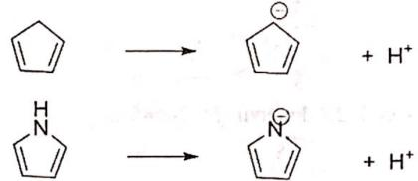

Xiclopentadien c cấu trúc không thơm, nhưng base liên hợp của nó có cấu trúc thơm. Trong khi đó bản thân pyrole đã có cấu trúc thơm. Base liên hợp của pyrole chỉ khiến cho hệ thơm ổn định hơn. Tức chênh lệch năng lượng với base của xiclopentadien sẽ lớn hơn pyrole. Vì thế có tính axit mạnh hơn.

**c.** Trong dung môi phân cực, dạng tồn tại sẽ là dạng có momen lưỡng cực giúp dung môi solvat hóa tốt, hoặc tạo liên kết hydro liên phân tử với hợp chất trong dung môi không phân cực, dạng tồn tại sẽ có momen lưỡng cực nhỏ, tránh lực đẩy tĩnh điện nội phân tử, hoặc có thể tạo liên kết hydro nội phân tử. Như vậy:

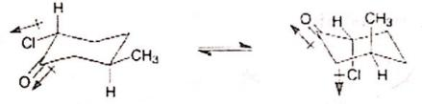

μ lớn μ nhỏ

Ưu thế trong metanol Ưu thế trong octan

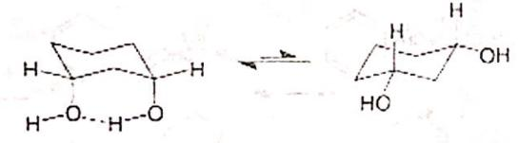

Ưu thế trong octan Ưu thế trong metanol

**4.2.** a. Các chất C4H8O và có C bất đối:

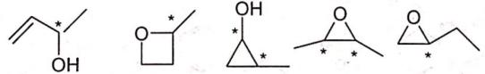

b. Các chất C4H8O và có C bất đối là đồng phân meso:

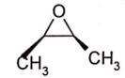

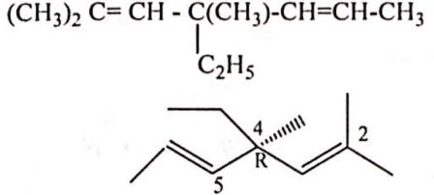

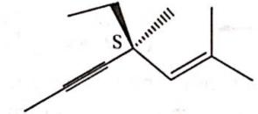 A là: (S) – 4 etyl-2,4 đi metylhept – 2-en-5-in

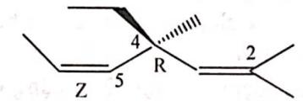 B là: (4R,5Z) – 4 etyl-2,4 đi metylhept – 2,5-đien

C là: (S) – 2 etyl-3 metyl – 3-oxopropanoic

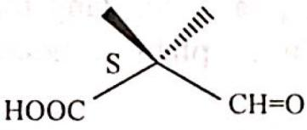

D là: Axit 2 etyl-2 metylpropanđioic

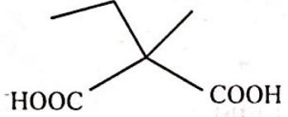

**Câu 5: (4 điểm)**

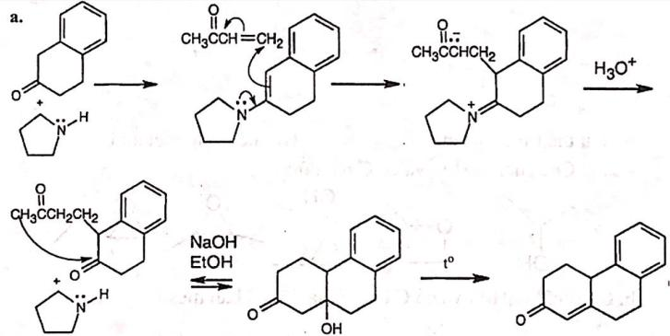

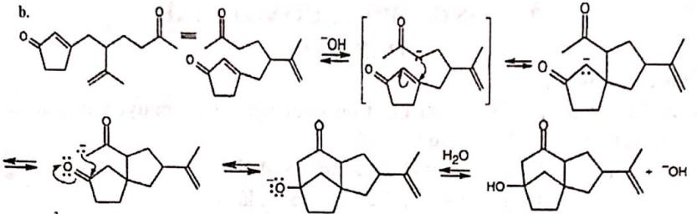

c. Tổng hợp ephedrin:

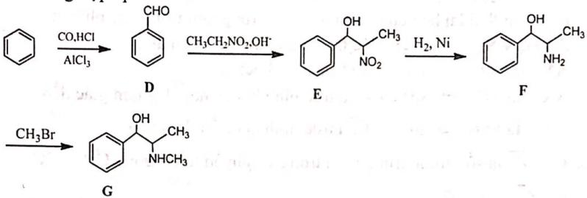

Cơ chế phản ứng tạo thành D: phản ứng thế electronphin vào nhân thơm, SE :

C=O + HCl  Cl-CH=O  O=C+-H.......AlCl4-

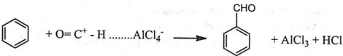

Cơ chế phản ứng tạo thành E: phản ứng cộng nucleophin vào nhóm cacbonyl, AN



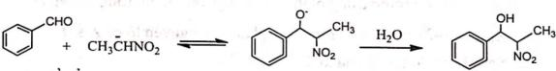

Sơ đồ tổng hợp khác đi từ axit propanioc và các tác nhân cần thiết khác.

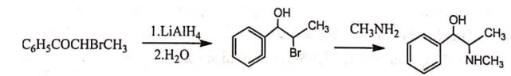

**TRƯỜNG THPT CHUYÊN NGUYỄN DU – ĐĂK LĂK**

**Câu 1: (4 điểm)**

**1.1.** Dùng phương pháp nhiễu xạ tia X để khảo sát cấu trúc tinh thể NH4Cl người ta nhận thấy rằng:

- Ở 20℃ phân tử NH4Cl kết tinh dưới dạng một kiểu mạng lập phương có a = 3,88Å, d= 1,50 g/cm3.

- Ở 250℃ phân tử NH4Cl kết tinh dưới dạng một kiểu mạng lập phương khác có a=6,53Å, d = 1,30 g/cm3

a. Cho biết kiểu mạng kết tinh của NH4Cl (có vẽ hình) ở 20℃ và 250℃. Cho NA = 6,022.1023.

b. Tính khoảng cách  và Cl- (A0) cho từng kiểu tinh thể đã xác định

**2.** Cho pin điện: Pt | I­- 0,1M;  0,02M ||  0,05M, Mn2+ 0,01M,  CM | Pt. Ở 25℃, suất điện động của pin có giá trị 0,824 V. Xác định nồng độ ban đầu của . Cho  và ,  .

**1.2.** Cho cùng một thể tích khí CO và hơi H2O vào trong một bình kín đến khi áp suất trong bình đạt P (N/m2) thì dừng lại. Nung bình đến nhiệt độ 1123℃ đến khi phản ứng đạt trạng thái cân bằng thu được hỗn hợp khí than ướt. Xác định thành phần của khí than ướt. Biết rằng ở áp suất P và nhiệt độ 1123℃ độ phân li của CO2 thành O2 và CO là 1,551.10-4; của H2O thành H2 và O­2 là 0,567.10-4.

**1.3.** Chuỗi phân rã thiên nhiên  bao gồm một số phân rã α và β trong một loạt các bước kế tiếp.

**a.** Phân rã kế tiếp của dẫn đến  1630 năm), sau đó bức xạ hạt α để tạo thành ngày). Nếu một thể tích mol của Rn trong điều kiện này là 25,00 lít thì thể tích của Rn ở cân bằng bền với 1,00 kg Ra là bao nhiêu?

**b.** Hoạt độ của một mẫu phóng xạ của một phân tử trong chuỗi giảm 10 lần sau 12,80 ngày. Xác định hằng số phân rã và chu kì bán hủy.

**Câu 2: (4 điểm)**

**2.1.** Một số phương pháp điều chế kim loại titan từ quặng inminit (FeTiO3) như sau:

1. Cho quặng inminit tác dụng với cacbon và clo để tạo muối (X) của kim loại titan ở trạng thái lỏng, sau đó dùng kim loại khử mùi (X) để thu được titan kim loại.

2. Xử lý quặng inminit bằng dung dịch axit sunfuric đã tạo thành muối (Y) của kim loại titan. Sau đó tách muối sắt (II) sunfat ra khỏi hỗn hợp muối, chuyển muối (Y) vào dung dịch NaOH để thu được oxit (Z) của titan. Hoặc xử lý quặng inminit bằng dung dịch axit clohiđric thu được oxit (Z) và muối sắt (II) clorua. Công đoạn tiếp theo để thu được kim loại titan: cho oxit (Z) Tác dụng với cacbon và Clo để thu được muối (X) rồi khử bằng magie hoặc dùng phản ứng nhiệt nhôm để khử oxit (Z).

Xác định X Y Z và viết các phương trình hóa học xảy ra trong các quá trình.

**2.2.** Dung dịch A được tạo bởi CoCl2 0,010M, NH3 0,360M và H2O2 0,003M.

**a.** Tính pH và nồng độ ion Co2+ trong dung dịch A.

**b.** Viết sơ đồ pin và tính suất điện động E của pin được hình thành khi ghép (qua cầu muối) điện cực K2CrO4 0,008M có chứa kết tẩu Ag2CrO4.

Cho biết: 



**2.3.** Trộn 10,00 ml dung dịch KI 0,12M với 10,00ml dung dịch A chứa Fe(ClO4)2 0,01M; Fe(ClO4)3 0,14M và Na2H2Y 0,30M thu được dung dịch B, pH trong các dung dịch đều duy trì bằng 9,00. Tính cân bằng trong dung dịch B (ở 25℃). Bỏ qua các phức hiđroxo bậc cao và đa nhân.

Cho biết: 

**Câu 3: (4 điểm)**

**3.1.** Hòa tan m gma sắt kim loại vào dung dịch axit clohiđric 25%. Dung dịch tạo thành được oxy hóa bằng cách sục khí clo qua cho đến khi cho kết qảu âm tính với K3[Fe(CN)6]. Dung dịch được bay hơi ở 95℃ cho đến khi tỉ trọng đạt 1,6950 g/cm3 và sau đó làm lạnh đến 4℃. Tách kết tinh bằng cách hút chân không thu được 2,7520 gam tinh thể FeCl3.6H2O. Lấy toàn bộ lượng tinh thể đem đun nóng trong không khí đến 350℃ thu được 0,8977 gam chất rắn X.

**1.** Viết các phương trình phản ứng xảy ra.

2. Xác định m và khối lượng mỗi chất có trong X.

**3.2** Cho hai hỗn hợp A và B. Hỗn hợp A chứa Na2CO3 và NaHCO3. Hỗn hợp B chứa Na2CO3 và NaOH. Hòa tan một trong hai hỗn hợp này vào nước, và pha thành 100,00 ml dung dịch. Chuẩn độ 20,00 ml dung dịch thu được bằn dung dịch HCl 0,20 M với chất chỉ thị phenolphtalein, hết 36,15 ml HCl. Nếu sử dụng chất chỉ thị metly da cam thì thể tích HCl tiêu thụ là 43,80 ml.

a. Hãy cho biết phương trình phản ứng xảy ra trong quá trình chuẩn độ hỗn hợp A; hỗn hợp B.

b. Từ dữ kiện đã cho hãy xác định hỗn hợp phân tích ban đầu là hỗn hợp A hay B

c. Hãy xác định thành phần phần trăm khối lượng của hỗn hợp đã phân tích.

Cho biết: khoảng chuyển màu của phenolphtalein: pH = 8,3 -10; của metyl da cam : pH = 3,1 – 4,4.

**Câu 4: (4 điểm)**

**1.** 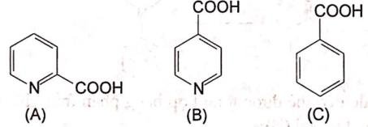Cho các công thức sau:

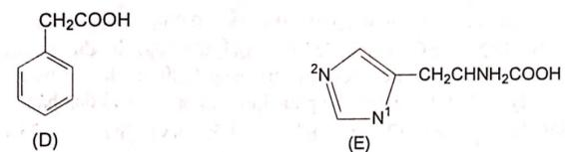

**a.** Sắp xếp các chất A, B, C, D theo trình tự tăng dần tính axit. Giải thích.

**b.** Trong số hai nguyên tử N dị vòng E, nguyên tử nào có tính bazo mạnh hơn

**2. 1.a.** Viết công thức cấu trúc các dạng enol của đietylmalonat (1), etylaxetoaxetat (2). Trong các cấu trúc của (2), cho biết dạng nào bền nhất, dạng nào kém bền. Giải thích?

**b.** Hai chất hữu cơ X (C10H17O6N) và Y (C14H17O6N) là các xiano glucozit thiên nhiên. Khi thủy phân X, Y trong môi trường axit thì X tạo ra D-glucozơ, axeton và HCN; còn Y tạo ra D-glucozơ, HCN và benzanđehit. Xác định cấu trúc X, Y và viết cơ chế (SN1) của phản ứng thủy phân Y.

**2.** Hợp chất hữu cơ A có công thức cấu tạo như sau:

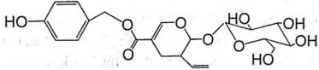

**a.** Đánh dấu * vào các nguyên tử cacbon bất đối của A

**b.** Đun A với dung dịch axit loãng thu được các sản phẩm E, F, G có số nguyên tử cacbon giảm dần. Viết công thức cấu tạo của E, F, G và tên gọi của chúng.

**c.** Cho F, G lần lượt tác dụng với brom dư. Viết công thức của sản phẩm.

**d.** Viết công thức cấu tạo của sản phẩm khi cho G tác dụng axeton có mặt HCl khan.

**Câu 5: (4 điểm)**

**5.1.a.** Enamine được hình thành giữa xeton và amin bậc 2 với sự có mặt của xúc tác axit. Hãy đề nghị một cơ chế cho sự hình thành anamine với sự có mặt của xúc tác axit theo phương trình phản ứng sau:

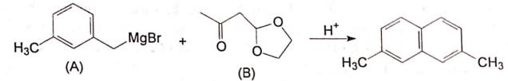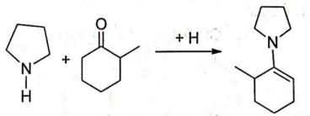**b.** Chất 2,7-dimetylnaphtalen có thể được tổng hợp bằng phản ứng giữa tác nhân Grignard (A) và một axetal (B):

Giải thích bằng cơ chế sự tạo thành 2,7-dimetulnaphtalen.

**5.2.**

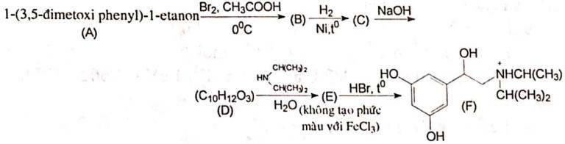**1.** Viết công thức cấu tạo của A, B, C, D, E và gọi tên IUPAC của B, C, trong sơ đồ sau:

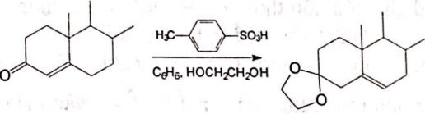**2.** Viết cơ chế phản ứng sau:

**3.** Từ xiclopenten, axetilen, các chất vô cơ và xúc tác viết sơ đồ chuyển hóa điều chế chất: đimetyl bixiclo [2.2.1] hepta-2,5-ddien-2,3-đicacboxylat.

**TRƯỜNG THPT CHUYÊN NGUYỄN DU – ĐĂK LĂK**

**Câu 1: (4 điểm)**

**1.1. 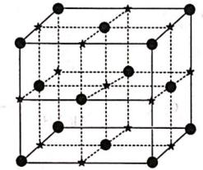a.** Số phân tử ở 20℃: n1 = 0,98 ≈ 1→ lập phương kiểu CsCl → NH4Cl ở 20℃ có kiểu mạng theo hình sau:

Số phân tử ở 250℃: n2 = 4,05 ≈ 4→ lập phương kiểu NaCl → NH4Cl ở 250℃ có kiểu mạng theo hình sau:

**b.** Ở 20℃ : Å

Ở 250℃ : Å

**2.** Ở điện cực catot: 

Ở điện cực anot: 









Theo cân bằng: 

[] C-h h h



**1.2.** Xét cân bằng: 

C0 2 0 0

[] 2-2α 2α α





Xét cân bằng: 

C0 2 0 0

[] 2-2α 2α α





Xét cân bằng: 





C0 50 50 0 0

[] 50-x 50-x x x





**1.3. a.** Taị cân bằng (không đổi): A1 = A2 → k1×N1 = k2×N2 (A là hoạt độ phóng xạ)

Với 

Với 





Số mol 

Thể tích của 

**b.** Theo 



 và 

**Câu 2: (4 điểm)**

**2.1.** X:TiCl4 Y: Ti(SO4)2 Z: TiO2

2FeTiO3 + 7Cl2 + 6C  2TiCl4 + 2FeCl3 + 6CO (1)

TiCl4 + 2Mg → 2MgCl2 +Ti (2)

FeTiO4 + 3H2SO4 → FeSO4 + Ti(SO4)2 + 3H2O (3)

FeTiO4 + 2HCl → FeCl2 + TiO2 + H2O (4)

Ti(SO4)2 + 4NaOH → 2Na2SO4 + TiO2 + 2H2O (5)

TiO2 + 2C + 2Cl2  TiCl4 + 2CO (6)

TiCl4 + 2Mg → 2MgCl2 + Ti (7)

3TiO2 + 4Al 3Ti + 2Al2O3 (8)

2.2. **a.**

CoCl2 → Co2+  + 2Cl-

0,01 0,01 0,02

Co2+  + 6NH3 →  

C0 0,01 0,36

[] - 0,3 0,01

 

 

 









2x || 

1x || 





→ Phản ứng xảy ra hoàn toàn

Thành phần giới hạn:

: 0,006M; : 0,004M; OH-: 0,006M; NH3 0,3M

Vì β của các phức tương đối lớn và NH3 dư nên ta có thể bỏ qua sự phân li của các ion phức.

Xét cân bằng: 

C0 0,3 0,006

[] 0,3-x x 0,006+x





Xét cân bằng:  

C0 0,004

[] 0,004-x x 0,3



**b.** Theo câu a ta có: ;

**=**0,004-2,117.10-4 = 3,788.10-3M;















C0 8.10-3

[] 8.10-3-x x x







Nên Ag là cực dương (catot), Pt là cực âm (anot)

Sơ đồ pin:

(-)Pt | ;; NH3 || Ag2CrO4; 



**2.3.** Nồng độ ban đầu: KI 0,06M; Fe(ClO4)2 0,005M; Fe(ClO4)3 0,07M và Na2H2Y 0,15M. Vì hằng số bền của FeY2- và FeY‑ khá lớn, nồng độ EDTA > tổng nồng độ Fe nên có thể coi cả hai dạng Fe2+ và Fe3+ đều tồn tại chủ yếu dưới dạng phức EDTA.

Tính hằng số cân bằng điều kiện của cân bằng:

2Fe3+ + 3I-  2 Fe2+ + I3-

Trong đó có các quá trình phụ:

Fe3+ + H2O  Fe(OH)2+ + H+ Fe2+ + H2O  Fe(OH)+ + H+

Fe3+ + Y4-  FeY- Fe2+ + Y4-  FeY2-

Theo định luật bảo toàn nồng độ ban đầu:









 



 

0,07 0,06 0,005

0,07-2x 0,06-3x 0,005+2x x

[] = 2,89.10-12 ; [] = 0,06;

[] = 0,07.α = 0,07.2,03.10-23 = 1,42.10-24 M;

[FeOH2+] = 6,92.10-18M; [FeY-]=0,07M

[Fe2+]= 0,005.α = 0,07.1,197.10-12 = 5,99.10-15 M;

[FeOH+] = 1,808.10-11; [FeY2-] = 0,005M

**Câu 3: (4 điểm)**

**3.1.** Phương trình phản ứng:

Fe + 2HCl → FeCl2 + H2 (1)

2FeCl2 + Cl2 → 2FeCl3 (2)

2FeCl2 + 2K3[Fe(CN)6] → Fe3[Fe(CN)6]2 + 6KCl (3)

FeCl3 + 6 H2O → FeCl3.6H2O (4)

FeCl3.6H2O  FeOCl + 5H2O + 2HCl (5)

3FeOCl FeCl3 + Fe2O3 (hơi FeCl3 bay ra) (6)

**2.** Theo bài nFeCl3.6H2O = 

mFeOCl = 107,5.10,18.10-3 = 1,0937 gam < 0,8977 gam = mX

→ FeOCl sẽ bị phân hủy một phần Fe2O3.



X gồm: nFeOCl = (0,01018 – 3.0,00121) = 6,55 mmol

nFe2O3 = 1,21 mmol.

→mFeOCl = 0,7041 gam; mFe2O3 = 0,1936 gam

**3.2. a.** Nếu hỗn hợp A thì thứ tự xảy ra phương trình phản ứng:

- Khi phenolphatalein đổi màu là

Na2CO3 + HCl → NaHCO3 + NaCl.

- Khi metyl da cam đổi màu là

NaHCO3 + HCl → NaCl + H2O + CO2.

Nếu hỗn hợp là B thì thứ tự xảy ra phương trình phản ứng:

- Khi phenolphatalein đổi màu là

NaOH + HCl → NaCl + H2O

Na2CO3 + HCl → NaHCO3 + NaCl.

- Khi metyl da cam đổi màu là

NaHCO3 + HCl → NaCl + H2O + CO2.

**b.** Để xác định hỗn hợp phân tích là A hay B, ta phải căn cứ vào quan hệ thể tích tiêu thụ thuốc khử (HCl) tại hai điểm dừng chuẩn độ V1 (khi dùng phenolphatalein) và V2 (khi dùng metyl da cam):

Nếu trong mẫu chứa CO32- và HCO3- thì V2 > 2V1 và nếu mẫu phân tích gồm CO32- và OH-

Theo đề bài ta thấy V1 < V2 < 2V1 . Vậy hỗn hợp phân tích là hỗn hợp B.

**c.** Gọi số mol của NaOH là x mol; số mol Na2CO­­3  là y mol.

Ta có hệ:



Vậy %mNaOH = 58,43%; %mNa2CO3=41,57%

**Câu 4: (4 điểm)**

**4.1. a.** Trình tự tăng dần tính axit (D) < (C) < (A) < (B)

Theo CTCT: -ID < -IC → (D) < (C)

(A) và (B) có N → (A),(B) > (C),(D)

(A) có liên kết hdro nội phân tử → (A) < (B)

**b.** Nguyên tử N1 tương tự như nguyên tử nitơ của pirole (cặp e của N tham gia vào hệ liên hợp thơm) nên không có tính bazo.

Nguyên tử N2 tương tự như nguyên tử nitơ của pirole (cặp e của N không tham gia vào hệ liên hợp thơm) nên có tính bazo.

So sánh tính bazo: N2 > N1

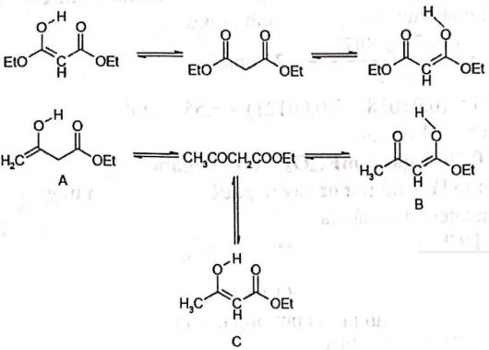**4.2.1. a.** Các cấu trúc:

Trong đó:

- Dạng A ít bền do nối đôi không liên hợp

- Dạng B bền nhưng khong cộng hưởng este

- Dạng C bền nhất do có nối đôi liên hợp và cộng hưởng este.

**b.** 

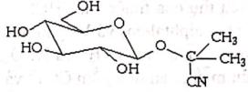**→** Cấu trúc của X là:



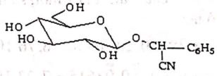 **→** Cấu trúc của Y là:

Phản ứng thủy phân các glucozit này theo cơ chế SN1:

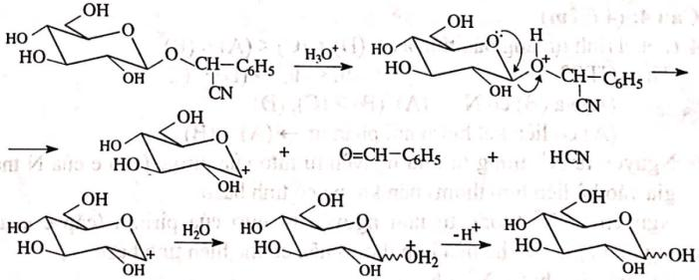

**2. 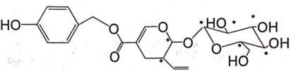a.**

**b.** Công thức cấu tạo các sản phẩm E, F, G khi thủy phân A là:

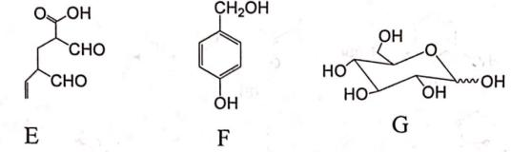

G: D-glucozơ

F: ancol 4-hiđroxybenzylic

E: axit 2,4-đififfomyl hex-5-enoic

**c.** 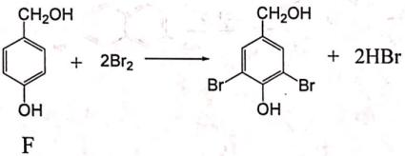

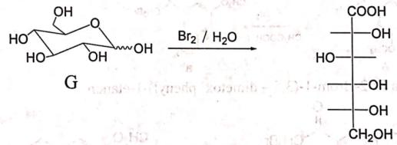

**d.**

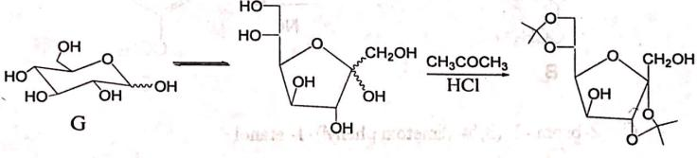

**Câu 5: (4 điểm)**

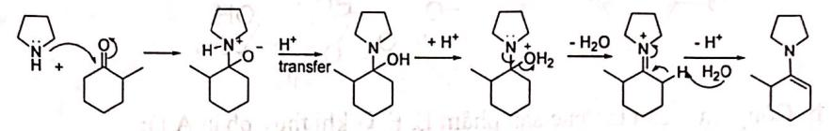**5.1. a.**

**b.**

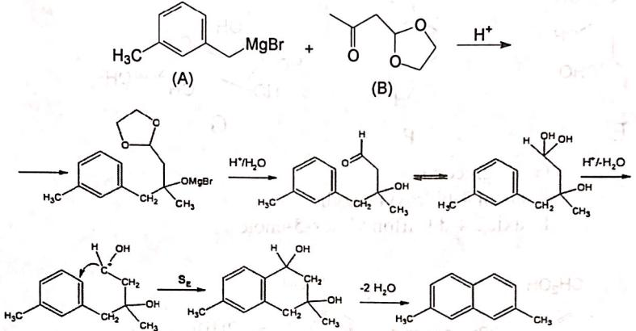

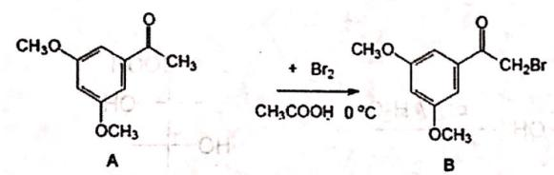**5.2.1.**

**1.**

Tên của B: 2-Brom-1-(3,5 – đimetoxi phenyl)-1-etanon

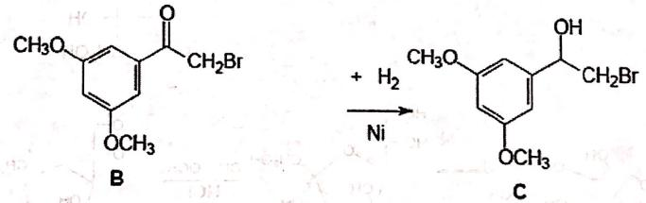

C: 2-brom-1-(3,5-đimetoxi phenyl)-1-etanol

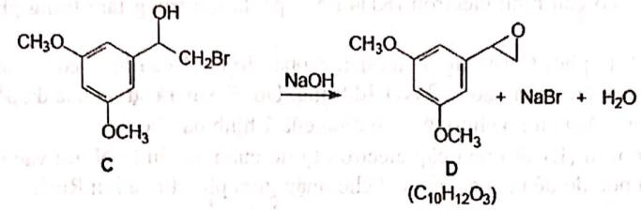

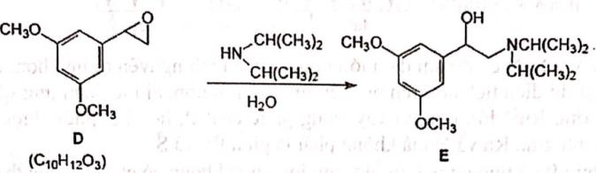

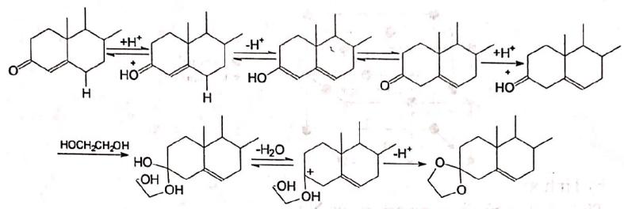

**2.**

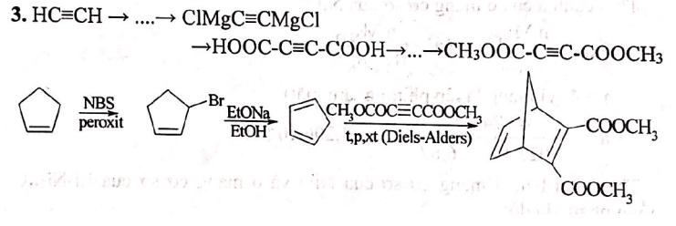

**ĐỀ THI TRUYỀN THỐNG 30/4 LẦN XXII – NĂM 2016**

**Câu 1:**

**1.1.** Đồng vị có thời gian bán hủy là 14,3 ngày và đồng vị có thời gain bán hủy là 25,3 ngày. Cả hai đồng vị này đều phân rã tia beta theo các phản ứng: 

Cho biết:

c=3.108 m.s-1; h=6,625.10-34 J.s;

1 eV = 1,6.10-19C, 1Ci = 3,7.1010 phân rã/s

a. Hãy tính số nguyên tử  trong mẫu có hoạt độ phóng xạ là 0,10 Ci,

b. Một mẫu có chứa đồng thời và và có hoạt độ phóng xạ tổng cộng là 9136,2 Ci. Biết hoạt độ phóng xạ giảm xuống còn 4569,7 Ci sau 14,3 ngày, hãy tính tỉ lệ số nguyên tử có trong mẫu ban đầu.

**1.2. a.** Vẽ cấu trúc lập thể có thể có phức [Pt(NH3)2Cl2], xác định đồng phân cis, đồng phân trans.

**b.** Khi 1 đồng phân của [Pt(NH3)2Cl2] (chất X) tác dụng với thioure S=C(NH2)2 (kí hiệu là tu) thu được một sản phẩm là [Pt(tu)4]2+ và một sản phẩm khác là [Pt(NH3)2tu2]2+. Xác định cấu trúc phức X ban đầu và giải thích kết quả phản ứng. Biết tu là phối tử ảnh hưởng trans mạnh hơn NH3.

**1.3** Tế bào đơn vị của cấu trúc tinh thể CeO2 được biểu diễn ở hình vẽ. Thêm một lượng nhỏ Y2O3 vào CeO2 và nung nóng thì tạo thành dung dịch rắn Ce1-xYxO2-y mà trong đó Ce4+ và Y3+ đồng thời chiếm vị trí của cation và chỗ trống Oxi hình thành ở vị trí anion.Ở đây, hóa trị của ion Cesi được gaiả sử là hằng số 4+

a) Hãy dự đoán xem có bao nhiêu cation và anion trong một tế bào đơn vị cấu trúc CeO2?

b)Tỷ lệ % chổ trống oxi chiếm vị trí anion trong dung dịch rắn tổng hợp được với tỷ lệ mol CeO2:Y2O3 = 0,8 : 0,1 là bao nhiêu?

c) Hãy tính số chỗ trống Oxi có trong 1,00 cm3 của dung dịch rắn trên? Ở đây thể tích tế bào đơn vị a3 là 1,36.10-22 cm3.

**Câu 2: (4 điểm)**

**2.1.** Cho các số liệu sau đối với phản ứng hiđro của etan:



|  |  |  |  |
| --- | --- | --- | --- |
|  | H2 | Etan | etilen |
|  | 163,0 | 319,7 | 219,7 |

a. Tính Kp của phản ứng tách hiđro tại 900K.

b. Phản ứng hiđro hóa etilen tại 627℃ là phản ứng tỏa nhiệt hay thu nhiệt?

c. Tại trạng thái cân bằng, trong bình phản ứng (phản ứng tách hodro) có áp suất tổng cộng là 2 atm. Tính KC và Kx (ghi đơn vị).

d. Hỗn hợp phản ứng có thành phần % thể tích như thế nào nếu dẫn etan qua chất xúc tác hidro tại 627℃. Biết áp suất tổng cộng tại cân bằng là 1 atm.

e. Tính Kp cụ phản ứng tách hiđro tại 600K, giả thiết trong khoảng cách từ 600K đến 900K thì ∆H0 và ∆S0 không thay đổi

**2.2.** Cho 3 pin điện hóa với các suất điện động tương ứng là 298K:

(1) Hg | HgCl2, KCl (bão hòa) || Ag+ (0,0100M) | Ag E1 = 0,439 V

(1) Hg | HgCl2, KCl (bão hòa) || AgI (bão hòa) | Ag E2 = 0,089 V

(1) Ag | AgI (bão hòa), PbI2 (bão hòa) || KCl (bão hòa), HgCl2| Hg E3 = 0,230 V

Cho biết: 

a. Hãy tính tích số tan của AgI

b. Hãy tính tích số tan của PbI2

**2.3.** Nghiên cứu phản ứng ở pha khí A + B → AB

Người ta tiến hành 2 thí nghiệm để đo áp suất riêng phần của AB ở nhiệt độ và thể tích không thay đổi theo thời gian như sau:

+ Thí nghiệm 1: 

|  |  |  |  |  |  |
| --- | --- | --- | --- | --- | --- |
| Thời gian t (phút) | 0 | 34,5 | 69 | 138 | ∞ |
| AB (mmHg) | 0 | 2,0 | 3,0 | 3,75 | 4 |

+ Thí nghiệm 2: 

|  |  |  |  |  |  |
| --- | --- | --- | --- | --- | --- |
| Thời gian t (phút) | 0 | 4,3 | 8,6 | 17,2 | ∞ |
| AB (mmHg) | 0 | 2,0 | 3,0 | 3,75 | 4 |

Cho biết tốc độ phản ứng có dạng . Xác định a,b.

**Câu 3: (3 điểm)**

**3.1.** Chất rắn màu đỏ A khi được nung trong môi trường trơ (không có không khí) bay hơi sau đó ngưng tụ thành chất sáp màu trắng B. A không phản ứng được với không khí ở nhiệt độ phòng nhưng  B có thể tự bốc cháy tạo ra khói trắng là các hạt chất rắn C. C tan trong nước tỏa nhiều nhiệt tạo dung dịch của axit 3 lần axit D.  B phản ứng khí clo tạo thành chất lỏng không màu dễ bốc khói E,  chất này dễ phản ứng tiếp với clo tạo chất rắn màu trắng F. Khi hòa tan F vào nước thu được hỗn hợp D và axit clohidric. Khi cho E vào nước, E tạo axit 2 lần axit G và axit clohidric. Xác định công thức các chất từ A đến G và viết các phương trình hóa học xảy ra.

**3.**2. Một trong các phương pháp tách loại asen khỏi nước ngầm là dfng oxi không khí đồng thời oxi hóa As (III) thành As (V) và Fe (II) thành kết tủa Fe(OH)3. Khi đó As(V) sẽ bị hâp thụ trên bề mặt của Fe(OH)3 và tách khỏi dung dịch nước. Biết rằng trên bền mặt Fe(OH)3 sẽ tích điện dương khi pH < 7 và tích điện âm khi pH > 7. Axit asenic H3AsO4 có pK1 = 2,2; pK2 = 6,9; pK3 = 11,5.

a. Nếu coi tổng nồng độ mol các dạng tồn tại của axit asenic trong dung dịch là 100%. Hãy tính xem các dạng H3AsO4 và H3AsO4‑ ở pH = pK1, các dạng H3AsO4- và H3AsO42- ở pH =pK2, các dạng H3AsO42- và H3AsO43- ở pH = pK3 chiếm bao nhiêu phần trăm về số mol?

b. Cho biết As(V) sẽ được tách loại khỏi nước tốt nhất ở pH =pK1 , pH =pK2 hay pH =pK3 chiếm bao nhiêu phần trăm về số mol?

c. Chứng minh rằng ở pH tối ưu (như đã xác định ở câu b) oxi có thể oxi hóa As(III) thành As(V) .

Cho Eo(O2/H2O)=+1,23V; E0(H3AsO4/HasO2) = +0,56V. Axit metaasenơ HAsO2 có Ka = 10-8,1. Tổng nồng độ của As (V) bằng tổng nồng độ của As(III). Nồng độ oxi hòa tan trong nước là 8 mg/l. Lấy 2,303RT/F = 0,0592

**Câu 4: (5 điểm)**

**4.1** Hiđrocacbon A tham gia vào phản ứng ozon phân khử thu được 4,5-đioxooctanđial. Chất A được điều chế bằng cách cho dẫn xuất monobrom B tác dụng với magie có mặt Cu2Cl­2. Đun nóng A với đimetyl axetilenđicacboxylat thu được chất C. Chất C dễ dàng bị đề hiđro hóa thành D (C14H14O4). Khử chất D bằng LiAlH4 sau đó thủy phân sản phẩm với nước thu được chất E (C12H14O2). Cho chất E phản ứng với LiAlH4 sẽ thu được hiđrocacbon G (C12H14). Mặt khác, nếu cho F tác dụng với NaBr sẽ chuyển hóa thành chất H. Chất H tác dụng với kẽm kim loại có thể tạo hiđrocacbon I (C12H12). Xác định cấu taaoj phù hợp của A, B, C, D, E, F, G, H, I.

**4.2.** Hai hiđrocacbon đồng phân A và B chứa 85,7% cacbon theo khối lượng. hiđrocacbon a và B có những tính chất sau:

**-** Phản ứng của mỗi chất với O3 và xử lý tiếp với bột Zn trong axit tạo sản phẩm hữu cơ duy nhất C.

**-** Sự oxi hóa hợp nhất C cho một sản phẩm duy nhất là axit cacboxilic D. Số liệu phổ cho thấy tất cả các nguyên tử H trong hợp chất D, trừ H của nhóm cacboxyl đều thuộc nhóm metyl.

**-** Khối lượng riêng của hơi D quy về đktc là 9,107 g/ml.

Xác định CTPT và CTCT của A, B, C, D.

**4.3.**

**a.** Vẽ công thức phối cảnh và công thức chiếu Niumen của hợp chất 7,7-đimetylbixiclo[2.2.1]heptan.

**b.** Tảo biển nâu cải sử dụng pheromon A để dẫn dụ tảo đực. Pheromon A dễ dàng bị mất hoạt tính, chyển thành ectocarpen chỉ sau vài phút. Hãy xác định cơ chế của quá trình mất hoạt tính pheromon A.

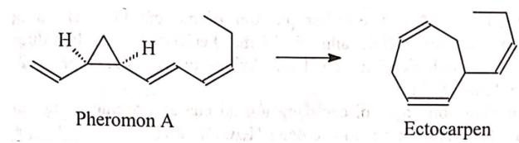

**Câu 5: (5 điểm)**

**5.1.** Taxan là các đi tecpen tự nhiên được tách ra từ chây thủy tùng (Taxus) thường được sử dụng trong hóa trị liệu. Hợp chất K trong sơ đồ dưới đây mang bộ khung phân tử của các Taxan.

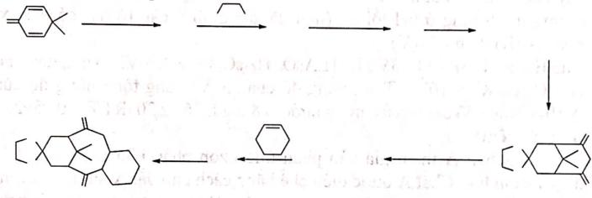

Xác định cấu tạo các chất từ A đến H.

**5.2.** Hinesol là dược phẩm dùng điều trị cascc bệnh về tiêu hóa. Quy trình tổng hợp hinesol được thực hiện từ chất X như sau:

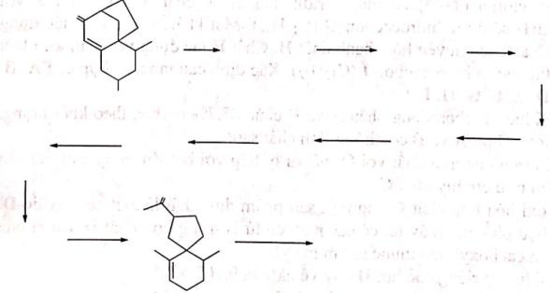

Hoàn thành sơ đồ phản ứng trên.

**5.3.** Các hợp chất A và B có trong thành phần một số loại nước hoa và thực phẩm. Khi pha loãng, A có mùi của cỏ và lá tươi; B có mùi của lá violet.

Sơ đồ tổng hợp A và B như sau:

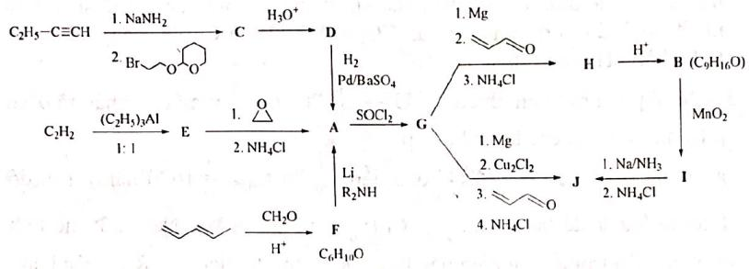

a. Viết công thức của các hợp chất A →J.

b. Hợp chất N cũng có mùi cỏ và lá tươi. N là sản phẩm của phản ứng giữa đimetyl vinul cacbinol và isobutyranđehit (i-PrCHO) trong axit p-toluensundfonic. Biết N chỉ có một cacbon bậc IV. Xác định cấu tạo và viết cơ chế phản ứng tạo thành N.

**ĐỀ THI TRUYỀN THỐNG 30/4 LẦN XXII – NĂM 2016**

**Câu 1:**

**1.1.a. **

 nguyên tử .

**b. **

Đặt số nguyên tử  và trong mẫu ban đầu lần lượt là x và y. Có:





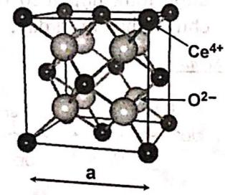Số nguyên tử  còn lại sau 14,3 ngày là: 

Số nguyên tử  còn lại sau 14,3 ngày là:



Hoạt động phóng xạ sau 14,3 ngày:





Từ (1) và (2) suy ra x = 6,02.1020; y = 1,08.1018;



**1.2. a.** Phức [Pt(NH3)2Cl2] có hai đồng phân hình học:

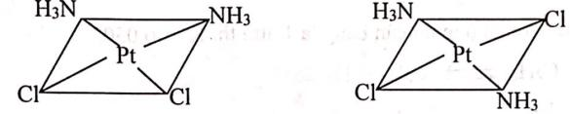

Đồng phân cis Đồng phân trans

b. Phối tử thioure S=C(NH2)2 là phối tử ảnh hưởng trans mạnh hơn NH3 nên sẽ thay thế hai phối tử Cl- ở vị trí trans với nhau tạo ra phức [Pt(NH3)2tu2]2+ . Vậy chất X ba đầu phức trans

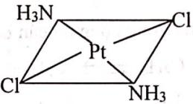

**1.3. a.**

Số cation: ; Số anion = 8

**b.** Ta có:

0,8(CeO2) + 0,1(Y2O3) = Ce0,8Y0,2O1,9 so với CeO2 thì 

**c.** Số chỗ trống: 

**Câu 2: (4 điểm)**

**2.1. a.** 





**b.** Đối với phản ứng: thì 



Theo: 



< 0  Phản ứng hidro hóa là phản ứng tỏa nhiệt

**c.** Tính KC và Kx:



 với ∆n =1

**d.** Nếu áp suất tổng cộng tại cân bằng là 1 atm thì Kx = 0,0502



[ ] 1-x x x

Phần mol   



Hỗn hợp có: 0,219 mol H2 (17,97%); 0,219 mol C2H4 (17,97% V); 0,781 mol C2H6 (64,06% V).

**e.** Tính Kp tại 600 K theo biểu thức:



**2.2.** Đối với pin (1):



Đối với pin (2):

Gọi tan của AgI là S (mol/lit)



Lấy (1) – (2) 

Đối với pin (3):

Gọi độ tan của AgI và PbI2 lần lượt là x và y (mol/lit)



Lấy (1) + (3) ta suy ra x = 5,004.10-14



Suy ra y = 1,498.10-3



**2.3.** Do  nên v = k. ≈ 

Giả sử phản ứng là bậc 1

Tại thời điểm t: PB = 4 - PAB

Ở thí nghiệm 1: k’t = 

|  |  |  |  |  |  |  |  |  |
| --- | --- | --- | --- | --- | --- | --- | --- | --- |
| Thí nghiệm 1 | T | 34,5 | 69 | 138 | Thí nghiệm 2 | 4,3 | 8,6 | 17,2 |
| PAB | 2 | 3 | 3,75 | 2 | 3 | 3,75 |
|  | ln2 | ln4 | ln16 | ln2 | ln4 | ln16 |
|  | 0,02 | 0,0 | 0,02 | 0,16 |  |  |

Kết luận: b = 1

Ta có:





**Câu 3: (4 điểm)**

**3.1.** Xác định đúng chất A là P

(1) 4P (đỏ)  P4 (trắng).

(A) (B)

(2) P4 (trắng) + 5O2 → P4O10

(B) (C)

(3) P4O10 + 3H2O → 2H3PO4

(C) (D)

(4) P4 + 6Cl2 → 4PCl3

(B) (E)

(5) PCl3 + Cl2 → PCl5

(E) (F)

(6) PCl5 + 4H2O → H3PO4 + 5 HCl

(F) (D)

(7) PCl3 +3H2O → H3PO3 + 3 HCl

(E) (G)

**3.2.** Gọi C là nồng độ mol tổng cộng của các dạng As(V) trong dung dịch:

**a.** Ta có:









**-** Tại pH = pK1 = 2,2 hay h = K1 bỏ qua các số hạng K1K2h và K1K2K3 trong (1) và (2), nghĩa là H3AsO4 bị trung hòa một nửa nấc 1 nên ta được:

[H3AsO4] = = (về số mol)

**-** Tại pH = pK2 = 6,9 hay h = K2, nghĩa là H3AsO4 bị trung hòa hết nấc một và một nữa nấc 2 nên ta được:

== (về số mol)

**-** Tại pH = pK3 hay h = K3, nghĩa là H3AsO4 bị trung hòa hết nấc 2 và một nữa nấc 3 nên ta được:

==

**b.** Tại pH = pK1 = 2,2; lượng Fe(OH)3 hầu như không đáng kể nên việc tách loại As(V) không hiệu quả. Tại pH = pK3 = 11,5 > 7; bề mặt Fe(OH)3 tích điện âm nhưng As(V) cũng chủ yếu tồn tại dạng ion âm nên việc tách As(V) không hiệu quả. Trong khi đó, tại pH = pK2 = 6,9 < 7; bề mặt Fe(OH)3 tích điện dương và As(V) chủ yếu tồn tại dạng ion âm nên việc tách As(V) là tốt nhất.

**c.**  Ta có các bán phương trình:





Tại pH = 6,9; 

Bảo toàn nồng độ ban đầu với HAsO2:





Vậy: 



Do: > nên O2 oxi hóa được As (III) thành As (V) ở pH tối ưu.

**Câu 4: (5 điểm)**

**4.1.**

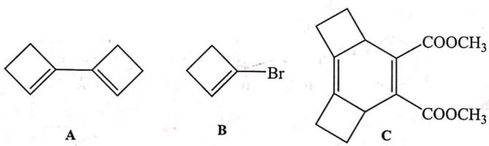

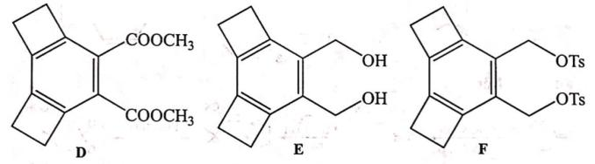

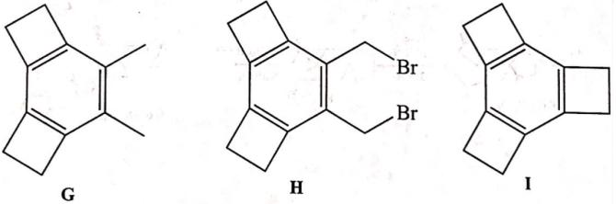

**4.2.** + CTTQ của hiđrocacbon A, B là: CxHy

+ x:y = 

+ A, B  C:T-CHO/R-CO-R’→ A, B: CnH2n

+ CD: R-COOH

+ Mhơi D = 204 → MD = 102

→ MR =102 – 45 = 57 → R: C4H9 → D: C4H9-COOH.

+ CTCT của D: (CH3)3C-COOH

+ CTCT của C: (CH3)3C-CHO

+ CTCT của A, B: (CH3)3CH = CH(CH3)3 (E và Z)

**4.3. a.**

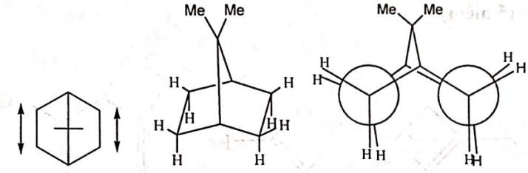

**b.**

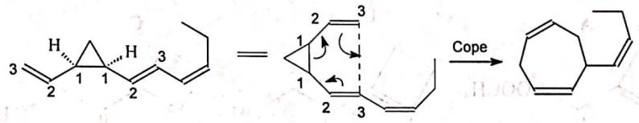

**Câu 5: (5 điểm)**

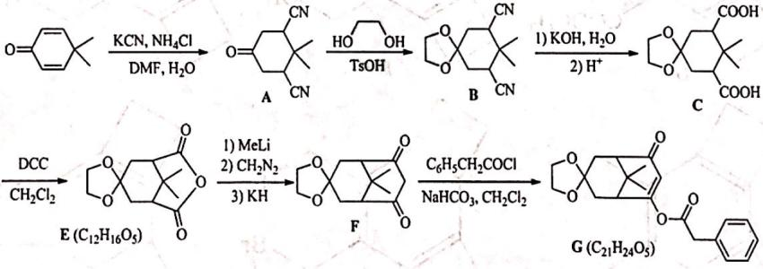

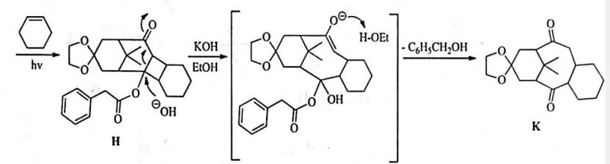

**5.2.**

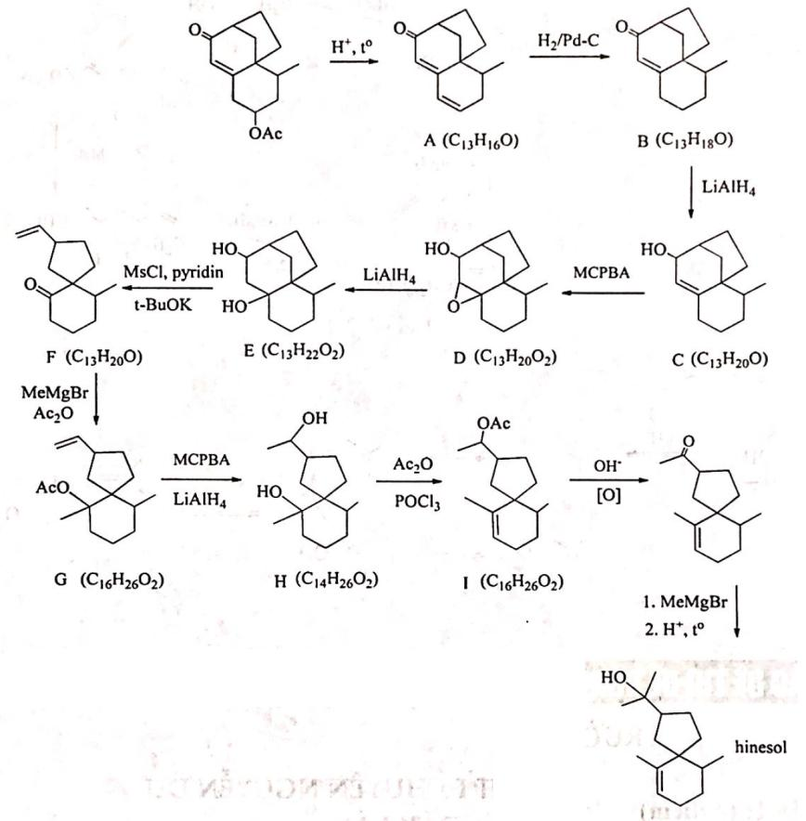

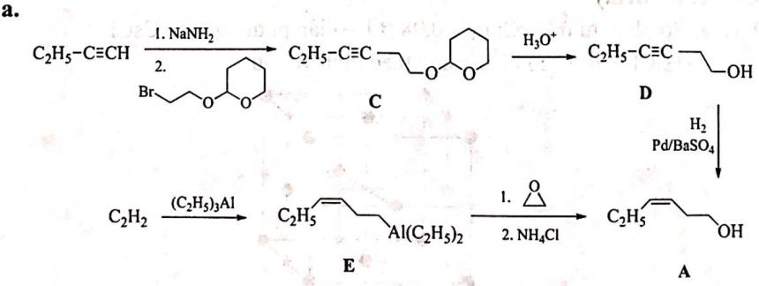

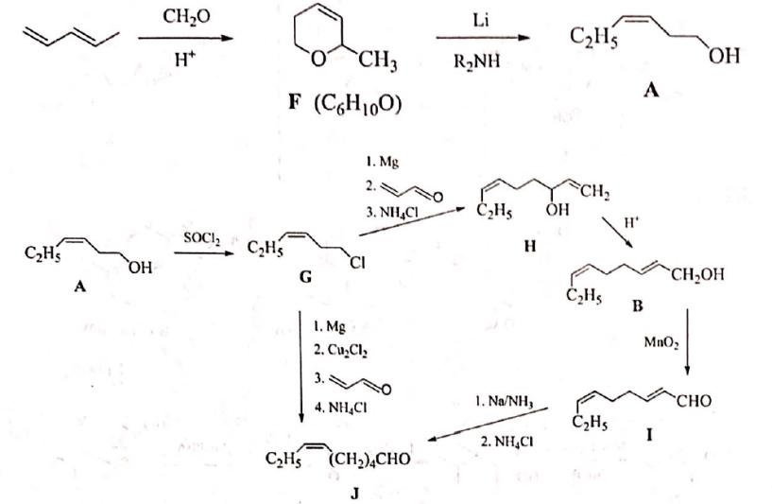

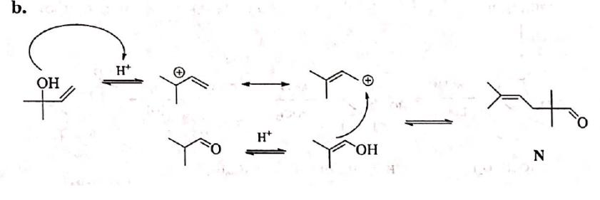

**TRƯỜNG THPT KRÔNG NÔ – ĐĂK NÔNG**

**Câu 1: (4 điểm)**

**1.** Tổng số electron trong phân tử XY2 là 38. Tỉ lệ số khối cũng như tỉ lệ số notron của nguyên tố Y so với nguyên tố X trong phân tử đều bằng 5,333.

a. Xác định các nguyên tố X, Y và viết cấu hình electron của mỗi nguyên tử.

b. Viết công thức cấu tạo của phân tử XY2. Liên kết trong XY2 là liên kết ion hay cộng hóa trị? Vì sao?

**2.** Uran trong thiên nhiên chứa 99,28% (có thời giân bán hủy là 4,5.109 năm) và 0,72% (có thời gian bán hủy là 7,1.108 năm).

a. Tính tốc độ phân rã (v = k.N) của mỗi đồng vị trên trong 1 gam U3O8 mới điều chế.

(cho O = 15,9994 u)

b. Mari và pie curi điều chế từ quặng uran trong thiên nhiên. được tạo ra từ đồng vị nào trong hai đồng vị trên? Giải thích ngắn gọn.

**3.** Phản ứng phân hủy axeton như sau:

CH3COCH3 (k) → C2H4 (k) + H2 (k) + CO(k)

Theo thời gian, áp suất chung của hệ được đó là

t/ phút 0 6,5 13 19,9

p/mmHg 312 408 488 562

Xác định bậc phản ứng và hằng số tốc độ của phản ứng.

**Câu 2: (4 điểm)**

**1.** Trộn 100,0 ml dung dịch CH3COOH 0,2M với 100,0 ml dung dịch H3PO4 nồng độ a M, thu được dung dịch A có pH = 1,47. Xác định a.

Biết CH3COOH có pKa = 4,76; H3PO4 có pKa1, pKa2, pKa3 là 2,15; 7,21; 12,32.

**2.** Cân bằng các phản ứng sau bằng phương pháp thăng bằng ion-electron:

a. H2O2 + MnO4- → Mn2+ +O2

b. Cu2S + H+ + NO3-  → Cu2+ + SO42- + NO2 + H2O

**3.** Cho phản ứng sau diễn ra trong pin điện: 2Ag(r) + Cl2 (k) → AgCl(r)

a. Viết các phản ứng xảy ra tại các điện cực, sơ đồ pin điện và cho biết chiều của dòng điện mạch ngoài.

b. Tính suất điện động của pin ở điều kiện tiêu chuẩn.

Biết 

**Câu 3: (4 điểm)**

**1.** Cho hỗn hợp A gồm 2 oxit sắt với khối lượng bằng nhau. Lấy 4,64 gam hỗn hợp A đem hòa tan hoàn toàn trong dung dịch HCl. Thêm vào dung dịch thu được lượng dư dung dịch NH3, lọc, rửa kết tủa tạo thành, nung trong không khí dư ở nhiệt độ cao tới khi khối lượng không đổi thu được 4,72 gam chất rắn B.

a. Xác định hai oxit sắt trong A.

b. Lấy 6,96 gam hỗn hợp A, hòa tan hoàn toàn trong dung dịch HNO3 loãng thu được V lit không màu bị hóa nâu trong không khí đo ở nhiệt độ 27,3℃ và áp suất 1 atm. Tính V?

**2.** Cho kim loại X và các phi kim Y, Z. Ở điều kiện thường, Y tồn tại ở thể rắn, Z tồn tại ở dạng khí. Nung hỗn hợp gồm X và Y ở nhiệt độ cao, thu được hợp chất A. Khi A bị thủy phân thì tạo kết tủa B và một chất khí nặng hơn không khí. B tan trong NaOH dư tạo thành dung dịch C; thêm NH4Cl rắn vào dung dcihj C và đun nóng, kết tủa B xuất hiện trở lại. X tác dụng với Z tạo thành chất rắn D màu trắng có độ cứng rất lớn. D cũng được tạo ra khi nung B ở nhiệt độ cao. X, Y và Z tạo thành muối E tan trong nước. Xác định A, B, C, D, X, Y, Z và các phương trình hóa học (nếu có).

**3.** Chỉ dùng chất chỉ thị phenolphtalein, hãy phân biệt các dung dịch NaHSO4, Na2CO3. AlCl3, Fe(NO3)3, NaCl, Ca(NO3)2. Các phản ứng minh họa dưới dạng ion thu gọn.

**Câu 4: (4 điểm)**

**1.** Cho hỗn hợp A gồm 3 hiđrocacbon X, Y, Z thuộc 3 dãy đồng đẳng khác nhau, hỗn hợp B gồm O2 và O3. Trộn A và B theo tỉ lệ thể tích tương ứng là 1,5 : 3,2 rồi đốt cháy hoàn toàn thu được hỗn hợp chỉ gồm CO2 và hơi H2O theo tỉ lệ thể tích là 1,3 : 1,2. Biết tỉ khối của khí B đối với hidro là 19. Tính tỉ khối của khí A đối với hidro?

**2.** Xác định công thức cấu tạo các chất và hoàn thành sơ đồ các chuyển hóa sau:

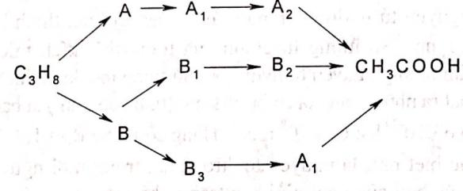

**Câu 5: (4 điểm)**

**1.** So sánh (có giải thích) tính bazo của các hợp chất A và B dưới đây:

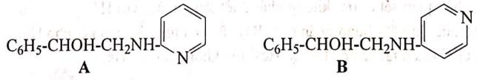

**2.** Viết công thức cấu tạo của sản phẩm cuối (nếu có) từ các phản ứng sau:

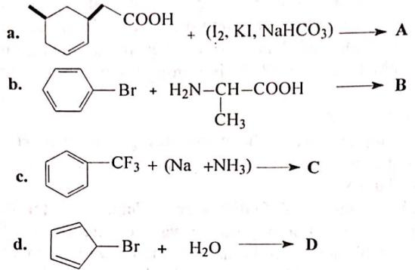

**3.** Có một hỗn hợp X gồm 2 ancol A, B. Đun nóng hỗn hợp X với H2SO4 đặc, 180℃ được hỗn hợp 2 olefin. Đun nóng hỗn hợp X với H2SO4 đặc, ở 130℃ được hỗn hợp 3 ete, trong đó có 1 ete có khối lượng mol phân tử bằng khối lượng mol phân tử của 1 trong 2 ancol.

Trong một bình kín dung dịch không đổi 4,2 lit chứa a gam hỗn hợp X và 2,88 gam O2. Cho ancol bay hơi hết ở 136,5℃ thì áp suất trong bình là 0,8 atm. Đốt cháy hoàn toàn hỗn hợp rồi cho sản phẩm lần lượt qua bình 1 đưng P2O5 dư và bình 2 đựng KOH dư. Sau thí nghiệm khối lượng bình 2 tăng 1,408 gam.

Xác định công thức phân tử của A, B.

**TRƯỜNG THPT KRÔNG NÔ – ĐĂK NÔNG**

**Câu 1: (4 điểm)**

**1.** Gọi số khối A, số notron là N, số proton là P, số electron là E.

Khi đó nguyên tử X: Ax , Nx , Px , Ex ; nguyên tử Y: AY , NY , PY , EY

Từ đề bài lập các phương trình:

Ta có tổng số electron: Ex  + 2 EY = 38 → Px  + 2 PY = 38 (1)

Và tỉ lệ số khối và số notron 

Từ (2) suy ra:  (3)

Từ (1) và (3) giải ra được:

Px = 6 → X là cacbon (C)

PY = 16 → Y là lưu huỳnh (S)

Cấu hình electron:

C: 1s22s22p2 ; S:1s22s22p63s23p4.

b. Công thức cấu tạo: S=C=S

Liên kết cộng hóa trị không cực (Vì độ âm điện của C và S đều là 2,5).

**1.2. a.** Tốc độ phân hủy hạt nhân được tính theo phương trình v = kN (1)

k là hằng số tốc độ phân hủy; N là tổng số hạt nhân phóng xạ có ở thời điểm xét.

* Trước hết cần tìm k

Ta có  (2)

Đổi 4,5.109 năm = 4,5.109 . 365.24.3600 = 1,42.1017 giây

7,1.108 năm = 7,1.108. 365.24.3600 = 2,24.1016 giây

* Tiếp đến tìm N như sau:

Nguyên tử khối trung bình của Uran:



Tìm số mol U3O8 có trong 1 gam 

Số hạt nhân Uran có tổng cộng là 

Trong đó:



Dùng phương trình (1) để tính tốc độ phân rã của từng loại hạt nhân Uran

có v(238)=k(238).N(238) =

v(238) = 1,04.104 hạt nhân/giây

có v(235)=k(235).N(235) =

v(235) = 480 hạt nhân/giây

b. được tạo ra từ đồng vị vì số khối của chúng thỏa mãn:

A = 4n + 2.

**1.3.** CH3COCH3 (k) → C2H4 (k) + H2 (k) + CO(k)

t0 p0

t p0 – x x x x

Áp suất chung của hệ

p = p0 – x + 3x = p0 + 2x 



Giả sử phản ứng là bậc 1.

Hằng số tốc độ phản ứng là: 

Theo đề bài ta có:







Các giá trị hằng số tốc độ phản ứng coi như không đổi nên giả thiết phản ứng bậc 1 là hợp lí.

Hằng số tốc độ phản ứng là:



**Câu 2: (4 điểm)**

**1.** Các quá trình xảy ra trong dung dịch A



K1 >> K2 >> K3 và K4.0,2 >> KW nên ta có thể bỏ qua cân bằng (2), (3), (5).

Từ (1) 

Từ (4) 

<< nên có thể coi điện ly đáng kể.

Do đó, nồng độ H+ trong dung dịch chủ yếu do H3PO4 điện li ra.

Từ (1)  =[H+]=10-1,47 = 0,034 (M)

Từ (6)  = 0,034/0,21=0,162

Ta có: C(H3PO4) = +=0,162+0,034 = 0,196 (M)



Vậy 

**2.** a. H2O2 + MnO4- → Mn2+ + O2

2 MnO4- + 8H+ + 5e → Mn2+ + 4H2O

5 H2O2 – 2e → O2 + 2H+

2MnO4- + 6H+ + 5H2O2 → 2Mn2+ + 8H2O + 5O2

b. Cu2S + H+ + NO3-  → Cu2+ + SO42- + NO2 + H2O

Cu2S + 4H2O → 2Cu2+ + SO42- + 8H+ + 10e x1

NO3- + 2H+ + e → NO2 + H2O x10

Cu2S + 10NO3- + 12H+ → 2Cu2+ + SO42- + 10NO2 + 6H2O

**3. a.** * Các phản ứng xảy ra tại các điện cực:

Anot (cực âm): Ag(r) – e + Cl(dd) → AgCl(r) x 2

Catot (cực dương): Cl2(r) + 2e → 2Cl-(dd) x 1

2Ag(r) + Cl2(r) → 2 AgCl(r)

Sơ đồ pin: (-)Ag/AgCl/Cl­-//Cl­-/Cl2/Pt(+)

* Chiều của dòng điện ở mạch ngoài là chiều từ cực dương sang cực âm.

b. * Ở anot:

[Ag+]=10-9,75 : 1 = 10-9,75 (M)



* Ở Catot:



Sức điện động của pin ở điều kiện tiêu chuẩn là



**Câu 3: (4 điểm)**

**1.** B là Fe2O3





Gọi công thức tương đương của ư oxit sắt là FexOy

 x:y = 0,059:0,0835 = 0,706

Trong hỗn hợp phải có 1 oxit sắt có nFe: nO < 0,706

Phù hợp là Fe2O3, 



Oxit còn lại là FeaOb. Ta có:



 a:b = 3:4, oxit còn lại là Fe3O4

Vậy hỗn hợp gồm Fe2O3 và Fe3O4

b. Trong 6,96 gam hỗn hợp, ta có:



Phản ứng: Fe2O3 + 6HNO3 → 2Fe(NO3)3 + 3H2O

3Fe3O4  + 28HNO3 → 9Fe(NO3)3 + NO + 14H2O

0,015 0,005

Vậy thể tích NO là: 0,1232 lit.

**2.** X: Al, Y: S, Z: O2

A: Al2O3, B: Al(OH)3, C: NaAlO2, D: Al2O3, E: Al2(SO4)3.

Các phương trình hóa học:



**3.** Trích mẫu thử cho mỗi lần thí nghiệm:

- Cho phenolphtalein vào mỗi mẫu thử. Mẫu thử có màu hồng là dung dịch Na2CO3, các mẫu thử còn lại không màu.

CO32- + H2O HCO3- + OH-

- Dùng Na2CO3 là thuốc thử để cho vào các mẫu thử còn lại. Mẫu thử có sủi bọt khí không màu là NaHSO4.

CO32- + 2H+  H2O + CO2↑

- Mẫu thử kết tủa trắng keo và sủi bọt khí không màu là AlCl3.

Al3+ + 3CO32- + 3H2O → 2Al(OH)↓ + 3CO2↑

- Mẫu thử tạo kết tủa đỏ nâu và sủi bọt khí không màu là Fe(NO3)3

Fe3+ + 3CO32- + 3H2O → 2Fe(OH)↓ + 3CO2↑

- Mẫu thử không tạo hiện tượng là NaCl

**Câu 4: (4 điểm)**

**1.** Đặt công thức chất tương đương của hỗn hợp A là 

B = 19.2 = 38 => tỉ lệ mol O2 và O3 là 5:3

Trộn A với B theo tỉ lệ thể tích 1,5:3,2.

Chọn nB = 3,2 mol => 



Khi đó nA = 1,5 mol. Khi đốt cháy A ta có thể coi:



Mol 1,5 1,5 1,5 1,5

Ta có: 

Vì tỉ lệ thể tích CO2:H2O = 1,3:1,2 => : = 1,3:1,2 (**)

Giải hệ (*), (**) ta được = 26/15: =16/5 = 3,2

 = 12+ = 24 => dA/H2 = 12

**2.** Các chất là:

A: C2H4; A1: CH3CHO A2: C2H5OH

B: CH4 B1: HCHO B2: CH3OH

B3: C2H2 B4: CH3CHO

Các phương trình phản ứng:

C3H8  C2H4 + CH4

(A) (B)

2CH2=CH2 + O2 2CH3CHO

(A1)

CH3CHO + H2 CH3CH2OH

(A2)

CH3CH2OH + O2CH3COOH + H2O

CH4 + O2 HCHO + H2O

(B) (B1)

HCHO + H2  CH3OH

(B2)

CH3OH + CO CH3COOH

2CH4 C2H2 + 3H2

(B3)

C2H2 + H2O  CH3CHO

(B4)

CH3CHO + O2 2 CH3COOH

**Câu 5: (4 điểm)**

**1.** So sánh tính bazo của các hợp chất A và B:



Ở A, tâm bazo là nguyên tử N-piriđin chịu ảnh hưởng –I và +C của nhóm NH. Hiệu ứng không gian của mạch nhánh làm khó cho sự proton hóa.

Ở B, tâm bazo là nguyên tử N-piriđin chịu ảnh hưởng –I (yếu hơn vì ở cách xa hơn) và +C của nhóm NH. Hiệu ứng không gây hiệu ứng không gian. Vậy A < B.

**2.** Công thức cấu tạo của sản phẩm:

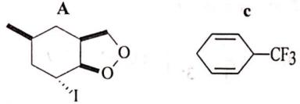Các phản ứng b và d không xảy ra.

**3.** Theo đề bài ra A, B là 2 ancol có số nguyên tử cacbon gấp đôi nhau.

Đặt A: CnH2n+1OH và B: C2nH4n+1OH

Số mol O2 và hỗn hợp 

=> Số mol hỗn hợp X = 0,01 mol

Đặt công thức chung của A và B là  (n <  < 2n)

Ta có sơ đồ:

→ CO2

0,01 0,01

Số mol CO2 = 0,01 = 1,408/44

=>  = 3,2 => n < 3,2 < 2n => 1,6 < n < 3,2

=> n = 2 => A: C2H5OH; B: C3H9OH

Hoặc n = 3 => A: C3H7OH; B: C6H13OH

**TRƯỜNG TRUNG HỌC PHỔ THÔNG PLEIKU - GIA LAI**

**Câu 1: (4,0 điểm)**

**1.** A là một hiđrocacbon  mạch hở trong phân tử chỉ có liên kết đơn hoặc liên kết đôi.  Phương trình nhiệt hóa học  của phản ứng đốt cháy A như sau:





Trong đó n là số nguyên tử cacbon và x là số liên kết đôi C = C  trong A.

xác định công thức cấu tạo của A, biết rằng năng lượng của các liên kết như sau:

|  |  |  |  |  |  |  |
| --- | --- | --- | --- | --- | --- | --- |
| Liên kết | O = O | H - O | C - H | C = O | C = C | C - C |
| Năng lượng liên kết (kJ/mol) | 498 | 467 | 413 | 799 | 611 | 414 |

**2.** Cho phản ứng:



Ở 500℃, Kp = 0,41.

a. Tính  ở 850­0 C

b. Tính độ phân hủy α của CH­4 và áp suất hỗn hợp khí trong một thể tích 50 lít chứa 1 mol CH­4 và được giữ ở 850­0 C cho đến khi hệ đạt đến cân bằng

**Câu 2: (4,0 điểm)**

**1.** a. Cho biết E0  của Fe3+/Fe2+  = 0,771V, O­2/H­­­2O = 1,229V.

Ks của Fe(OH)3 = 3,8.10-38, của Fe(OH)2  = 4,8.10-16

Hãy tính ở 250C E0 của Fe(OH)3 / Fe(OH)2  và E0 O­2/OH­-­­ trong môi trường kiềm ở pH=14.

b. Từ các số liệu tính được hãy cho biết trong hai phản ứng sau đây phản ứng nào dễ xảy ra hơn về mặt nhiệt động?

4Fe2+ + O2 + 4H+ → 4Fe3+ + 2H2O (ở pH = 0)

4Fe(OH)2 + O2+ 2H2O → 4Fe(OH)3 (ở pH = 14)

**2.** Dung dịch chứa đồng thời CH3COOH 0,002 M và HCOOH xM.  Tính x biết pH của dung dịch có trị số 3,3. Cho hằng số Phân ly axit của CH3COOH  là K1 = 1,8.10-5 và của HCOOH là K2 = 1,77.10-4.

**Câu 3: (4,0 điểm)**

**1.** Có thể hòa tan 0,01 mol AgCl trong 100ml dung dịch NH3  1M không?

Biết TAgCl= 1,8. 10-10; K bền của phức [Ag(NH3)2]+ là 1,0.108.

**2.** Cho hỗn hợp gồm FeS và Cu2S với tỉ lệ mol 1:1 tác dụng hết với dung dịch HNO3, thu được dung dịch A và khí B duy nhất. A tạo thành kết tủa trắng với BaCl2; để trong không khí, B chuyển thành khí màu nâu đỏ B1.

Cho dung dịch A tác dụng với dung dịch NH3, tạo ra dung dịch A1  và kết tủa A2. Nung A2 ở nhiệt độ cao được chất rắn A3.

Viết các phương trình phản ứng dạng ion.

**3.** Hòa tan hoàn toàn hỗn hợp FeS và FeCO3 bằng dung dịch HNO3 đặc nóng dư, thu được hỗn hợp khí A gồm hai khí X, Y có tỉ khối so với hiđro bằng 22,909.

a. Viết phương trình hóa học dạng ion và tính % khối lượng mỗi muối trong hỗn hợp ban đầu.

b. Làm lạnh hỗn hợp khí A xuống nhiệt độ thấp hơn, thu được hỗn hợp khí B gồm ba khí X, Y, Z có tỉ khối so với hiđro bằng 31,50. Tính % khí A bị đime hóa thành Z.

Phản ứng đime hóa tỏa hay thu nhiệt? (Cho H=1; N=14, O = 16, S = 32)

**Câu 4: (4,0 điểm)**

**1. Cho các phản ứng:**

- Xiclohexen + H2  → Xiclohexan H1 = - 119,54 kJ.mol-1

- Benzen + 3H2 → Xiclohexan H2 = - 208,16 kJ.mol-1

- Xiclohexa-1,3-dien + 2H2 → Xiclohexan H3 = - 231,57 kJ.mol-1

Tính hiệu ứng nhiệt của các phản ứng:

a. Benzen + H2 → Xiclohex- 1,3- đien H4 = ?

b. Xiclohex- 1,3- đien + H2 → Xiclohexen H5 = ?

c. Từ kết quả thu được, giải thích tại sao khi hydro hóa benzen (Ni, t0) lại không thể thu được Xiclohexen hoặc Xiclohexa-- 1,3- đien dù lấy bất kỳ tỉ lệ nào.

**2.** Hydrocacbon thơm C9H8 làm mất màu Brom, cộng hợp được với brom theo tỉ lệ mol 1:2, Khi oxi hóa thì tạo thành axit benzoic; Khi tác dụng với dung dịch AgNO3 trong môi trường NH3 tạo kết tủa đặc trưng.

Hãy viết công thức và gọi tên hiđrocacbon ấy mà các sản phẩm tạo thành. Viết Sơ đồ các phản ứng đã xảy ra.

**Câu 5: (4,0 điểm)**

**1.** Xitral là thành phần chính của tinh dầu sả, công thức phân tử Là C10H16O có cấu tạo mạch hở. Sau khử sản phẩm Ozon phân, thì thu được các sản phẩm sau:

CH3CO CH3 (A), O= CHCH2CH2COCH3 (B), O= CHCHO (C).

Lập luận để xác định công thức cấu tạo của xitral ( chú ý quy tắc isopren).

Viết các công thức đồng phân lập của Xitral.

**2.** Từ tinh dầu hoa hồng tách được 2 đồng phân A1, A2.  đều có công thức C10H18O, chúng đều làm mất màu dung dịch Brom trong CCl4 và tạo thành C10H18OBr . Khi cho tác dụng với HBr ở lạnh từ mỗi chất sẽ tạo thành 2 dẫn xuất monobrom C10H17Br; khi oxi hóa A1 và A2 bằng CuO đều tạo được hợp chất có công thức C10H16 O, bằng dung dịch KMnO4 trong môi trường axit đều thu được hai chất CH3COOCH3 và CH3COH CH2COOH.

a. Xác định cấu trúc của A1 và A2, gọi tên theo danh pháp IUPAC.

b. Viết sơ đồ các phản ứng xảy ra.

**TRƯỜNG TRUNG HỌC PHỔ THÔNG PLEIKU - GIA LAI**

**Câu 1: (4,0 điểm)**

**1.** 







545m = 56x + 1579

Vì 0 ≤ x ≤ n – 1  2,897 ≤ n ≤ 3,115 **→ n = 3 và x = 1**

Công thức cấu tạo của X: CH3 – CH = CH2

**2.** Xét phản ứng: CH4(k)  C(r) + 2H2(k)

a. Áp dụng công thứ: 



b. CH4(k)  C(r) + 2H2(k) n

Bđ: 1 0 1

[]: 1-α 2α 1+ α



Mặt khác: 

Thay (2) và (1) ta được 

**Câu 2: (4 điểm)**

**1. a.** Fe(OH)3 + e  Fe(OH)2 + OH­-

** **

Fe3+ + 3OH- + e Fe2+ + 3OH-





O2 + 4e + 4H2O  4OH- + 2H2O

** **

O2 + 4e + 4H + 4OH-







b. 4Fe2+ + O2 + 4H+ → 4Fe3+ + 2H2O (ở pH = 0) (1)

= -4.96500(1,2299-0,771) = -176788 J

4Fe(OH)2 + O2+ 2H2O → 4Fe(OH)3 (ở pH = 14) (2)

= -4.96500(0,401 + 0,536) = -361.628 J

< nên trong môi trường kiềm xảy ra mạnh hơn (phản ứng hai).

**2.** Có các cân bằng sau:

CH3COOH  CH3COO- + H+ (1) K1 = 1,8.10-5

HCOOH  HCOO- + H+ (2) K2 = 1,77.10-4

HOH OH- + H+ (3) KW = 10-14

Áp dụng ĐLBTĐT:

[H+] = [CH3COO-] + [HCOO-] + [OH-]

Vì môi trường có pH = 3,3 nên có thể bỏ qua [OH-] ở (3).

[H+] = [CH3COO-] + [HCOO-] (4)

Áp dụng ĐLBTĐT:

0,002 = [CH3COOH] + [CH3COO-] (5)

x = [HCOOH] + [HCOO-] (6)

Áp dụng ĐLTDKL cho (1) và (2):





Lần lượt thế vào (5) và (6) và biến đổi ta được:





Thay vào (4): 10-3,3 = 6,93.10-5 + 0,261x → x ≈ 1,65.10-3

**Câu 3: (4 điểm)**

**3.1.** Ta có các phản ứng:

AgCl  Ag+ + Cl- Tt = 1,8.10-10

Ag+ +2NH3  [Ag(NH3)2]+ 

Phương trình tổng

AgCl + 2NH3  [Ag(NH3)2]+ + Cl- (1)

Ban đầu: 1 0 0

[]: 1-2x x x

Hằng số cân bằng của phản ứng (1)

K = Tt. = [Ag(NH3)2]+.[Cl-]/[NH3]2 = 1,8.10-10.1,0.108 = 1,8.10-2

→ KC = x2/(1-2x2) = 1,8.10-2

→ x = 0,106 M

Như vậy AgCl tan hoàn toàn ( vì nồng độ [Ag(NH3)2]+ khi AgCl tan hoàn toàn chỉ bằng 0,01/0,1=0,1M)

**3.2.**

3FeS + 3Cu2S + 28H+ + 19NO3- → 6Cu2+ + 3Fe3+ + 6SO42- + 19NO + 14H2O

2NO + O2 → 2NO2

Ba2+ + SO42- → BaSO4

Fe3+ + 3NH3 + 3H2O → Fe(OH)3 + 3NH4+

Cu2+ + 2NH3 + 3H2O → Cu(OH)2 + 2NH4+

Cu(OH)2 + 4NH3 → [Cu(NH3)4]2+ + 2OH-

2Fe(OH)3→Fe2O3 + 3H2O

**3.3.**

3FeS + 10H+ + 9NO3- → Fe3+ + SO42- + 9NO2 + 5H2O (1)

a mol 9a

FeCO3 + 4H+ + NO3- → Fe3+ + CO2 + NO2 + 2H2O (2)

b mol bmol bmol

 = 22,909.2 = 45,818 → ngoài CO2 (44) thì phải có NO2 (46)

Và =45,818 = 

Do đó % mFeS  = (88.100)/(88+116) = 43,14 %

% = 100 - 43,14 = 56,86%

b. Phản ứng đime hóa

Giả sử a = b = 1 mol → nNO2 = 10 mol; nCO2 =1 mol

2NO2 (k)  N2O4 (k) (3)

Ban đầu 10

Phản ứng 2x x

Cân bằng 10-2x x

= 31,5.2 = 63 = 

% nNO2 đime hóa là 2.3.100%/10 = 60%

Khi làm lạnh thì phản ứng đime hóa xảy ra, vậy phản ứng đime hóa tỏa nhiệt.

**Câu 4: (4,0 điểm)**

**1.** a. Ta có:

Xiclohexan → xiclohexa-1,3-dien + 2H2 – ∆H3 = + 231,57 kJ.mol-1(I)

Benzen + 3H2 → xiclohexan ∆H2 = - 208,16 kJ.mol-1(II)

Từ (I) + (II) ta được

Benzen + H2 → xiclohex-1,3-dien + 2H2 ∆H4 = + 23,41 kJ.mol-

b. Xiclohexan → xiclohexen + H2  ∆H5 = - ∆H1 = + 119,54 kJ.mol-1(III)

xiclohexa-1,3-dien + 2H2 → xiclohexa ∆H3 = - 231,57 kJ.mol-1(IV)

Từ (III) + (VI) ta được:

xiclohex-1,3-dien + H2 → xiclohexen ∆H3 = - 112,024 kJ.mol-

c. Khi cộng một phân tử H2 vào benzen tạo ra xiclohexa-1,3- đien thì chất này lại phản ứng rất nhanh tạo ra xiclohexen, đến lượt mình, xiclohecxen lại phản ứng ngay tạo ra xiclohexan vì thế dù trộn bất kỳ tỉ lệ nào cũng đều thu được xiclohexan.

**2** . - Độ bất bão hòa k= (20-8)/2=6

- Khi oxi hóa thành axit benzoic, vậy vòng chiếm k’ = 4 còn 2 liên kết pi ở nhánh và chỉ có một nhánh chứa 3 nguyên tử cacbon ( nếu hai nhánh khi oxi hóa thành điaxit).

- Cộng hợp với hydro theo tỉ lệ mol 1:2, vậy nhánh có hay liên kết đôi hoặc một liên kết ba.

- Tác dụng với dung dịch AgNO3/ NH3, Vậy phải có liên kết ba đầu mạch.

- Vậy C9H8 là **benzylaxetilen: C6H5CH2C≡CH.**

Sơ đồ: C6H5CH2C≡CH + 2Br2  → C6H5CH2CBr2-CHBr2

C6H5CH2C≡CH + [Ag(NH3)2]OH → C6H5CH2C≡CAg + 2NH3 + H2O.

C6H5CH2C≡CH + 7O → C6H5COOH+ 2CO2 + H2O.

**Câu 5: (4,0 điểm)**

**1.** Lập luận:

Vì đuôi là al nên có một nhóm CHO từng do.

Cứ hai nhóm CO của hai phân tử A và B hoặc A và C…. thì tạo một liên kết đôi,  vậy B hoặc C ở giữa mạch, nhưng C đối xứng, còn B không đối xứng, nên B có hai trường hợp B ở giữa; đồng thời sử dụng quy tắc isopren ta có công thức sau:

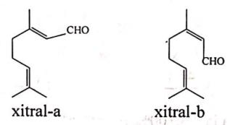

**2. a)** Độ bất bão hòa k bằng ( 22 - 18)/2 = 2

khi cộng hợp với brom thì tạo C10H18OBr4 nên có 2 liên kết pi.

Khi cho tác dụng với HBr ở lạnh từ mỗi chất sẽ tạo thành 2 dẫn xuất monobrom

C10H17Br, vậy có một nhóm OH (ancol) và các liên kết pi được bão toàn. Khi oxi hóa A1 và A2 bằng CuO đều tạo được hợp chất có công thức C10H6O, Vậy sản phẩm có nhóm CO.

Khi tác dụng dung KMnO4  trong môi trường axit đều thu được hai chất CH3COCH3 và CH3COH CH2COOH. Từ sản phẩm sau khi tác dụng dung dịch KMnO4/H+ mới chỉ được 8 nguyên tử C và kết hợp với quy tắc isopren ta được công thức:

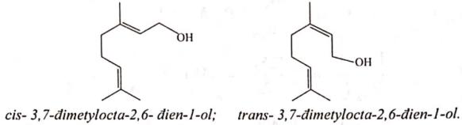

a. Sơ đồ phản ứng:

C10H18O + 2Br2 → C10H18OBr4

C10H17OH + HBr → C10H17Obr+ H2O

C10H17OH  CH3COCH3+ CH3COCH2CH2COOH + (COOH)2

**TRƯỜNG THPT TRƯỜNG CHINH – ĐĂKNÔNG**

**Câu 1: ( 4 điểm)**

**1.** Cho 4 số lượng tử của electron cuối cùng trên nguyên tử của các nguyên tố A, X, Z, như sau:

A: n=3; l=1; m=-1; s=-1/2

X: n=2; l=1; m=-1; s=-1/2

Z: n=2; l=1; m=0; s=+1/2

a. Hãy xác định A, X, Z?

b. Cho biết trạng thái lai hóa của nguyên tử trung tâm và cấu trúc hình học của phân tử và ion sau:   
 (không cần vẽ hình minh họa)

**2.** Hợp chất A được tạo thành từ ion X+ và ion Y2+. Mỗi ion đều do 5 nguyên tử của 2 nguyên tố tạo nên. Tổng số proton trong ion X+ là 11, tổng số electron trong ion Y2- là 50. Xác định công thức phân tử và gọi tên (A)? Biết 2 nguyên tố trong ion Y2- thuộc cùng một phân nhóm và thuộc 2 chu kì liên tiếp trong bảng hệ thống tuần hoàn.

**Câu 2: (4 điểm)**

**2.1.** Dung dịch A gồm CH3COOH 0,01M và HCl, có pH(A) = 2

a. Tính thể tích dung dịch NaOH 0,02M để trung hòa 25 ml dung dịch A.

b. Tính pH của dung dịch sau khi trung hòa.

Biết CH3COOH có pKa = 4,76

**2.2.** Biết thế oxi hóa khử tiêu chuẩn:



Hãy cho biết hiện tượng gì xảy ra trong các trường hợp sau:

a. Cho bột sắt vào dung dịch sắt (III) sunfat

b. Cho bột đồng vào dung dịch sắt (II) sunfat

c. Cho dung dịch bạc nitrat vào dung dịch sắt (II) nitrat

d. Cho dung dịch sắt (III) nitrat vào dung dịch kali iotua

**Câu 3: ( 4 điểm)**

**1.** Chỉ dùng thêm phenolphtalein. Hãy phân biệt các dung dịch đựng riêng NaCl, NaHSO4, CaCl2 , AlCl3 , FeCl3, Na2CO3. (viết các phản ứng xảy ra dưới dạng ion).

**2.** Cho 45,24 gam một oxit sắt tác dụng hết với 1,5 lit dd HNO3 loãng thu được dd A và 0,896 lit hỗn hợp sản phẩm khí B gồm NO và N2O, biết tỷ khối của hỗn hợp (B) so với H2 bằng 17,625. Thêm vào A m gam Cu rồi khuấy đều để phản ứng xảy ra hoàn toàn, thấy thoát ra 0,448 lit NO duy nhất và còn lại 2,88 gma kim loại không ta, các thể tích đo ở đktc,

a. Xác định công thức sắt oxit?

b. Tính m và CM của dd HNO­3 ban đầu?

c. Sau khi lọc bỏ kim loại không tan rồi đem cô cạn dung dịch thì thu được bao nhiêu gam muối khan?

**Câu 4: (4 điểm)**

**1.** Hỗn hợp khí gồm hidro, một anken và một ankin có cùng số nguyên tử C trong phân tử, có tỉ khối hơi so với hidro là 7,8. Sau khi cho hỗn hợp qua Ni nung nóng để phản ứng xảy ra hoàn toàn thì thu được hỗn hợp mới có tỉ khối so với hỗn hợp đầu là 20/9.

a. Xác định công thức cấu tạo anken và ankin?

b. Tính % theo thể tích mỗi chất trong hỗn hợp ban đầu?

**2.** Hỗn hợp X gồm C2H6; C2H4; C2H2. Hãy trình bày phương pháp hóa học để tách riêng từng khí ra khỏi hỗn hợp ban đầu?

**Câu 5: (4 điểm)**

Hợp chất hữu cơ A gồm 3 nguyên tố C, H, O tác dụng vừa đủ với dung dịch KOH 11,666%. Sau phản ứng thu được dung dịch X, cô cạn dung dịch X thì phần hơi chỉ có H2O với khối lượng 86,6 gam, còn lại là chất rắn Y có khối lượng là 23 gam. Đốt cháy hoàn toàn Y thu được 13,8 gam K2CO3 và 38 gam hỗn hợp CO2 và H2O. Toàn bộ lượng CO2 này cho vào dung dịch Ca(OH)2 dư thu được 70 gam kết tủa. Xác định công thức cấu tạo của A biết A đơn chức?

**TRƯỜNG THPT TRƯỜNG CHINH – ĐĂKNÔNG**

**Câu 1: ( 4 điểm)**

**1. a.** Cho 4 số lượng tử của electron cuối cùng trên nguyên tử của các nguyên tố A, X, Z như sau:

A: n=3; l=1; m=-1; s=-1/2 → 3p4→ A là S

X: n=2; l=1; m=-1; s=-1/2 → 2p4→ X là O

Z: n=2; l=1; m=0; s=+1/2 → 2p2 → Z là C

b. Trạng thái lai hóa của các nguyên tử trung tâm trong các phân tử:

ZA2 là CS2  sp  Cấu trúc hình học: đường thẳng

AX2 là CO2  sp2  Cấu trúc hình học: Góc

 là   sp3  Cấu trúc hình học: Chóp đáy tam giác đều

 là   sp3  Cấu trúc hình học: Tứ diện đều.

**2.** Gọi  là số proton trung bình trong 1 nguyên tử có trong Cation X+

=11/5 = 2,2

Trong X phải chứa H (Z= 1) hoawch He (Z=2)

Vì He là khí hiếm nên trong X+ phải có H

+ Gọi M là nguyên tố còn lại trong ion X+.

 Công thức tổng quát của X+ : 

Ta có m+n = 5 (1) và nZM + m = 11 (2) Lấy (2) – (1)

n(ZM – 1) = 6

n = 1 và ZM = 7  M là nitơ

 Vậy: X+ là 

Gọi  là số proton trung bình trong 1 nguyên tử có trong Cation X+

= (50-2)/5 = 9,6  trong Y2- phải có 1 nguyên tố có Z ≤ 9

Nguyên tố đó thuộc chu kì 2

 Nguyên tố còn lại thuộc chu kì 3

Gọi CTTQ của Y2- và 

Theo bài ta có:

x + y = 5 (3)’ ZB – ZA = 8 (4) ; xZA + yZB = 50 -2 = 48 (5)

Từ (3), (4), (5)  5ZA – 8x = 8

x = 4; y=1; ZA = 8

ZB = 16

 B là lưu huỳnh  Y2- là 

Vậy CTTQ của A là (NH4)2SO4 (Amoni sunfat)

**Câu 2: (4 điểm)**

**1. a.** Các quá trình xảy ra trong dung dịch:

HCl → H+ + Cl-

CH3COOH  CH3COO-  + H+

H2O  H+ + OH-

Ta có pH = 2  [H+] = 10-2M nH+ = 10-2.0,025 = 2,5.10-4 (mol)

Các phản ứng xảy ra: H+ + OH-  H2O

CH3COOH + NaOH → CH3COONa + H2O  
nNaOH = nOH- = 2,5.10-4 (mol)

VNaOH = 2,5.10-4/0,02 = 0,0125 (lit) = 12,5 ml

b. Dung dịch sau khi trung hòa gồm: NaCl và CH3COONa

mà nCH3COOH = nCH3COONa = 0,01.0,025 = 2,5.10-4 (mol)

[CH3COONa] = 2,5.10-4/(0,025+0,0125) = 1/150 (M)

Các quá trình xảy ra trong dung dịch:

CH3COONa → Na+ + CH3COO-

CH3COO- + H2O  CH3COOH + OH- Kb = 10-14/Ka = 10-9,24

H2O  H+ + OH- Kw = 10-14

Vì Kb.Cb >> Kw nên bỏ qua sự điện li của nước.

CH3COO- + H2O  CH3COOH + OH-

C 1/150

Cb (1/150 – x) x x

Ta có Kcb = x2/(1/150-x) = 10-9,24 x = 1,9584.10-6 M.

Vậy [OH-] = 1,9584.10-6 M pOH = 5,71  pH = 14-5,71 = 8,29

**2.** a. Vì >

Tính oxi hóa : Fe3+ mạnh hơn Fe2+

Tính khử: Fe mạnh hơn Fe2+

Phản ứng xảy ra 2 Fe3+ + Fe  3Fe2+

Dung dịch màu vàng chuyển sang lục nhạt.

b. > 

Tính oxi hóa : Cu+ mạnh hơn Cu2+

Tính khử: Cu+ mạnh hơn Cu

Phản ứng xảy ra Cu+ + Cu+  Cu2+ + Cu

Do đó phản ứng nghịch không xảy ra nghĩa là cho bột đồng vào dung dịch CuSO4 không có hiện tượng gì.

c. > 

Tính oxi hóa : Ag+ mạnh hơn Fe3+

Tính khử: Fe2+ mạnh hơn Ag

Phản ứng xảy ra Fe2+ + Ag+  Fe3+ + Ag

Dung dịch màu lục nhạt chuyển sang màu vàng.

d.  > 

Tính oxi hóa : Fe3+ mạnh hơn I2

Tính khử: I- mạnh hơn Fe2+

Phản ứng xảy ra 2I- + 2Fe3+  I2 + 2Fe2+

Dung dịch không màu chuyển sang màu nâu.

**Câu 3: (4 điểm)**

**1.** Cho phenolphtalein vào mỗi mẫu thử. Mẫu thử có màu hồng là dung dịch Na2CO3, các mẫu thử còn lại không màu.

CO32- + H2O HCO3- + OH-

Dùng Na2CO3 là thuốc thử để cho vào các mẫu thử còn lại.

Mẫu thử có sủi bọt khí không màu là NaHSO4.

CO32- + 2H+  H2O + CO2↑

Mẫu thử kết tủa trắng keo và sủi bọt khí không màu là AlCl3.

Al3+ + 3CO32- + 3H2O → 2Al(OH)↓ + 3CO2↑

Mẫu thử tạo kết tủa đỏ nâu và sủi bọt khí không màu là FeCl3

Fe3+ + 3CO32- + 3H2O → 2Fe(OH)↓ + 3CO2↑

Mẫu thử tạo kết tủa trắng là CaCl2

Ca2+ + CO32- → CaCO3↓

Mẫu thử không tạo hiện tượng là NaCl

**2. a.** Tính nNO = 0,025 mol; nN2O = 0,015 mol.

Gọi  là a mol  = a(56x + 16y) = 45,24 (*)

+ Quá trình oxi hóa:



a 2ya a(3x-2y) ax

+ Quá trình khử: 

0,1 0,075 0,025



0,15 0,12 0,015

Áp dụng định luật bảo toàn e ta có: a(3x – 2y) = 0,195 (**)

Từ (*) và (**) x:y = 3:4  Công thức oxit sắt là Fe3O4

 a = 0,195 và 

b. Khi cho Cu vào dung dịch A có phản ứng:

3Cu + 8HNO3 → 3Cu(NO3)2 + 2NO + 4H2O (1)

0,03 0,08 0,03 0,02

3Cu + 2Fe(NO3)3 → Cu(NO3)2 + 2Fe(NO3)2 (2)

0,2925 0,584 0,2925 0,585

m = (0,03 + 0,2925).64 + 2,88 = 23,52 (gam)

trong dd đầu = 2ay + 0,1 + 0,15 + 0,08 = 1,89 (mol)

→ [HNO3] = 1,26 M

c. mmuối = + (1), (2) = 165,93 gam

**Câu 4: (4 điểm)**

**1. a.** Gọi công thức chung của anken và ankin lần lượt là:

CnH2n và CnH2n-2 (n≥2)

Mt = 7,8.2 = 15,6 đvC

Ms = 20/9.15,6 = 34,66 đvC

Khi nung nóng hỗn hợp A gồm a mol H2, x mol CnH2n và y mol CnH2n-2 với bột Ni để phản ứng hoàn toàn thì:

CnH2n + H2 → CnH2n+2

x x x

CnH2n-2 + 2H2 → CnH2n+2

y 2y y

Vậy bài toán có 2 trường hợp:

+ Trường hợp 1: Sau phản ứng H2 hết → Hỗn hợp sau phản ứng gồm anken, ankan, ankin → có công thức chung CnHm có Ms = 34,66 → 12n + m = 34,66 → n=2.

Vậy hỗn hợp sau phản ứng gồm: C2H2, C2H4, C2H6 thì có M < 34,66 → Trường hợp này không đúng.

+ Trường hợp 2:

Vậy H2 dư sau phản ứng

Vì Ms = 34,66 nên nếu số nguyên tử C =2 thì  loại

Vậy số nguyên tử C có thể bằng 3 hoặc 4 (vì đây là hỗn hợp chất khí)

-Nếu là C3 ta có: C3H4 và C3H6

Giả sử hỗn hợp ban đầu có 1 mol thì:

a + x + y = 1

2a + 42x + 40y = 15,6

34,667 = 15,6/(a-y)

Giải 3 pt trên ta có: a = 0,65; x = 0,15; y = 0,2 → trường hợp này nhận

-Nếu là C4 ta có: C4H6 và C4H8

Giả sử hỗn hợp ban đầu có 1 mol thì:

a + x + y = 1

2a + 42x + 40y = 15,6

34,667 = 15,6/(a-y)

Giải 3 pt trên ta có: a = 0,7375; x = -0,025; y = 0,2875 → trường hợp này loại

b. 2.%VH2 = 65; 

**2.** Thổi hỗn hợp qua bình chứa dung dịch AgNO3/ NH3duw. Lọc tách kết tủa, hòa tan kết tủa trong dung dịch HCl dư thu được khí C2H2:

C­2H2 + 2AgNO3 + 2NH3 → C2Ag2 + 2NH4NO3

C2Ag2 + 2HCl → C­2H2+ 2AgCl

Khí ra khỏi bình chứa dung dịch AgNO3/NH3. Thổi tiếp qua dung dịch nước brom dư. Chiết lấy sản phẩm và đun nóng với Zn (trong CH3COOH) thu được C2H4:

C2H4 + Br2 → C2H4Br2

C2H4Br2 + Zn → C2H4 + ZnBr2

Khí bay ra khỏi bình chứa dung dịch brom là khí C2H6

**Câu 5: ( 4 điểm)**

- Xác định CO2 có trong 38 gam (CO2 và H2O)

CO2 + Ca(OH)2 → CaCO3 + H2O

0,7 mol ← 0,7 mol



- Ta lại có 







Theo bài ra ta có khối lượng nước sau phản ứng là 86,6 gam.

sinh ra do phản ứng với KOH là: 89,9 – 84,8 = 1,8 gam

A + KOH → Rắn Y + H2O

11,2 23 1,8g

Theo định luật bảo toàn khối lượng ta có: mA = 23+1,8 -11,2 = 13,6 gam

mC (trong A) = mC (trong CO2) + mC (trong K2CO3)

mC = 0,7.12 + 0,1.12 = 9,6 gam

mH (trong A) + mH (trong KOH) = mH (trong Y) + mH (trong H2O)

 mH (trong A) = 2.(7,2:18) + 2.(1,8:18) – 0,2.1 = 0,8 gam

-mO (trong A) = mA – mH – mC = 13,6 – 9,6 -0,8 = 3,2 gam

- Gọi công thức của A là CxHyOz ta có:

x:y:z = (9,6/12) : 0,8: (3,2:16) = 4:4:1

Vậy công thức đơn giản nhất của A là: (C4H4O)n

Vì A tác dụng với KOH chỉ thu được muối và nước, mặt khác A đơn chức nên n = 2

CTPT của A là: C8H8O2

Mà nA = 12,6:136 = 0,1 mol. Ta có tỷ lệ: nA : nKOH = 1:2. Vậy A không thể là axit đơn chức A là este loại phenolat.

- A có thể có các cấu tạo sau:

CH3COOC6H5

HCOOC6H5-m-CH3

HCOOC6H5-p-CH3

HCOOC6H5-o-CH3

**TRƯỜNG THPT CHUYÊN LÊ KHIẾT – QUẢNG NGÃI**

**Câu 1: (4 điểm)**

**1.1.** Cho biết ion M(Z-1)+ có năng lượng ion hóa thứ Z là 870,4 eV. (Với Z là số đơn vị điện tích hạt nhân của nguyên tử M).

a) Xác định cấu hình electron của M ở trạng thái cơ bản.

b) Xác định các cấu hình electron có thể có của M ở trạng thái kích thích. Biết rằng các electron trong trạng thái kích thích đó chỉ ứng với các giá trị số lượng tử chính là n ≤ 2.

c) Tính bước sóng của phát xạ tương ứng với quá trình giả sử rằng electron trong ion M(Z-1)+ từ trạng thái kích thích (n=4) về trạng thái cơ bản (n=1).

Cho biết: h=6,625.10-34 J.s; C=3.108 m.s-1; 1 eV = 1,6.10-19 (J), NA = 6,022.1023

**1.2** CO có khả năng tạo phức mạnh với kim loại chuyển tiếp. Viết phương trình phản ứng của CO lần lượt với và giải thích sự hình thành liên kết trong các phân tử phức tạo thành bằng thuyết lai hóa và cho biết từ tính của các phức.

**1.3** Cho các phân tử: O3; SO2; NO2 và các góc liên kết: 1200; 1320; 116,50.

a) Hãy ghi giá trị góc liên kết trên cho phù hợp với các phân tử tương ứng.

b) Giải thích (ngắn gọn).

**Câu 2: (4 điểm)**

**2.1. a)** Dung dịch A chứa H2C2O4 0,001M. Tính pH và nồng độ ion C2O42- có trong dung dịch A.

b) Thêm tinh thể FeCl3 vào dung dịch A để đạt nồng độ ban đầu là 1,0.10-4 M. Giả thiết thể tích dung dịch thay đổi không đáng kể. Hãy cho biết có xuất hiện kết tủa Fe(OH)3 không? Chứng minh?

c) Tính phần mol của phức Fe(C2O4)33- trong dung dịch A.

Cho các giá trị hằng số tạo thành tổng hợp của phức Fe3+ với C2O42- là

β1 = 1,0.108; β2 = 2,0.1014; β3 = 3,0.1018; Kw = 10-14.

Hằng số phân ly axit của H2C2O4 là Ka1 = 0,05; Ka2 = 5.10-5

Tích số tan của Fe(OH)3; Ks = 2,5.10-39

**2.2** Điện phân dung dịch NiSO4 0,10 M có pH = 2,00 dùng điện cực platin.

a) Tính thế catot cần thiết để có kết tủa Ni ở catot?

b) Tính điện áp cần tác dụng để có quá trình điện phân đầu tiên?

c) Tính điện áp phải tác dụng để [Ni2+] còn lại bằng 1,0.10-4 M.

Cho 

Điện trở của bình điện phân R = 3,15 Ω; I = 1,10 A.

**Câu 3: (4 điểm)**

**3.1** Lấy 10,0 mL (VMn) dung dịch KMnO4 0,04M cho vào bình tam giác, thêm vào mẫu dung dịch chứa axit crotinic CA, kiềm dư và muối Ba(NO3)2 dư, để yên trong 45 phút được hỗn hợp X. Biết rằng khi phản ứng, mỗi phân tử axit crotonic mất 10 electron trong điều kiện thực nghiệm. Thêm 8,0 mL (VMn) dung dịch KCN 0,01M vào hỗn hợp X thì xảy ra phản ứng sau:



Lọc bỏ kết tủa BaMnO4, lượng xianua dư trong dung dịch nước lọc được chuẩn độ với dung dịch AgNO3 0,005M (CAg) đên khi quan sát thấy kết tủa.

a) Viết phương trình ion của phản ứng tổng quát trong hỗn hợp X.

b) Viết công thức dạng phức chất ban đầu của ion Ag+ và xianua (cho đến khi kết tủa hình thành).

c) Công thức của kết tủa tại thời điểm cuối chuẩn độ.

d) Viết công thức tổng quát tính số mol axit crotonic trong thí nghiệm trên. Tính khối lượng axit crotonic có trong mẫu biết điểm cuối chuẩn độ dùng hết 5,4 ml dung dịch AgNO3.

**3.2.** Hợp chất vô cơ A trong thành phần chỉ có 3 nguyên tố. Trong A có % khối lượng O bằng 21.4765(%). Khi sục khí CO2 vào dung dịch của A trong nước thu được axit B. Chất B bị phân tích bởi ánh sáng thu được chất C. Chất C khi phản ứng với dung dịch AgNO3 thu được kết tủa D. Chất D không tan vào dung dịch HNO3 nhưng tan trong dung dịch NH3. Khi cho dung dịch A phản ứng với dung dịch FeCl2 thu được kết tủa E còn khi dung dịch của A phản ứng H2O thu được khí F.

a) Xác định công thức phân tử của các chất.

b) Viết phương trình phản ứng xảy ra.

**Câu 4: (4 điểm)**

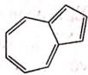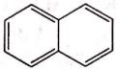**4.1.**

Naphtalen Azulen

Các hợp chất hữu cơ có mạch liên hợp phân cực thường mang màu.

a) Azulen là hiđrocacbon thơm không chứa vòng benzen, có màu xanh da trời. Naphtalen cũng là hiđrocacbon thơm và là đồng phân của azulen. Giải thích tại sao azulen có màu trong khi naphtalen lại không có màu.

b) Khi cho azulen vào dung dịch H2SO4 , azulen bị mất màu. Giải thích hiện tượng.

**4.2** Ba hiđrocacbon A, B, C đều có công thức phân tử là C4H4, có các dữ kiện sau:

|  |  |  |  |
| --- | --- | --- | --- |
| Hợp chất | A | B | C |
| Trạng thái lai hóa | Như nhau | Như nhau | Khác nhau |
| Độ dài liên kết | Bằng nhau | 2 loại khác nhau | 2 loại khác nhau |

a) Viết công thức cấu tạo của A, B, C, trên đó ghi rõ trạng thái lai hóa của cacbon. So sánh độ dài liên kết trong mỗi phân tử. Gọi tên A, B, C.

b) Mỗi hợp chất trên có thể có bao nhiêu dẫn xuất điclo? Viết công thức của chúng.

**4.3**. Phân tích 1 tecpen A có tinh dầu chanh thu được kết quả sau: C chiếm 88,235% về khối lượng, khối lượng phân tử của A là 136 (đvC). A có khả năng làm mất màu dung dịch Br2, tác dụng với Br2 theo tỉ lệ mol 1:2 không tác dụng với dung dịch AgNO3/NH3 dư. Ozon phân hoàn toàn A tạo ra 2 sản phẩm hữu cơ là anđehit fomic và 3-axetyl-6-on heptanal. Xác định công thức cấu tạo của A. Xác định số đồng phân lập thể (nếu có) của A.

**Câu 5: (4 điểm)**

**5.1.** Hãy chứng minh sự hình thành các sarnphaarm A và B theo sơ đồ sau:

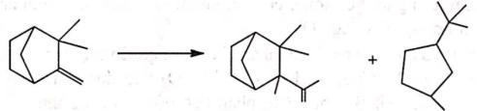

Nếu thêm MgSO4 vào dung dịch apharn ứng thì sẽ thu được sản phẩm nào và giải thích vì sao có phản ứng đó?

**5.2** Hợp chất A (C17H32O4) trơ khi nung nóng với dung dịch kiềm và không hấp thụ trong phổ UV, A không giải phóng khí metan khi tác dụng với CH3MgBr. Đun nóng A với dung dịch H2SO4 loãng thu được B và C. Hợp chất B (C5H8O2) phản ứng với hiđroxylamin cho D. D không bị thủy phân, không bị oxi hóa, không phản ứng với thuốc khử Hinsberg. D bị khử bởi Na/C2H5OH cho E. E phản ứng với thuốc khử Hinsberg. Hiđro hóa B với xúc tác Ni thu được F, F phản ứng PBr3 cho I (C2H10Br2). Đun nóng I vơi NH3, sau đó cô cạn được chất rắn, sau khi nung ở nhiệt độ cao thu được sản phẩm giống E. Hợp chất C có công thức C6H12O, phản ứng được với hiđroxylamin, phản ứng với clo trong NaOH cho clorofom và dung dịch G, axit hóa G thu được hợp chất giống với sản phẩm của t-BuMgBr với CO2.

Hãy lập luận và xác định công thức cấu tạo của các chất từ A đến G.

**5.3.** X là hợp chất hữa cơ lỏng có 90,6% cacbon và 9,4% hiđro về khối lượng. Tỉ khối hơi của X so với nitơ bằng 3,79. Oxi hóa X bằng hỗn hợp nóng CrO3, H2SO4 được tinh thể không màu hữu cơ A. Tách nước A thu được chất B. Hợp chất B tác dụng vơi phenol (xúc tác H2SO4) được hợp chất Y thường dùng làm chất chỉ thị axit-bazơ. Cả A và B khi tác dụng với butan-l-ol (xúc tác H2SO4 đặc) đều thu được hợp chất C. Xác định công thức cấu tạo của X, Y, A, B và C.

**TRƯỜNG THPT CHUYÊN LÊ KHIẾT – QUẢNG NGÃI**

**Câu 1: (4 điểm)**

**1.1**

a)Với hệ gồm 1 hạt nhân, 1 electron:

Năng lượng ion hóa  (eV)  Z=8

Vậy cấu hình electron của M ở trạng thái cơ bản là: 1s22s22p4

b) Vì lớp 1s bền và sâu bên trong và bị chèn bởi lớp 2 nên khó bị biến đổi nên các trạng thái khích thích là:

(1) 1s22s12p5

(2) 1s22s02p6

c) Năng lượng tương ứng với quá trình chuyển 1 electron từ trạng thái

(Các axit α - hodroxi-cacboxylic có thể phản ứng tương tự)

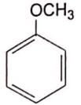**2.** MA = 236; Tỷ lệ mol phản ứng A: KOH = 1:2  A là đi-axit.

Tỷ lệ mol phản ứng A: Br2 = 1:1  A có liên kết đôi C=C

Mặt khác, A có vòng anizol trong phân tử, phần còn lại so với C12H12O5 là C5H4O4, chứng tỏ A được tạo thành từ A’ co thnahf phần C5H6O5 (HOOC-CH2-CO-CH2-COOH) khi kết hợp với anizol tách ra 1 phân tử H2O. Phản ứng xảy ra ở nhóm C=O của A’ tạo ra nhóm OH đồng thời tách H2O.

- Do hiệu ứng không gian nên sự tạo thành A xảy ra ở vị trí para của vòng anizol. Do A có thể tạo anhidrit nên 2 nhóm COOH phải ở cùng phía của nối đôi. Vậy cấu tạo A:

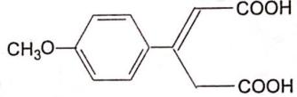

**3.** Đồng phân của A:

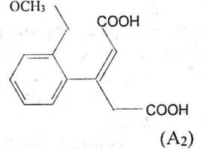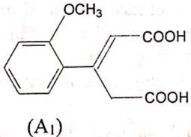

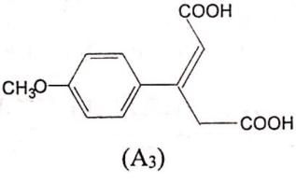

Tên IUPAC: (A1) Axit-(E)3-(2-metoxiphenyl)2-Pentadioic

(A2) Axit-(Z)3-(2-metoxiphenyl)2-Pentadioic

(A3) Axit-(Z)3-(4-metoxiphenyl)2-Pentadioic

**4.** Có thể có 2 sản phẩm khi A tác dụng với Br2 (đôi đối quang) kích thích (n=4) về trạng thái cơ bản (n=1)



Mối liên hệ giữa năng lượng và bước sóng phát xạ là

 = 15,22 (Å)

**1.2**

*Phương trình phản ứng:

CO + Ni → Ni(CO)4

10CO + 2Mn → Mn2(CO)10

Vì Co là khối tử trường mạnh nên trong các phức chất sẽ gây ự dồn ghép các electron của nguyên tử hoặc ion trung tâm.

* Sự hình thành liên kết trong phân tử Ni(CO)4

Ni (Z = 28) [Ar] 3d84s24p0

**↑↓**

**↑**

**↑**

**↑**

**↑**

**↑**

**↑**

**↑**

**↑**

Ni* [Ar] 3d104s04p0

**↑**

**↑**

**↑**

**↑**

**↑**

**↑↓**

**↑**

**↑**

**↑**

Ở trạng thái kích thích, nguyên tử Ni dùng 1 obitan 4s trống tổ hợp với 3 obitan 4p tạo thành 4 obitan lai hóa sp3 trống hướng ra 4 đỉnh của hình tứ diện đều tâm là nguyên tử Ni.

CO dùng cặp electron tự do chưa liên kết trên nguyên tử cacbon tạo liên kết phối trí với các obitan lai hóa trống của niken tạo ra phân tử phức trung hòa Ni(CO)4

**↑**

**↑**

**↑**

**↑**

**↑**

**↑↓**

**↑**

**↑**

**↑**









sp3

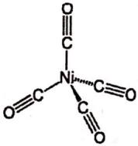

Phân tử Ni(CO)4 có tính nghịch từ vì không còn electron độc thân.

*Sự hình thành liên kết trong phân tử Mn2(CO)10

Mn (Z = 25) [Ar] 3d54s2

**↑↓**

**↑**

**↑**

**↑**

**↑**

**↑**

**↑**

**↑**

**↑**

Mn* [Ar] 3d74s0

**↑**

**↑**

**↑**

**↑**

**↑**

**↑↓**

**↑**

**↑**

**↑**

Ở trạng thái kích thích, mỗi nguyên tử Mn dùng 2 AO 3d, 1 AO 4s và 3AO 4s trống tổ hợp với nhau tạo thành 6 AO lai hóa d2sp3.

10 phân tử CO dùng cặp e tự do trên nguyên tử C tạo liên kết phối trí với 10 AO lai hóa trong d của 3 nguyên tử Mn.

2 nguyên tử Mn dùng AO lai hóa có 1 e độc thân tạo thành liên kết Mn-Mn, tạo ra phân tử phức trung hòa Mn2(CO)10

d2sp3

**↑**

**↑**

**↑**

**↑**

**↑**

**↑↓**

**↑**

**↑**

**↑**











Phân tử Mn2(CO)10 có dạng 2 hình bát diện nối nhau qua 1 cạnh chung Mn-Mn, mỗi nguyên tử Mn nằm ở tâm cảu bát diện, 10 phân tử CO nằm xung quanh ở các đỉnh còn lại.

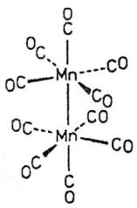

Phân tử Mn2(CO)10 có tính nghịch từ do không còn e độc thân.

**1.3** a. Góc liên kết:

O3:( 1200); SO2:( 1320); NO2: (116,50)

b. Giải thích:

Các nguyên tử trung tâm lai hóa sp2 nên góc liên kết ≈ 1200

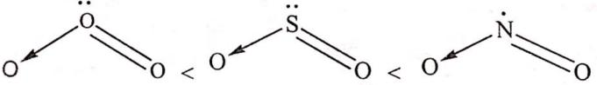

- NO2 có góc liên kết lớn nhất vì N có độ âm điện lớn hơn S, obitan lai hóa chưa tham gia liên kết có 1 electron nên lực đẩy khép góc kém.

- O3 có góc liên kết nhỏ nhất vì obitan lai hóa còn cặp electron chưa liên kết, và độ âm điện O lớn hơn S tạo lực đẩy khép góc mạnh hơn trong SO2.

**Câu 2: (4 điểm)**

**2.1** a) Ta có: H2C2O4  H+ + HC2O4- Ka1 = 0,05 (1)

HC2O4-  H+ + C2O42- Ka2 = 5,0.10-5 (2)

Vì Ka1 >> Ka2 nên (1) là cân bằng chính.

Gọi C là nồng độ ban đầu của A.





Mà ta có:  và 



b) Có các cân bằng:



Bảo toàn nồng độ ion Fe3+ ta có:



Mà 





Suy ra



Mà [OH-]A = 10-11M  [Fe3+].[OH-]3 = 1,4.10-43 < KS

 không có kết tủa Fe(OH)3 ở dung dịch A.

c) Phần mol của Fe(C2O4)33- được tính như sau:



Vậy số mol của Fe(C2O4)33- bằng 0,40

**2.2**

a) Để có kết tủa Ni ở catot thì thế catot: 

Với 

b) *Ở catot có quá trình:

 (1) có =-0,2595 V

 (2)



Vì =-0,2595 V < = - 0,118 V nên khi bắt đầu điện phân, ở catot xảy ra úa trình (2) trước.

*Ở anot: 



Điện áp tối thiểu cần đặt vào để quá trình điện phân bắt đầu xảy ra là:



c) Để [Ni2+] = 1,0.10-4 M thì có lúc đó thế catot:



Khi đó, điện áp cần phải tác dụng là



**Câu 3: (4 điểm)**

**3.1.**

a) Trong môi trường kiềm, axit crotonic phản ứng và tồn tại ở dạng ion , phân tử axit bị oxi hóa mất 10 e nên có sự biến đổi:

CH3–CH=CH–COO- + 14OH- CH3–COO- + 2CO32- + 8H2O + 10e

Ptpư:



b) 

c) 

Hoặc 

c) Số mol KMnO4 sau khi phản ứng với axit crotonic:



Số mol xianua cần để phản ứng với KMnO4 dư:



Số mol xiamua dư: 

Với cả hai công thức dạng kết tủa  và AgCN thì tỉ lệ mol Ag+ và CN- phản ứng vẫn là 1:1 nên:





Khối lượng của axit crotonic có trong mẫu: mA = 0,0294.86 = 2,53 mg

**3.2.a)** Axit B được tạo ra khi cho khí CO2 phản ứng với dung dịch của A, B bị phân hủy bởi ánh sáng tạo C, chất C phản ứng với AgNO3 tạo kết tủa do vậy axit B phải là HClO nên A phải là muối ClO-

Gọi công thức của A là M(ClO)n, theo đầu bài ta có:



M = 23.n , với n =1 ta có M = 23.

Vậy A là muối NaClO

Cho dung dịch NaClO phản ứng với FeCl2 tạo được kết tủa E vậy E phải là Fe(OH)3 , còn khi cho A phản ứng với dung dịch H2O2 thì khí F tạo ra O2.

b) NaClO + H2O +CO2 → NaHCO3 + HClO

2HClO → 2HCl + O2

HCl + AgNO3 → HNO3 + AgCl

AgCl + 2NH3→ [Ag(NH3)2]Cl

3NaClO + 6FeCl2 + 3H2O → 3NaCl + 4FeCl3 + 2Fe(OH)3

NaClO + H2O2 → NaCl + O2 + H2O

**Câu 4: (4 điểm)**

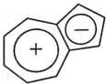**4.1. a)** Naphtalen là hệ liên hợp nhưng các liên kết π ít phân cực nên không màu. Trong khi đó azulen phân cực để tạo thành 2 vòng thơm bền vững hơn. Phân tử azulen tạo thành hệ liên hợp phân cực nên có màu.

b) Khi cho azulen vào dung dịch H2SO4 thì H+ sẽ cộng vào vòng 5 cạnh làm mất hệ liên hợp khé kín và mất tính phân cực của hệ nên azulen bị mất màu.

**4.2. a)** Các công thức:

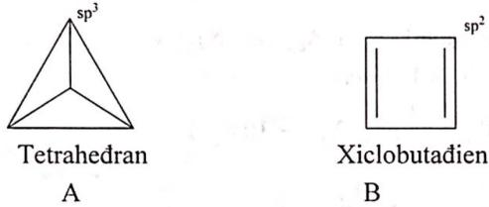

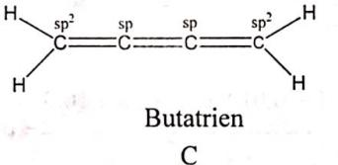

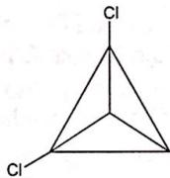b) – A chỉ có 1 dẫn xuất điclo:

– B chỉ có 3 dẫn xuất điclo:

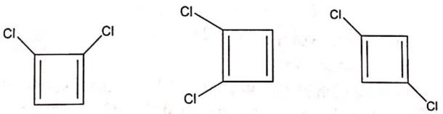

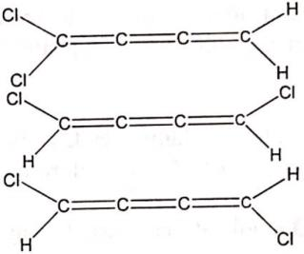– C chỉ có 3 dẫn xuất điclo:

**4.3.** Đặt A: CxHy

x : y = (88,235:12) : 11,765 = 10 : 16

 Công thức thực nghiệm (C10H16)n

MA = 136  CTPT A: C10H16 A có (số lk π + số vòng) = 3

- A tác dụng Br2 theo tỉ lệ mol 1:2  A có 2 liên kết π và 1 vòng

- A không tác dụng với dung dịch AgNO3/NH3 dư  A không có nối ba đầu mạch.

- Ozon phân hoàn toàn A tạo ra 2 sản phẩm hữu cơ là anđehitfomic 3-axetyl-6-on heptanal

CTCT A:

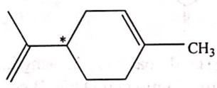

A có 1 nguyên tử C* nên số đồng phân lập thể là 2

**Câu 5: (4 điểm)**

**5.1**

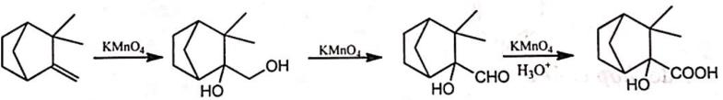

Sự oxi hóa pemanganat xảy ra bán phản ứng sau:



Trong hỗn hợp phản ứng nếu không có dung dịch đệm thì môi trường có tính bazơ mạnh. Chính nhóm OH– sẽ tương tác với nhóm OH bậc ba và chuyển hiđroxi anđehit thành hiđroxi xeton và cho sản phẩm B.

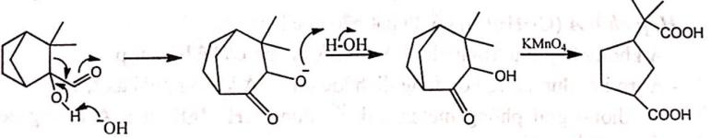

Khi thêm MgSO4 thì ion Mg2+ sẽ kết hợp với OH- tạo thành hợp chất Mg(OH)2 kết tủa nên môi trường sẽ trugn tính. Trong trường hợp này không có phản ứng chuyển vị nên chỉ thu được sản phẩm A.

**5.2.**

Hợp chất C:

- C phản ứng được với hiđroxylamin nên C có nhóm cacbonyl (C=O).

- C phản ứng với clo trong NaOH cho clorofom và dung dịch G; nên C có nhóm (CH3-CO-).

- Dung dịch G phải là muối natri cacboxilat dạng RCOONa.

Hợp chất G:

Axit hóa thu được sản phẩm giống sản phẩm của t-BuMgBr với CO2.

Do đó hợp chất G là

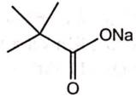

Hợp chất C tương ứng là

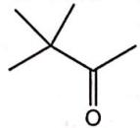

Hợp chất B (C5H8O2) có độ bất bão hào bằng 2:

- B phản ứng với hiđroxylamin cho D nên B có nhóm cacbonyl.

Hợp chất D không bị thủy phân, không bị oxi hóa, không phản ứng với thuốc khử Hinsberg nên D là amin bậc 3, có công thức sau:

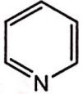

 Do đó, hợp chất B:

Hợp chất E có phản ứng với thuốc khử Hinsberg nên E là amin bậc 1:

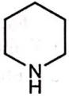

Hợp chất A (C17H32O4) có độ bất bão hòa bằng 2.

- A không hấp thụ trong phổ UV nên A không có hệ liên hợp.

- A trơ khi đun nóng với dung dịch kiềm nên A không phải axit, este.

- A không giải phóng metan khi tác dụng CH3MgBr nên A không có nguyên tử hiđro linh động

- A + dung dịch H2SO4 loãng  B + C nên A là ete.

Do đó, hợp chất A là

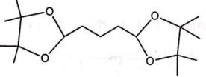

Hợp chất F là

Hợp chất G là

**5.3.** X: CxHy



X có dạng (C4H5)n khối lượng mol của X: Mx = 106 g/mol.

Công thức phân tử của X : C8H10. Theo đề bài X phải là o-xilen.

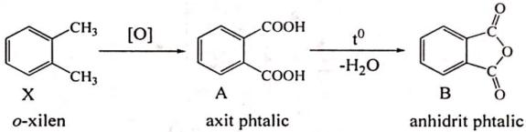

A và B tác dụng với butan-1-ol đều tạo ra chất hữu cơ C:

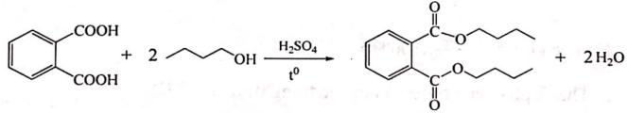

**TRƯỜNG THPT CHUYÊN LÊ QUÝ ĐÔN – BÌNH ĐỊNH**

**Câu 1: (4 điểm)**

**1.** Nguyên tố X có nhiều dạng thù hình, có độ âm điện nhỏ hơn oxi và chỉ tạo hợp chất cộng hóa trị với halogen. X có vai trò quan trọng trong sinh hóa, electron cuối cùng của X thỏa mãn điều kiện:

n + *l* + m + ms = 5,5 và n + *l* =4

a. Viết cấu hình electron và gọi tên X.

b. X tạo với H2 nhiều hợp chất cộng hóa trị có công thức chung là: XaHb; dãy hợp chất này tương tự dãy đồng đẳng ankan. Viết công thức cấu tạo của 4 chất đồng đẳng đầu tiên.

c. Nguyên tố X tạo được những axit có oxi có công thức chung là H3XOn. Hãy viết công thức cấu tạo và gọi tên 3 axit tương ứng. Tính thể tích dung dịch NaOH 1,2M để trung hòa 1,0 lit dung dịch hỗn hợp 3 axit trên đều có nồng độ 1,0M.

d. Một hợp chất dị vòng X có cấu trúc phẳng được tổng hợp từ phản ứng NH4Cl và XCl5, sản phẩm phụ của phản ứng là một chất dễ tan trong nước. Hãy viết phương trình phản ứng và viết công thức cấu tạo của đơn chất (NXCl2)2

2. Niken(II) oxit có cấu tạo mạng tinh thể giống mạng tinh thể của natri clorua. Các ion O2- taaoj thành mạng lập phương tâm mặt, các hốc bát diện có các ion Ni2+. Khối lượng riêng của niken (II) oxit là 6,67 g/cm3. Nếu cho niken oxit tác dụng với liti oxit và oxi thì được các tinh thể trắng có thành phân



Cấu trúc mạng tinh thể của giống cấu trúc mạng tinh thể của NiO, nhưng số ion Ni2+ được thế bằng các ion liti và một số ion Ni2+ bị oxi hóa để bảo đảm tính trung hòa điện của phân tử. Khối lượng riêng của tinh thể là 6,21 g/cm3.

a. Vẽ một ô mạng cơ sở của niken (II) oxit.

b. Tính x (chấp nhận thể tích của ô mạng cơ sở không thay đổi khi chuyển từ NiO thành )

c. Tính phần trăm số ion Ni2+ đã chuyển thành ion Ni3+ và viết công thức thực nghiệm đơn giản nhất của hợp chất bằng cách dùng Ni (II), Ni (III) và các chỉ số nguyên.

**Câu 2: (4 điểm)**

**1.** Thêm dần dung dịch AgNO3 vào 25 ml hỗn hợp gồm KCl 0,010 M; KBr 0,050 M; KSCN 0,100M và K2CrO4 0,012 M. Khi bắt đầu xuất hiện kết tủa đỏ gạch của Ag2CrO4 thì hết 35,20 ml dung dịch AgNO­3. Tính nồng độ mol/l của AgNO3 ban đầu.

Cho biết: pKs của các kết tủa AgCl, AgBr, AgSCN và Ag2CrO4 lần lượt là 10,0; 13,0; 12,0 và 12,0; 

**2.** Để loại trừ các ion  trong nước (các ion có mặt trong nước xuất phát từ phân bón) có thể khử nó thành bằng cách cho đi qua lưới có chứa bột Cd.

a. Viết nửa phản ứng của hai cặp và trong môi trường axit. Chứng minh rằng HNO2 bị phân hủy trong môi trường pH = 0 đến 6.

b. Ở pH = 7, nồng độ là 10-2M. Viết phản ứng giữa Cd và . Hỏi có bị khử hoàn toàn ở 25℃ trong điều kiện này không? Tính nồng độ còn lại trong nước khi cân bằng.

c. Tính thế khử (thế oxi hóa – khử) chuẩn của cặp  ở pH =14 và 25℃

Cho biết các số liệu sau 25℃: 



**Câu 3: (4 điểm)**

**1.** So sánh và giải thích:

a. Nhiệt độ sôi của photphin và amoniac

b. Nhiệt độ sôi của silan và metan.

c. Nhiệt độ nóng chảy của silic đioxit và cacbon đioxit.

**2. a.** Tinh thể axit pecloric thường được viết dưới dạng HClO4.H2O. Nhưng thực nghiệm cho thấy trong tinh thể có 4 liên kết đồng nhất. Hãy đề nghị một công thức cấu tạo phù hợp với thực nghiệm

**b.** Hợp chất A chứa lưu huỳnh, oxi và halogen. Trong mỗi phân tử A chỉ có 1 nguyên tử S. Thủy phân hoàn toàn A trong dung dịch B. Các thuốc khử cho dưới đây dùng để thử những ion nào trong dung dịch B:

*AgNO3 + HNO3

*Ba(NO3)2

*NH3 + Ca(NO3)2

*KMnO4 + Ba(NO3)2

*Cu(NO3)2

Kết quả thực nghiệm khi dùng các thuốc thử đó như sau:

*Kết tủa màu vàng

*Không kết tủa

*Không có hiện tượng đặc trưng

*Màu tím bị mất và có kết tủa trắng

*Không kết tủa

Để xác định chính xác công thức của A người ta làm thí nghiệm sau: Lấy 7,190 gam chất A hòa tan vào nước thành 250 ml dung dịch. Lấy 25 ml dung dịch này, thêm một ít HNO3 và lượng dư AgNO3 thu được 1,452 gam kết tủa sạch khô.

Xác định công thức phân tử chính xác và viết công thức cấu tạo của A.

**Câu 4: (4 điểm)**

**1.** Từ dầu mỏ, người ta tách được hiđrocacbon X, Y và Z. Dưới tác dụng của ánh sáng, brom hóa X ta thu được sản phẩm X1. Kết quả phân tích định lượng X1 cho thấy có 55,81%C; 6,98%H và 37,21%Br. Bằng phương pháp vật lý cho biết X1 có hai loại phân tử với số lượng gần tương đương nhưng có khối lượng hơn kém nhau 2 đvC. Phân tử Y và Z đề có nhiều hơn phân tử X hai nguyên tử H.

a. Xác định công thúc phân tử của X,Y,Z.

b. Cả X, Y, Z đều không làm mất màu dung dịch brom và chỉ chứa C bậc hai và ba. Tỉ lệ giữa số nguyên tử C bậc ba và số nguyên tử C bậc hai ở X là 2:3; còn ở Y và Z là 1:4. Cả X,Y và Z đều chỉ chứa vòng sáu cạnh ở dạng ghế. Hãy xác định công thức cấu tạo và viết công thức lập thể của X, Y và Z.

c. So sánh nhiệt độ nóng chảy của X, Y và Z. Giải thích.

**2.** Hỗn hợp X gòm C3H6 , C4H10 , C2H2 và H2. Cho m gam X vào bình kín có chứa một ít bột Ni làm xúc tác. Nung nóng bình thu được hỗn hợp Y. Đốt cháy hoàn toàn Y cần dùng vừa đủ V lít khí O2 (đktc). Sản phẩm cháy cho hấp thu hết vào bình đựng nước vôi trong dư, thu được một dung dịch có khối lượng giảm 21,45 gam. Nếu cho Y đi qua bình đựng lượng dư dung dịch brom tro CCl4 tì có 24 brom phản ứng. Mặt khác, cho 11,2 lít (đktc) hỗn hợp X đi ua bình đựng dung dịch brom dư trong CCl4, thấy có 64 gam brom phản ứng. Biết các phản ứng đều xảy ra hoàn toàn.

Tìm giá trị của V.

**Câu 5: (4 điểm)**

Axit xitric (axit 2-hidroxipropan -1,2,3-tricacboxylic) là một axit quan trọng nhất trong quả chanh, gây nên vị chua.

**1.** Axit xitric bị tách H2O và giải phóng khí CO khi đun nhẹ với H­2SO4 đặc ở 45℃ →50℃? Viết cấu trúc và tên UIPAC của sản phẩm tạo ra. Loại axit hữu cơ nào sẽ có phản ứng tương tự?

**2.** Sau khi đun nhẹ axit xitric với axit sunfuric, thêm anisol (metoxi benzen) vào hỗn hợp pahrn ứng thì thu được sản phẩm A (C12H12O5). Cần 20 ml KOH 0,05N để trung hòa 118mg A. Cùng lượng chất A phản ứng với 80mg brom tạo thành sản phẩm cộng. Khi đun nóng với anhidrit axetic, A tạo một anhiđrit. Hãy suy ra cấu trúc của A.

**3.** Hãy xác định các đồng phân có thể có của A trong phản ứng này và cho biết cấu trúc, cấu hình tuyệt đối và tên gọi theo IUPAC của chúng.

**4.** Trong phản ứng brom hóa có thể thu được bao nhiêu đồng phân lập thể của A. Viết công thức chiếu Fisơ của chúng và kí hiệu theo R, S các tâm lập thể đó.

**5.** 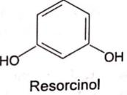Thay vì anisol, nêu thêm phenol và resorcinol (có cấu tạo như hình vẽ) riêng rẽ vào hỗn hợp phản ứng, lần lượt thu được chất B và C. Chất B không nhuộm màu với FeCl3 trung tính, nhưng C lại có thể nhuộm màu. Với các điều kiện phản ứng như nhau, chất C được tạo thành nhiều hơn hẳn so với B.

- Hãy cho biết cấu trúc của B và C?

- Có gì khá cbeetj giữa phản ứng tạo thành A và B?

- Vì sao hiệu suất tạo thành C lớn hơn B

**TRƯỜNG THPT CHUYÊN LÊ QUÝ ĐÔN – BÌNH ĐỊNH**

**Câu 1: (4 điểm)**

**1.** a. X tạo hợp chất cộng hóa trị với halogen nên X là phi kim.

Theo đề bài:

n + *l* + m + ms = 5,5

n + *l* = 4

→ n = 3 và *l* = 1 (X là phi kim) và m = ms = 1,5

- Nếu ms = 1/2 → m = 2 (loại)

- Nếu ms = -1/2 → m = 1 (nhận )

Vậy e cuối của X có các số lượng tử.

n = 3; *l* = 1;m =1; ms = +1/2  3p3 → 1s22s22p23s23p2 (z =15)

X là photpho (P)

b. Công thức cấu tạo của 4 chất đồng đẳng là: PH3 , P2H4 , P3H5 , P4H6

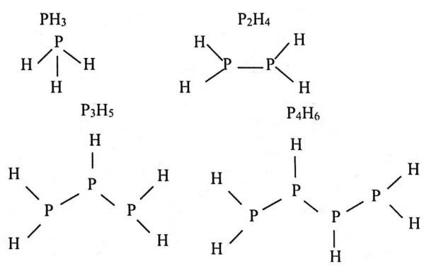

c. Nguyên tố X tạo được những axit có oxi CT chung là: H3POn

Công thức cấu tạo và tên 3 axit tương ứng là

H3PO4: axit photphoric

H – O

H – O

H – O

P = O

H3PO3: axit photphorơ

H – O

H

H

P = O

H – O

H – O

H

P = O

H3PO2: axit photphorơ

Cho NaOH vào tring hòa 3 axit có phản ứng:

H3PO4 + 3NaOH → Na3PO4 + 3H2O (1)

1 → 3 (mol)

H3PO4 + 2NaOH → Na2HPO4 + 2H2O (2)

1 → 2 (mol)

H3PO4 + NaOH → NaH2PO4 + H2O (3)

1 → 1 (mol)

nmỗi axit = 1.1 = 1 (mol); 

VddNaOH =  (lít)

d. Phương trình phản ứng: 2PCl5 + 3NH4Cl → (NPCl2)3 + 12HCl

• HCl dễ tan trong nước

• Công thức cấu tạo (NPCl2)3

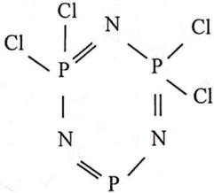

**2. 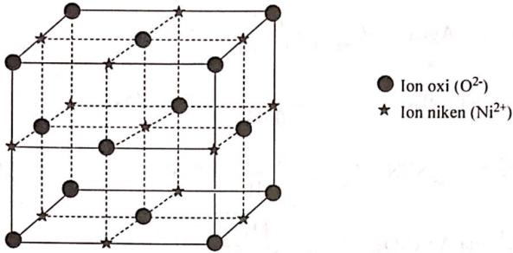a.**

**b.** Tính x:

Tính cạnh a của ô mạng cơ sở của NiO



n = 4 ( vì mạng là lập phương tâm mặt)



Theo đầu bài, ô mạng cơ sở của NiO và ô mạng cơ sở LixNi1-xO giống nhau, do đó:



**c.** Thay x vào công thức LixNi1-xO, ta có Li0,1Ni0,9O hay công thức là LiNi9O10. Vì phân tử trung hòa điện nên trong LiNi9O10 có 8 ion Ni2+ và 1 ion Ni3+. Vậy cứ 9 ion Ni2+ thì có 1 ion chuyển thành Ni3+.

Phần trăm số ion Ni2+ đã chuyển thành ion Ni3+ là 

Công thức thực nghiệm đơn giản nhất: LiNi(III)(Ni(II))8O10

**Câu 2: (4 điểm)**

**1.** Đánh giá khả năng proton hóa của :

 + H2O  

C’ 0,012-x x x

 có nghĩa là quá trình proton hóa của xảy ra không đáng kể. 

Xét thứ tự xuất hiện các kết tủa:

Điều kiện kết tủa AgCl: 

Điều kiện kết tủa AgBr: 

Điều kiện kết tủa AgSCN: 

Điều kiện kết tủa Ag2CrO4: 

Như vậy kết tủa AgBr xuất hiện trước, sau đến kết tủa AgSCN, đến AgCl và cuối cùng là kết tủa Ag2CrO4.

Thực chất khi Ag2CrO4 bắt đầu kết tủa : 

Lúc đó để bắt đầu kết tủa Ag2CrO4 thì:



Và  trong dung dịch bão hòa =  nghĩa là AgCl đã kết tủa hết.

Phương trình phản ứng:







Số mmol Ag+ = số mmol Br- + số mmol SCN- + số mmol Cl-

(Coi lượng Ag+ đi vào Ag2CrO4 khi bắt đầu kết tủa là không đáng kể)



**2. a.** 



Ở pH = 0 thì E0(HNO2/NO) >  nên HNO2 bị phân hủy theo phản ứng:



Ở Ph = 6 thì:

=0,94 + 0,059/2(lg10-6) = 0,763V

E0(HNO2/NO) = 0,98 + 0,059 lg10-6 = 0,626V

E0(HNO2/NO) vẫn lớn hơn  nên HNO2 vẫn không bền.

**b.** 

Giả thiết phản ứng là hoàn toàn thì [Cd2+] = bđ = 10‑2M

Ở pH = 7 thì [Cd2+] = KS/[OH-]2 =1,2M. Nồng độ Cd2+ sau phản ứng nhỏ hơn nhiều so với 1,2 M nên không có kết tủa Cd(OH)2.

Để tính khi cân bằng cần tính hằng số cân bằng K của phản ứng trên:



K1

K1



K = K1.K2.K3



Hằng số K rất lớn nên phản ứng gần như hoàn toàn. Ở pH = 7 ta có:



Nđcb: (10-2 – x) = ε x=10-2 x=10-2 10-7

Như vậy ta có:



**c.** 

**Câu 3: (4 điểm)**

**1. a.** Liên kết P-H là liên kết cộng hóa trị không phân cuwccj, còn liên kết N-H là liên kết cộng hóa trị phân cực mạnh nên giữa các phân tử NH3 tạo được liên kết diđro, ngoài ra, phân tử NH3 phân cực mạnh hơn phân tử PH3 nên lực hút Var der Waals giữa các phân tử NH3 cũng lớn hơn so với phân tử PH3. Do đó: NH3 có nhiệt độ sôi cao hơn PH3.

**b.** Liên kết C-H và liên kết Si-H đều là liên kết cộng hóa trị không phân cực nên tương tác giữa các phân tử CH4 hoặc SiH4 là lực hút Var der Waals. Mà SiH4 có khối lượng phân tử lớn hơn CH4 nên: SiH4 có nhiệt độ sôi cao hơn CH4.

**c.** Silic đioxit tuy có công thức phân tử giống với cacbon đioxit nhưng thực ra, silic đioxit ở trạng thái rắn không tồn tại ở dạng từng phân tử riêng rẽ mà có cấu trúc polime. Tinh thể silic đioxit gồm những nhóm tứ diện SiO4 liên kết với nhau qua những nguyên tử O chung. Quá trình nóng chảy của silic đioxit rất cao. Cacbon đioxit ở trạng thái rắn có cấu trúc tinh thể phân tử. Lực hút giữa các phân tử là lực Van der Waals yếu nên tinh thể cacbon đioxit dễ nóng chảy. Vậy: Silic đioxit có nhiệt độ nóng chảy cao hơn cacbon đioxit .

**2. (2,5 điểm)**

**a.** Công thức cấu tạo của tinh thể axit pecloric phù hợp với thực nghiệm là

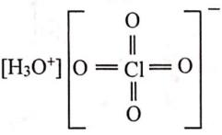

**b.** – Thuốc thử AgNO3 + HNO3 dùng để thử các ion Cl-, Br-, I- (AgCl trắng, AgBr vàng nhạt, AgI vàng đậm).

**-** Thuốc thử Ba(NO3)2 dùng để thử ion sunfat  (BaSO4 kết tủa trắng)

**-** Thuốc thử NH3 + Ca(NO3)2 dùng để thử ion floria F- (CaF2 kết tủa trắng).

**-** Thuốc thử KMnO4 + Ba(NO3)2 dùng để thử ion sunfit  (bị oxi hóa thành và tạo thành kết tủa BaSO4).

**-** Thuốc thử Cu(NO3)2 dùng để thử anion iodua I- (bị Cu2+ oxi hóa I2, tọa kết tủa CuI màu trắng).

Dựa vào kết quả thực nghiệm ta thấy hợp chất làm mất màu thuốc tím, chứng tỏ S ở trạng thái oxi hóa thấp S4+, vì có kết tủa vàng nhạt chứng tỏ trong A phải có Br và có thể có Cl.

Vậy các công thức có thể có của A là SOBr2, SOBrCl.

Khi hòa tan SOBr2, SOBrCl vào nước xảy ra các phản ứng sau:

SOBr2 + 2H2O → H2SO3 + 2HBr

SOBrCl + 2H2O → H2SO3 + HBr + HCl

Khi cho các dung dịch tác dụng với AgNO3 sẽ tạo thành các kết tủa.

Ag+ + Br- → AgBr ↓ M = 188

Ag+ + Cl- → AgCl↓ M = 143,5

Nếu A là SOBr2: nAgBr = 2nA



(không phù hợp với thực nghiệm)

Nếu A là SOBrCl: 

 mkết tủa = 0,044.(188+143,5) = 1,45 gam

Điều này phù hợp với thực nghiệm.

Vậy công thức phân tử chính xác của A là SOBrCl và công thức cấu tạo là:

O = S

Cl

Br

**Câu 4: (4 điểm)**

**1.**(a) Đặt công thức tổng quá của X1 là: CxHyBrz

Ta có: 

Công thức nguyên của X1 : (C10H15Br)n

Ta biết trong tự nhiên brom tồn tịa dưới hai dạng đồng vị Br79 và Br81. Mà khối lượng nguyên tử trung bình của Br là 80  Br79 và Br81trong tự nhiên có số lượng tương đương nhau.

CTPT của X1: C10H15Br

CTPT của X: C10H16

CTPT của Y,Z: C10H18

Vì X1 có hai loại phân tử có khối lượng hơn kém nhau 2đvC nên X1 chỉ có 1 nguyên tử Br.

(b) X, Y, Z không làm mất màu dung dịch brom  Không chứa liên kết bội mà chứa vòng no. X có 4 CIII , 6CII ; Y và Z có 2 CIII và 8CII.

Công thức cấu tạo của chúng

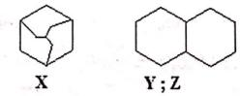

Công thức lập thể:

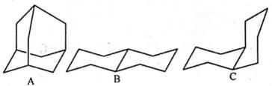

(c) Nhiệt độ nóng chảy X > Y > Z.

Vì tính gọn gành giảm theo chiều đó. X có cấu trúc đặc biệt gồm 4 mặt ghế xếp rất khít vào nhau (gần giống mạng tnh thể) nên rất gọn Tnc cao đặc biệt.

**2.** Sơ đồ phản ứng:

và 







Tổng mol π trong hỗn hợp X là:



Bài toán chia hai phần không bằng nhau.











**Câu 5: (4 điểm)**

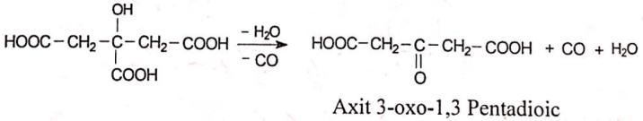**1.**

(Các axit α – hidroxi-cacboxylic có thể phản ứng tương tự)

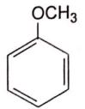**2.** MA= 236; Tỷ lệ mol phản ứng A: KOH = 1:2 A là đi-axit. Tỷ lệ mol phản ứng A:Br2 = 1:1 A có liên kết đôi C=C

Mặt khác, A có vòng anizol trong phân tử, phần còn lại so với C12H12O5 là C5H4O4, chứng tỏ A được hinhg thành từ A’ có thành phần C5H6O5   
(HOOC–CH2–CO–CH2-COOH) khi kết hợp với anizol tách ra 1 phân tử H2O. Phản ứng xảy ra ở nhóm C=O của A’ tạo ra nhóm OH đồng thời tách H2O.

- Do hiệu ứng không gian nen sự tạo thành A xảy ra ở vị trí para của vòng anizol. Do A có thể tạo anhidrit nên 2 nhóm COOH phải ở cùng phía của nối đôi. Vậy cấu tạo A:

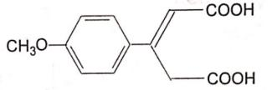

**3.** Đồng phân của A

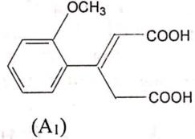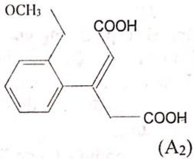

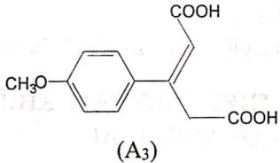

Tên IUPAC: (A1) Axit=(E)3-(2-metoxiphenul)2-Pentadioic

(A2) Axit=(Z)3-(2-metoxiphenul)2-Pentadioic

(A3) Axit=(Z)3-(4-metoxiphenul)2-Pentadioic

**4.** Có thể có 2 sản phẩm khi A tác dụng với Br2 (đôi đối quang)

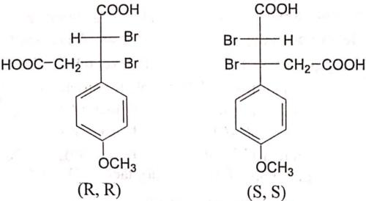

**5.** Sản phẩm thu được trong phản ứng với phenol (B) và trong phản ứng với Resorcinol (C)

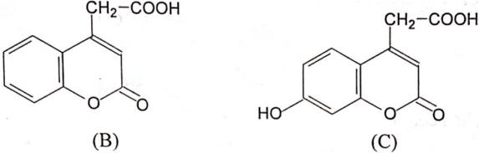

- Khi hình thành B từ phản ứng của phenol, tấn công xảy ra ở vị trí ortho đối với nhóm OH, do hiệu ứng không gian của nhóm OH giảm đáng kể so với OCH3 nên có thể tấn coogn vòa cả 2 vị trí ortho và para, nhưng thể ở vị trí ortho được ưu đãi hơn do khả năng khép vòng của axit trung gian làm cho B bền vững.

- Phenol chỉ có một nhóm OH, còn Resorcinol có 2 nhóm OH tại các vị trí meta với nhau. Do đó vị trí số (4) của Resorcinol tương đối hoạt động hơn (giàu e hơn). Vậy trong điều kiện tương tự hiệu suất tạo C > B